MINISTÉRIO DA EDUCAÇÃO
SECRETARIA DE EDUCAÇÃO PROFISSIONAL E TECNOLÓGICA INSTITUTO FEDERAL DE EDUCAÇÃO, CIÊNCIA E TECNOLOGIA DO CEARÁ
CAMPUS – UBAJARA

ESTUDO DE POTENCIALIDADES DA REGIÃO DA SERRA DA IBIAPABA - CEARÁ

UBAJARA - CE
2018

REITOR
Virgílio Augusto Sales Araripe

PRÓ-REITOR DE ENSINO
Reuber Saraiva de Santiago

PRÓ-REITOR DE PESQUISA, PÓS-GRADUAÇÃO E INOVAÇÃO
José Wally Mendonça Menezes

PRÓ-REITORA DE EXTENSÃO
Zandra Maria Ribeiro Mendes Dumaresq

PRÓ-REITOR DE GESTÃO DE PESSOAS
Ivam Holanda de Sousa

PRÓ-REITOR DE ADMINISTRAÇÃO E PLANEJAMENTO
Tássio Francisco Lofti Matos

DIRETOR GERAL DO CAMPUS DE UBAJARA
Ulisses Costa de Vasconcelos

CHEFE DO DEPARTAMENTO DE ENSINO DO CAMPUS DE UBAJARA
Mario de Oliveira Rebouças Neto

CHEFE DO DEPARTAMENTO DE ADMINISTRAÇÃO DO CAMPUS DE UBAJARA
José Kaério França Lopes

EQUIPE DE ELABORAÇÃO DO ESTUDO DE POTENCIALIDADE DA REGIÃO DA SERRA DA IBIAPABA

Mario de Oliveira Rebouças Neto
Tarcisio José Domingos Coutinho
Julliete Raulino Alcântara
Ana Valquiria Vasconcelos da Fonseca Brandão
Sâmeque do Nascimento Oliveira
Vanessa Silva Medeiros
Aline Gurgel Rêgo
Saulo Ramos de Freitas
Francisco David Basto do Nascimento Martins
Luiz Carlos Melo Gomes
Shirlieuda Santos Sales Costa

LISTA DE FIGURAS

Figura 1 - Diagnóstico do quantitativo de alunos que passaram pelo campus de Ubajara. 13
Figura 2 - Tipos climáticos do Estado do Ceará. 15
Figura 3 - Mesorregiões do Estado do Ceará. 16
Figura 4 - Microrregiões do Estado do Ceará 17
Figura 5 - Unidades fitoecológicas do Estado do Ceará 19
Figura 6 - Bacias hidrográficas do Estado do Ceará 21
Figura 7 - Participação dos setores no valor adicionado (%) Serra da Ibiapaba, Ceará-CE 37
Figura 8 - Número de estabelecimentos de Ensino Fundamental e do Ensino Médio 61
Figura 9 - Matrículas no Ensino Fundamental 62
Figura 10 - Matrículas no Ensino Médio de 2015 a 2017 - Região Serra da Ibiapaba 64
Figura 11 - O IDEB dos Anos Iniciais do Ensino Fundamental 66
Figura 12 - O IDEB dos Anos Finais do Ensino Fundamental 67
Figura 13 68
Figura 14 - Mapa demonstrativo dos Pólos de floricultura irrigada no Ceará. 77

LISTA DE QUADROS

Quadro 1 - Nº de empresas formais por setor nos municípios da Serra da Ibiapaba. 56
Quadro 2 - Empresas e outras organizações, pessoal ocupado total e assalariado, salários e outras remunerações, por seção, divisão, grupo e classe da classificação de atividades com base no CNAE no ano de 2018. 57
Quadro 3 - Comportamento do emprego formal nos municípios da Serra da Ibiapaba – 2011/2016: 60
Quadro 4 - Número de matrículas no Ensino Fundamental 61
Quadro 5 - Matrículas no E.F. na Escola Pública Municipal de 2015 a 2017 - Região Serra da Ibiapaba 62
Quadro 6 - Matrículas no E.F. na Escola Pública Estadual de 2015 a 2017 - Região Serra da Ibiapaba 63
Quadro 7 - Matrículas no E.F. na Escola Privada de 2015 a 2017 - Região Serra da Ibiapaba 63
Quadro 8 - Matrículas no Ensino Médio de 2015 a 2017 - Região Serra da Ibiapaba 64
Quadro 9 - Matrículas no E. M. na Escola Pública Estadual de 2015 a 2017 - Região Serra da Ibiapaba 65
Quadro 10 - Matrículas no E. M. na Escola Privada de 2015 a 2017 - Região Serra da Ibiapaba 65
Quadro 11 - Matrículas em curso técnico 68
Quadro 12 - Matriculados no 3º ano do Ensino Médio 69
Quadro 13 - Arranjos Produtivos Locais – APLs identificados e apoiados na Secretaria do Desenvolvimento Local e Regional (SDLR). 75
Quadro 14 - Empresas e Arranjos Produtivos Locais atendidos pelo Programa de Consultoria Empresarial 76
Quadro 15 - Principais informações sobre o curso proposto. 79
Quadro 16 - Distribuição do espaço físico existente para o curso 84
Quadro 17 - Itens 85
Quadro 18 - Infraestrutura de laboratórios de informática conectado à internet 85
Quadro 19 - Laboratório de química 86
Quadro 20 - Laboratório de Microbiologia de Alimentos 89
Quadro 21 – Laboratório: Área de Processamento de Alimentos 92
Quadro 22 – Laboratório: Análise Sensorial 96
Quadro 23 - Laboratório de Panificação e Confeitaria 98
Quadro 24 – Titulação: Ana Valquiria Vasconcelos da Fonseca Brandão 101
Quadro 25 – Titulação: Anderson Douglas Freitas Pedrosa 102
Quadro 26 - Titulação: Antônia Gislaine Brito Marques Albuquerque 102
Quadro 27 – Titulação: Cláudia Patrícia Mourão Lima Fontes 103
Quadro 28 – Titulação: Érica Milô de Freitas Felipe Rocha 103
Quadro 29 – Titulação: Eugênia Vale de Paula 104
Quadro 30 – Titulação: Julliete Raulino Alcântara 104
Quadro 31 – Titulação: Kacio de Lima Evangelista 105
Quadro 32 – Titulação: Sâmeque do Nascimento Oliveira 105
Quadro 33 - Titulação: Mario de Oliveira Rebouças Neto 106
Quadro 34 -Titulação: Marla Solara Pontes Mota 106
Quadro 35 - Titulação: Otília Mônica Alves Borges Oliveira 106
Quadro 36 - Titulação: Patrícia Campos Mesquita 107
Quadro 37 - Titulação: Larissa Pinheiro Xavier 107
Quadro 38 - Titulação: Tarcísio José Domingos Coutinho 108
Quadro 39 - Titulação: Valéria Cristina Nogueira 108
Quadro 40 - Titulação: Ulisses Costa de Vasconcelos 108
Quadro 41 - Número de Docentes para a execução dos três anos 109
Quadro 42 - Principais informações sobre o curso proposto. 112
Quadro 43 - Corpo docente 115
Quadro 44 - Número de Docentes para a execução dos três semestres 115
Quadro 45 - Principais informações sobre o curso proposto. 118
Quadro 46 - Equipamentos mínimos necessários para a montagem dos laboratórios do curso de Licenciatura em Ciências Biológicas. 122
Quadro 47 - Corpo Docente do Campus Ubajara 123
Quadro 48 - Número de Docentes Necessários de Área e Subáreas Ainda não Contempladas no Campus Ubajara 124

LISTA DE TABELAS

Tabela 01 - Bacias hidrográficas do Estado do Ceará 20
Tabela 2 - Área e ano de criação, segundo os municípios da Região 23
Tabela 3 - Estimativa da população, segundo os municípios da Região – 2017 23
Tabela 4 - Indicadores demográficos, segundo os municípios da Região – 2011/2017 24
Tabela 5 - Número de empresas e outras organizações (Unidades) 26
Tabela 6 - Número de empresas, por setor, na região da Serra da Ibiapaba no ano de 2015. 26
Tabela 7 - Número de empregos formais nos anos 2014 e 2016 28
Tabela 8 - Número de empregos disponíveis nas cidades da Serra da Ibiapaba em junho de 2018. 28
Tabela 9 - Produto Interno Bruto - Regiões de Planejamento – 2011/2015 30
Tabela 10 - PIB per capita - Regiões de Planejamento – 2011/2015 31
Tabela 11 - Produto Interno Bruto, segundo os municípios da Região – 2010-2014 32
Tabela 12 - Percentual do setor agropecuária no valor adicionado a preços básicos, segundo os municípios da Região – 2010-2014 33
Tabela 13 - PIB per capita, segundo os municípios da Região – 2010-2014 34
Tabela 14 - Percentual do setor indústria no valor adicionado a preços básicos, segundo os municípios da Região – 2010-2014 35
Tabela 15 - Percentual do setor serviços no valor adicionado a preços básicos, por municípios da Região – 2010-2014 36
Tabela 16 - Número de indústrias ativas na Região da Serra da Ibiapaba – 2010/2015 38
Tabela 17 - Receita orçamentária arrecadada, segundo os municípios da Região – 2010/2015 .38
Tabela 18 - Despesa orçamentária empenhada, segundo os municípios da Região – 2010/2015 39
Tabela 19 - Despesa orçamentária empenhada de capital com investimento, segundo os municípios da Região – 2010/2015 40
Tabela 20 - Receita estadual arrecadada, segundo os municípios da Região – 2010-2015 40
Tabela 21 - Saldo de empregos formais em 2016, no município de Carnaubal. 42
Tabela 22 - Empresas e industriais ativa em 2016, no município de Carnaubal. 43
Tabela 23 - Estabelecimentos comerciais em 2016, no município de Carnaubal. 43
Tabela 24 - Número de empregos formais em 2016, no município de Croatá 43
Tabela 25 - Empresas industriais ativas em 2016, no município de Croatá. 44
Tabela 26 - Estabelecimentos comerciais em 2016, no município de Croatá. 45
Tabela 27 - Número de empregos formais em 2016, no município de Guaraciaba do Norte. 45
Tabela 28 - Empresas industriais ativas em 2016, no município de Guaraciaba do Norte. 46
Tabela 29 - Estabelecimentos comerciais em 2016, no município de Guaraciaba do Norte. 46
Tabela 30 - Número de empregos formais em 2016, no município de Ibiapina. 47
Tabela 31 - Empresas industriais ativas em 2016, no município de Ibiapina. 47
Tabela 32 - Estabelecimentos comerciais em 2016, no município de Ibiapina. 48
Tabela 33 - Saldo de empregos formais em 2016, no município de Ipu. 48
Tabela 34 - Empresas industriais ativa em 2016, no município de Ipu. 49
Tabela 35 - Estabelecimentos comerciais em 2016, no município de Ipu 49
Tabela 36 - Saldo de empregos formais em 2016, no município de São Benedito. 50
Tabela 37 - Empresas industriais ativas em 2016, no município de São Benedito. 50
Tabela 38 - Estabelecimentos comerciais em 2016, no município de São Benedito. 51
Tabela 39 - Saldo de empregos formais em 2016, no município de Tianguá. 51
Tabela 40 - Empresas industriais ativas em 2016, no município de Tianguá. 52
Tabela 41 - Estabelecimentos comerciais em 2016, no município de Tianguá. 52
Tabela 42 - Saldo de empregos formais em 2016, no município de Ubajara. 53
Tabela 43 - Empresas industriais ativas em 2016, no município de Ubajara. 54
Tabela 44 - Estabelecimentos comerciais em 2016, no município de Ubajara. 54
Tabela 45 - Saldo de empregos formais em 2016, no município de Viçosa do Ceará..............54
Tabela 46 - Empresas industriais ativas em 2016, no município de Viçosa do Ceará. 55
Tabela 47 - Estabelecimentos comerciais em 2016, no município de Viçosa do Ceará. 55

SUMÁRIO

APRESENTAÇÃO 10
1 HISTÓRICO INSTITUCIONAL 11
2 AMBIENTE GERAL DE ESTUDO 14
2.1 O Ceará 14
2.2 Ubajara 21
3 POTENCIALIDADES DA REGIÃO 25
3.1 - Mercado de trabalho 25
3.1.1. Levantamento de empresas de pequeno, médio e grande porte presentes na região (levantamento por município). 25
3.1.2. Levantamento do número de pessoas empregadas na região (levantamento por município). 27
3.1.3 Levantamento do índice de empregos disponíveis 28
3.2 Produto Interno Bruto (PIB) 28
3.2.1 Indústria 38
3.2.2 Finanças Públicas 38
3.1.1 Análise do Valor Adicionado por Setores Erro! Indicador não definido.
3.1.1.1 Agropecuária Erro! Indicador não definido.
3.1.1.2 Indústria Erro! Indicador não definido.
3.1.1.3 Serviços Erro! Indicador não definido.
3.3 Atividade Produtiva 56
3.4 Educação 61
3.4.2 Número de matrículas da Educação Básica 61
3.4.3 Número de matrículas nas séries finais 64
3.4.4 Estudo comparativo entre os municípios da região 66
3.4.5 Candidatos em Potencial 67
3.4.6 Mapeamento de Cursos na Região 69
3.5 Arranjo Produtivo Local (APL) 74
4 PROPOSTA DE EIXOS / ÁREAS E CURSOS 78
3.1 Mudança do técnico em alimento subsequente para técnico integrado 78
4.1 Técnico de nível médio em Alimento 79
DISTRIBUIÇÃO DO ESPAÇO FÍSICO EXISTENTE PARA O CURSO 83
OUTROS RECURSOS MATERIAIS 85
INFRAESTRUTURA DE LABORATÓRIOS DE INFORMÁTICA CONECTADO À INTERNET 85
LABORATÓRIOS ESPECÍFICOS À ÁREA DO CURSO 86
TÉCNICO EM NUTRIÇÃO E DIETÉTICA – INTEGRADO 111
Curso Técnico Integrado em Química 117
Licenciatura em Ciências Biológicas 118
REFERÊNCIAS 125

APRESENTAÇÃO

Este documento detalha o Estudo de Potencialidades da Região da Serra da Ibiapaba, em especial, o município de Ubajara. Entre os aspectos destacados, tem-se: a caracterização da região, do município, avaliação de diagnósticos econômicos e sociais além do mapeamento educacional em diferentes níveis de ensino e oferta. O objetivo principal deste estudo é levantar de forma precisa informações econômicas, sociais, culturais e educacionais dos 9 (nove) municípios que compõem a região da Serra Ibiapaba de modo a planejar a oferta, pelo campus Ubajara, de novos cursos técnicos, tecnológicos, licenciaturas, bacharelados e de pós-graduação.

HISTÓRICO INSTITUCIONAL

A Rede Federal de Ensino possui raízes centenárias na história do Brasil. Desde o presidente Nilo Peçanha, no início do século XX, que se construiu os alicerces – naquela época como ferramenta política específica para classes menos favorecidas – do que hoje se constitui em uma organização política das instituições federais de educação profissional e tecnológica. A rede é regulamentada pela Lei 11.892/2008, vinculada ao Ministério da Educação, dotado de autonomia administrativa, patrimonial, financeira, didática, pedagógica e disciplinar.
Os atuais Institutos Federais figuram como instituições que ofertam da educação profissional e tecnológica, em todos os seus níveis e modalidades, formando/qualificando cidadãos para que atuem de maneira significante em qualquer ramo para o qual se proponham, com ênfase no desenvolvimento socioeconômico local, regional e nacional. Eles são, portanto, centros de excelência que lecionam do ensino técnico de nível médio até a pós-graduação, no desenvolvimento de programas de extensão, divulgação científica e tecnológica, além de realizar e estimular a pesquisa aplicada e até a produção cultural.
No Ceará, especificamente, a instituição possui 108 anos de história em sua busca pela qualificação profissional, técnica e tecnologicamente, tendo sua origem em 1909 com a Escola de Aprendizes Artífices. Diferentes nomes foram assumidos ao longo de sua história, a citar: Liceu Industrial do Ceará (1941), Escola Técnica Federal do Ceará (1968), Centro Federal de Educação Profissional e Tecnológica do Ceará (1994) e, finalmente, Instituto Federal do Ceará (2008).
Hodiernamente, o Instituto Federal do Ceará conta com 34 unidades espalhadas por todas as regiões do estado, entre elas: Acaraú, Acopiara , Aracati, Baturité, Boa Viagem, Camocim, Canindé, Caucaia, Cedro, Crateús, Crato, Fortaleza, Guaramiranga, Horizonte, Iguatu, Itapipoca, Jaguaribe, Jaguaruana, Juazeiro do Norte, Limoeiro do Norte, Maracanaú, Maranguape, Morada Nova, Paracuru, Pecém, Quixadá, Sobral, Tabuleiro do Norte, Tauá, Tianguá, Ubajara e Umirim.
Alinhado a tal diretriz, o atual Instituto Federal de Educação, Ciência e Tecnologia do Ceará, possui a missão de produzir, disseminar e aplicar os conhecimentos científicos e tecnológicos na busca de participar integralmente da formação do cidadão, tornando-a mais completa, visando sua total inserção social, política, cultural e ética.
O campus Avançado de Ubajara nascido como extensão do campus de Sobral durante a vigência do mandato de Reitor do Prof. Cláudio Ricardo Gomes de Lima, está situado na Região Norte do Estado do Ceará, na microrregião da Ibiapaba. Situado a 329,3 km da capital cearense, possui área total de 142,248 m² de área construída, dotado de salas de aulas, laboratórios básicos e específicos para os cursos eixo de produção alimentícia, além de 01 sala de vídeo conferência, 01 auditório e 01 biblioteca.
O campus Avançado de Ubajara iniciou suas atividades ofertando cursos técnicos de nível médio na área da produção alimentícia visando à melhoria e ao desenvolvimento da região.
Considerando uma característica dos Institutos, a de ofertar cursos sempre sintonizados com as realidades e necessidades regionais, o campus Avançado de Ubajara, integrante desta nova estruturação de instituições federais de educação tecnológica, oferta o Curso Técnico em Alimentos, em favor da formação profissional, do atendimento às demandas de mão-de-obra qualificada para o mercado de trabalho, bem como da ascensão intelectual, cultural, ética e moral dos moradores da região, que não tinham acesso a um curso nesta área de atuação em sua região, o que os forçava a se deslocar para outros lugares a fim de concretizar estudos desta especificidade.
O campus Avançado de Ubajara com o apoio da Reitoria e do campus de Sobral foi galgando sua independência através de várias conquistas nas áreas Administrativas e de Ensino. A conquista desta independência foi possibilitada pelo gradativo aumento do número de servidores deste campus e pelas realizações feitas por cada um destes em suas respectivas áreas e setores de atuação.
Avançando ainda mais, na busca por desenvolver-se de maneira célere e sustentável, e sob o pressuposto de que seria preciso um olhar mais pontual na região de atuação – e que para isto a autonomia financeira e de outros aspectos do planejamento do campus seriam importantes – em abril de 2013, conforme a portaria nº 330 publicada no Diário Oficial da União, o então campus avançado Ubajara evoluiu ao status de campus convencional.
Com base na cadeia produtiva local e no potencial da cidade e região onde o campus atua, inicialmente o curso oferecido foi o técnico subsequente de alimento. Logo após foi ofertado os cursos superiores de tecnologia em gastronomia, licenciatura em química e de tecnologia em agroindústria.
Além destes, o campus de Ubajara comunica-se constantemente com a comunidade local, através da oferta de cursos de Formação Inicial e Continuada em diversas áreas do conhecimento, entre eles: Boas práticas de manipulação aplicadas em restaurantes, excel básico, libras nível básico e nível 1, conversação em língua inglesa, oficinas de formação em teatro do oprimido entre outros.
A instituição objetiva a implementação da formação de programas de extensão, de divulgação científica e tecnológica e a valorização da pesquisa aplicada, da produção cultural, do empreendedorismo e do cooperativismo. Descentralizando o ensino da capital, o campus Ubajara tem como intuito garantir a fixação dos estudantes em sua região de origem, além de gerar o desenvolvimento socioeconômico local.
A missão educacional do campus de Ubajara visa à produção, disseminação e aplicação de conhecimentos tecnológicos por meio do Ensino, da Pesquisa e da Extensão, de forma a contribuir para o crescimento socioeconômico local, na perspectiva do desenvolvimento sustentável e da integração com as demandas da sociedade e do setor produtivo.
Além da oferta de uma educação pautada nos princípios da excelência, da cidadania, do humanismo, da inovação, do empreendedorismo, da liberdade de expressão e da socialização do saber através do conhecimento desenvolvido de forma inter e transdisciplinar, o campus de Ubajara visa à formação de um novo cidadão.
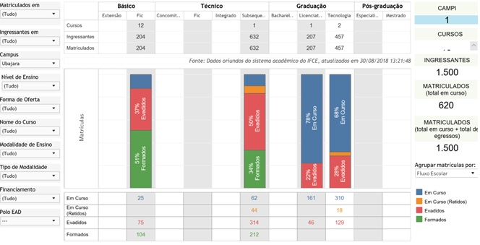
Ainda que dados quantitativos não representem o nível de profundidade que requer uma instituição que se presta a auxiliar na formação educacional, convém externá- los para possibilitar uma dimensão mais aproximada da importância da instituição. Assim, a Figura 1 mostra que mais de 1.400 alunos já passaram pelo campus, dos quais, mais de 300 formaram-se em um dos cursos oferecidos.
Figura 1 - Diagnóstico do quantitativo de alunos que passaram pelo campus de Ubajara.

Fonte – Imagem gerada no IFCE em Números.

2 AMBIENTE GERAL DE ESTUDO

Conforme exposto no histórico, além do que já tem sido desenvolvido, o campus Ubajara almeja ampliar sua oferta de cursos, de modo a colaborar com a melhora da qualificação técnica e, acima de tudo, cidadã, do nosso público alvo. Para executar esta meta em bases sólidas, é necessário conhecer bem a região, e este tópico visa apresentar em linhas gerais a Serra da Ibiapaba – Viçosa do Ceará, Tianguá, Ubajara, Ibiapina, São Benedito, Carnaubal, Guaraciaba do Norte, Croatá e Ipu – e suas características pertinentes à atuação da nossa instituição.

2.1 O Ceará

Situado no Nordeste Brasileiro, fazendo divisa com os estados do Piauí ao oeste; Pernambuco ao sul; e Paraíba e Rio Grande do Norte ao Leste; além do Oceano Atlântico ao norte; com uma área aproximada de 148.887,633 km², o estado do Ceará possui uma população de 8.452.381, distribuídas em uma densidade demográfica de 54,76 hab/km² (IBGE, 2017).
O estado possui 184 municípios, divididos em 7 mesorregiões – Noroeste Cearense, Norte Cearense, Região Metropolitana de Fortaleza, Sertões Cearense, Jaguaribe, Centro-Sul Cearense e Sul Cearense – e 33 microrregiões – Camocim e Acaraú, Ibiapaba, Coreaú, Meruoca, Sobral, Ipu, Santa Quitéria, Itapipoca, Baixo Curu, Uruburetama, Médio Curu, Canindé, Baturité, Chorozinho, Cascavel, Fortaleza, Pacajus, Sertão de Crateús, Sertão de Quixeramobim, Sertão dos Inhamuns, Sertão de Senador Pompeu, Litoral de Aracati, Baixo Jaguaribe, Médio Jaguaribe, Serra do Pereiro, Iguatu, Várzea Alegre, Lavras da Mangabeira, Chapada do Araripe, Caririaçu, Barro, Cariri, Brejo Santo. A Figura 2 e 3 ilustra tal distribuição.
Do ponto de vista geomorfológico, o território cearense é relativamente simples. Na porção norte encontram-se as planícies. O centro é marcado pela depressão sertaneja, que domina boa parte do território. E em partes do seu entorno, porções planálticas surgem e diferenciam os terrenos da paisagem cearense.
O clima cearense é predominante tropical (região litorânea) e semiárido (interior), sendo este último presente na maior parte do estado. Sua localização muito aproximada da linha do Equador o torna influenciado pela ação direta dos ventos alísios, que intensificam o regime eólico na região.
As regiões mais áridas se situam na Depressão Sertaneja, a oeste e sudeste, com pluviosidades que, em trechos da região dos Inhamuns, podem ser menores que 500 mm, mas também podem se aproximar de 1.000 mm em outras áreas caracterizadas pelo clima semiárido brando, a exemplo da área semiárida do Cariri e nas cidades relativamente próximas à faixa litorânea. A temperatura média é alta, com pequena amplitude anual de aproximadamente 5 °C, girando entre meados de 20 °C no topo das serras a até 28 °C nos sertões mais quentes. No interior, a amplitude térmica diária pode ser relativamente grande devido à menor umidade (IBGE).
Figura 2 - Tipos climáticos do Estado do Ceará.
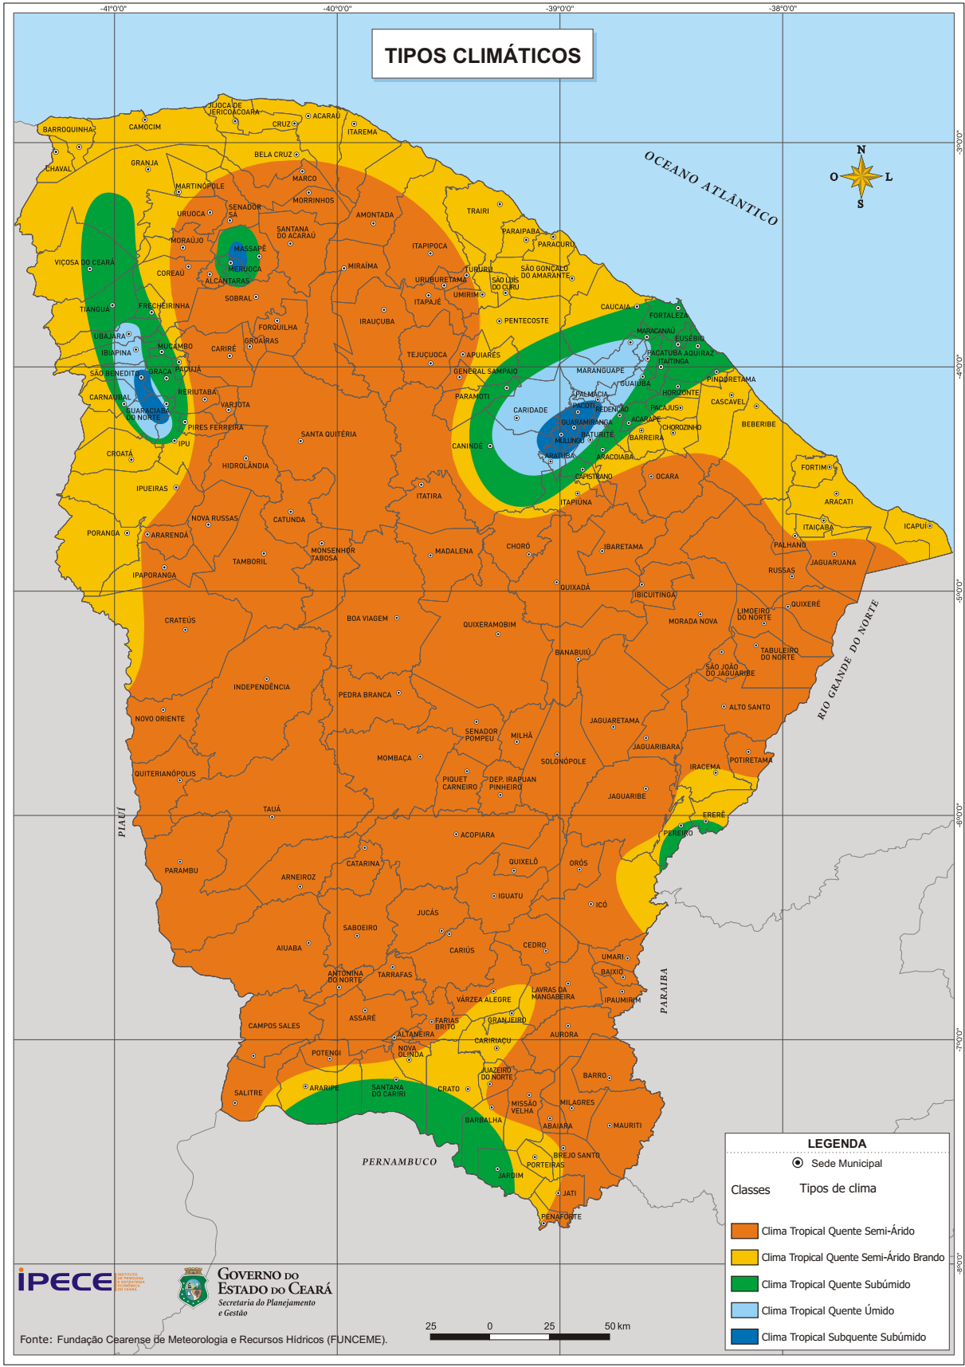
(Fonte: COGERH).

De acordo com Instituto Brasileiro de Geografia e Estatística (IBGE), o Estado do Ceará está dividido em 7 mesorregiões (Figura 2):
Figura 3 - Mesorregiões do Estado do Ceará.
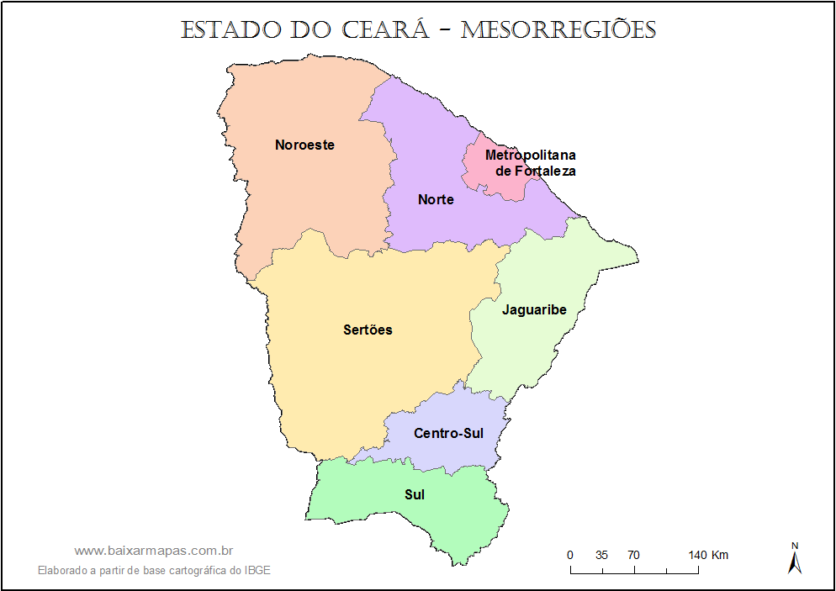
(Fonte: IBGE)

O estado do Ceará está dividido geograficamente em 33 microrregiões (Figura 3):
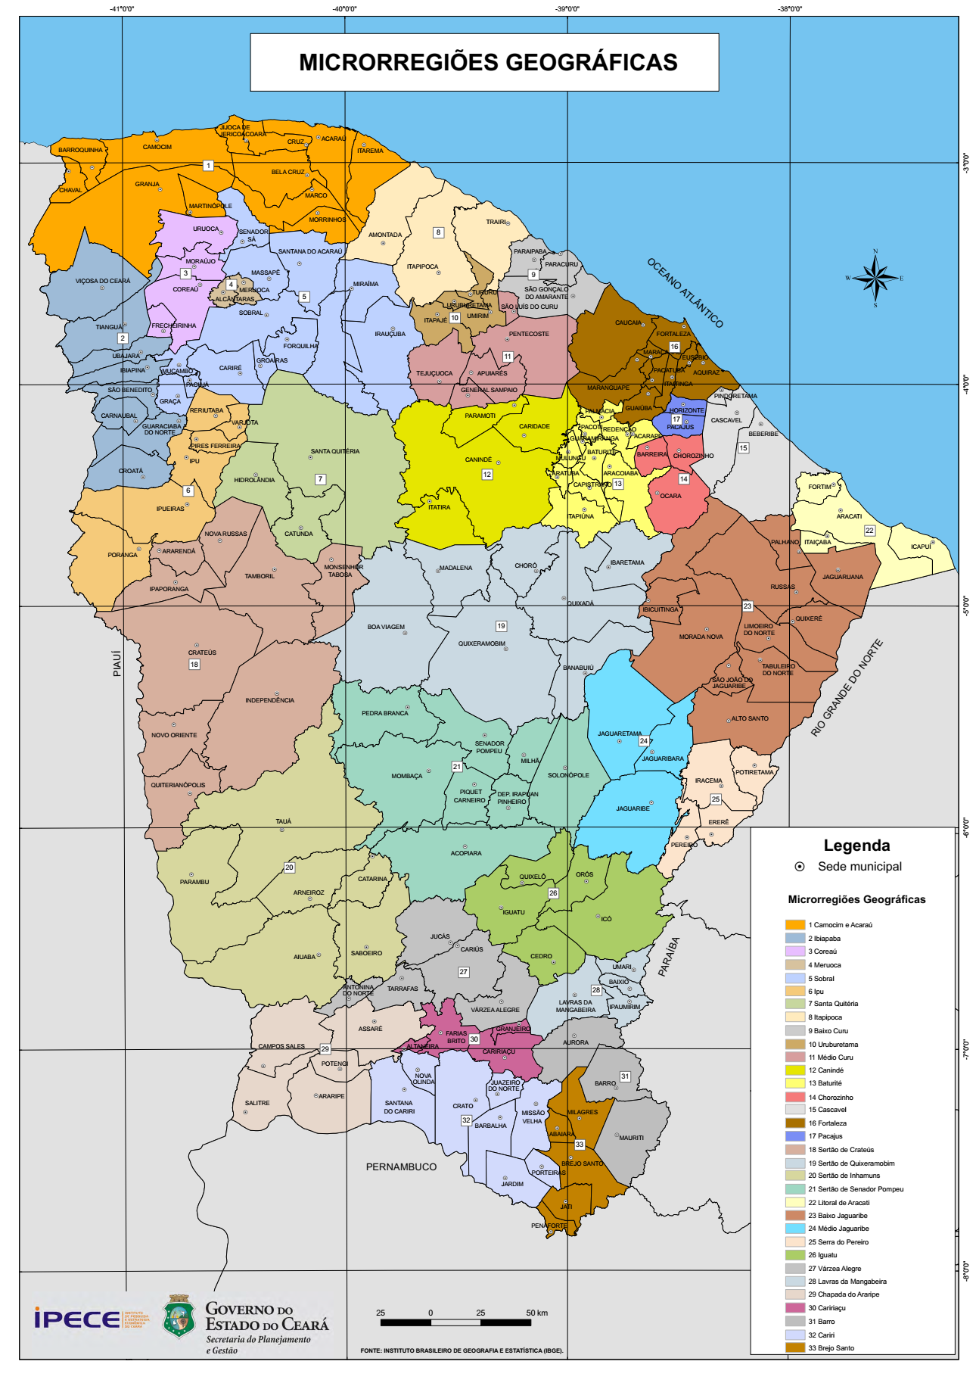
(Fonte: IPECE).
Figura 4 - Microrregiões do Estado do Ceará
Quanto à vegetação, ocorre a predominância da caatinga como cobertura vegetal – cerca de 46% do território apresenta tal tipo de vegetação. Sua incidência se dá
desde Maracanaú, na Região Metropolitana de Fortaleza, até a divisa com o estado do Pernambuco, concentrando-se especialmente na porção central do território.
As regiões serranas são exceção, o que ocorre devido a sua altitude diferenciada, além da umidade, gerando florestas tropicais que se dividem em matas úmidas e matas secas. As primeiras possuem árvores de grande porte, subperenifólias, inseridas em terrenos com alto índice de pluviosidade. Por outro lado, as matas secas perdem suas folhas na estação seca e não estão necessariamente associadas a cursos d’água.
Na costa cearense, a vegetação típica é a litorânea com matas ciliares, matas de tabuleiro e herbáceas higrófilas, distribuídas ao longo dos 573 km da linha de costa. Já em áreas próximas à divisa do Piauí, a cobertura vegetal presente é o carrasco, uma capoeira densa, xerófita, com espécies próprias, mas também de cerrado, de caatinga e de mata, que quase não possui espécies de cactáceas e bromeliáceas.
Apesar de não possuir rios perenes, o Ceará possui uma ampla infraestrutura hídrica (açudes, canais e adutoras). Destacam-se como rios mais importantes do estado, o Jaguaribe – este consegue manter um fluxo razoável durante o ano todo – Acaraú, Curu, Poti, Coreaú, Pirangi, Choró e Pacoti.

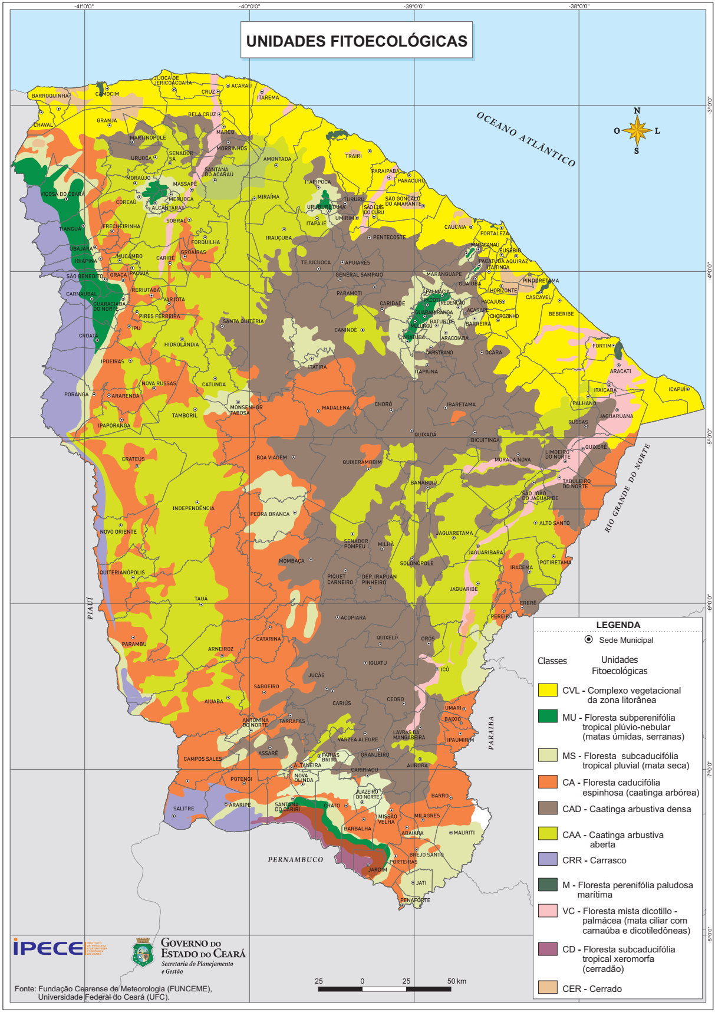
(Fonte: IPECE).
Figura 5 - Unidades fitoecológicas do Estado do Ceará
Apesar de não possuir rios perenes, o Ceará possui uma ampla infraestrutura hídrica (açudes, canais e adutoras). Destacam-se como rios mais importantes do estado, o Jaguaribe – este consegue manter um fluxo razoável durante o ano todo – Acaraú, Curu, Poti, Coreaú, Pirangi, Choró e Pacoti.
O Estado do Ceará, segundo o Plano Estadual dos Recursos Hídricos, está dividido em 12 Bacias Hidrográficas (Tabela xx e Figura xx). Bacia Hidrográfica é uma área onde toda chuva que cai drena, por riachos e rios secundários, para um mesmo rio principal, localizada num ponto mais baixo de paisagem sendo separada das outras Bacias por uma linha divisória denominada divisor de água (COGERH).

Tabela 01 - Bacias hidrográficas do Estado do CearáTabela 1: Bacias hidrográficas do Estado do Ceará
ITEM | BACIA | ANO DE INSTALAÇÃO | Nº DE MEMBROS | Nº DE MUNICÍPIOS QUE COMPÕEM A BACIA
1 | CURU | 1997 | 50 | 15
2 | BAIXO JAGUARIBE | 1999 | 46 | 09
3 | MÉDIO JAGUARIBE | 1999 | 30 | 13
4 | BANABUIÚ | 2002 | 48 | 12
5 | ALTO JAGUARIBE | 2002 | 40 | 24
6 | SALGADO | 2002 | 50 | 23
7 | METROPOLITANAS | 2003 | 60 | 31
8 | ACARAÚ | 2004 | 40 | 27
9 | LITORAL | 2006 | 40 | 11
10 | COREAÚ | 2006 | 30 | 21
11 | SERRA DA IBIAPABA | 2013 | 30 | 10
12 | SERTÕES DE CRATEÚS | 2013 | 30 | 09
Figura 6 - Bacias hidrográficas do Estado do Ceará

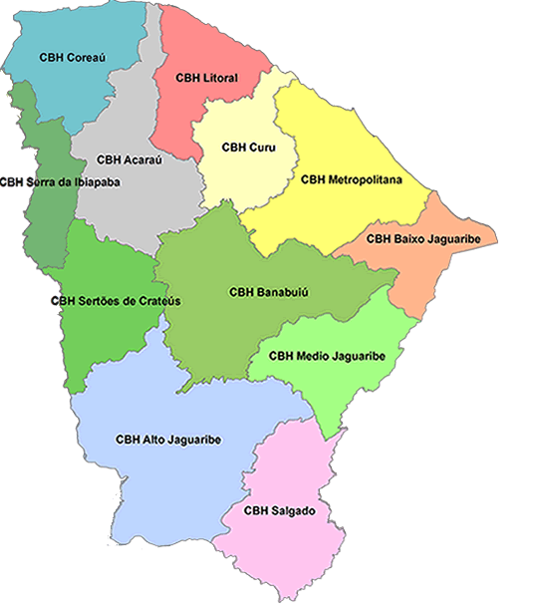

(Fonte: COGERH)

2.2 Ubajara

O município de Ubajara está localizado na região leste do estado do Ceará, possui uma área absoluta de 421 km², distante da capital cearense (Fortaleza) aproximadamente 335 km percorridos na BR 222 e CE 187. A população local é de 31.787 habitantes, dividida em 15.350 (48,29 %) habitantes de zona urbana e 16.437 (51,71 %) na zona rural, tendo como densidade demográfica 75,50 hab/km² (IBGE, 2017).
O Produto Interno Bruto (PIB) do município, de acordo com os dados do IPECE (2017), é de R$ 336.284,00 (trezentos e trinta e seis mil e duzentos e oitenta e quatro reais), sendo os setores agropecuários, industriais e de serviços do município responsáveis por 14,88%, 18,84% e 66,28% do PIB, respectivamente.
A cidade de Ubajara está inserida no contexto de turismo alternativo do Estado do Ceará. Situada na Serra da Ibiapaba, onde apesar da pouca diversidade cultural e infra-estrutura adequada para o desenvolvimento de um turismo sustentável, consegue gerar emprego e renda para uma pequena camada da população. Um fascinante mundo de cachoeiras, florestas com árvores belas e centenárias, formações rochosas que atraem turistas e explorações de estudiosos.
Todos os anos, ocorre a Fepai, feira de produtos agrícolas da serra da Ibiapaba, além da exposição de animais e o Festival de Floração do Maracujá.
A Feira de Negócios da Ibiapaba (Fepai 2018) tem sido uma demonstração autêntica do interesse de uma região em se desenvolver com a apresentação de uma novidade visando impulsionar o turismo na região através da criação da Rota Mirantes da Ibiapaba que revela o propósito desta ação, que é comunicar aos visitantes a importância que o turismo tem para a região e que cada negócio tem o seu papel no desenvolvimento deste setor.
Por fim, é necessário a existência de profissionais com visões holísticas que integrem estes campos do conhecimento e consigam se adaptar às exigências cada vez mais dinâmicas da era da informação. O eixo “Hospitalidade e Lazer” figura como uma ferramenta crucial para fornecer profissionais aptos tecnicamente para conduzirem processos administrativos de maneira contributiva ao crescimento da região. Neste âmbito temos os cursos superiores de tecnologia em gastronomia e agroindústria.
A macrorregião da Serra da Ibiapaba é composta de nove municípios: Viçosa do Ceará, Tianguá, Ubajara, Ibiapina, São Benedito, Carnaubal, Guaraciaba do Norte, Croatá e Ipu. Conforme dados do Ipece e do IBGE temos uma área de 5.697,70 Km². De acordo com o IBGE a estimativa da população para o ano de 2017 foi de 357.080 habitantes, sendo o município de Tianguá o mais populoso seguido por Viçosa do Ceará e São Benedito. Em contrapartida temos os munícipios de Carnaubal, Croatá e Ibiapina como os menos populosos da região da Ibiapaba.

Tabela 2 - Área e ano de criação, segundo os municípios da Região
Região de Planejamento | Área (km²) | Ano de Criação do Município
Serra da Ibiapaba | 5.697,30 | -
Carnaubal | 364,81 | 1957
Croatá | 696,98 | 1988
Guaraciaba do Norte | 611,46 | 1791
Ibiapina | 414,94 | 1878
Ipu | 629,32 | 1842
São Benedito | 338,25 | 1872
Tianguá | 908,89 | 1890
Ubajara | 421,03 | 1915
Viçosa do Ceará | 1.311,63 | 1758
Fonte: Instituto Brasileiro de Geografia e Estatística (IBGE) / Instituto de Pesquisa e Estratégia Econômica do Ceará (IPECE).

Tabela 3 - Estimativa da população, segundo os municípios da Região – 2017
Região de Planejamento | Estimativa da população | % de Participação
Serra da Ibiapaba | 357.080 | 100,00
Carnaubal | 17.631 | 4,94
Croatá | 17.874 | 5,01
Guaraciaba do Norte | 39.445 | 11,05
Ibiapina | 24.825 | 6,95
Ipu | 41.576 | 11,64
São Benedito | 46.648 | 13,06
Tianguá | 74.719 | 20,93
Ubajara | 34.332 | 9,61
Viçosa do Ceará | 60.030 | 16,81
Fonte: Instituto Brasileiro de Geografia e Estatística (IBGE).

Tabela 4 - Indicadores demográficos, segundo os municípios da Região – 2011/2017
Região de Planejamento | Densidade demográfica (hab./km2) |  | Taxa média geométrica de crescimento anual da população (%) (2011/2017)
 | 2011 | 2017
Serra da Ibiapaba | 59,41 | 62,68 | 0,90
Carnaubal | 46,22 | 48,33 | 0,75
Croatá | 24,64 | 25,64 | 0,67
Guaraciaba do Norte | 62,12 | 64,51 | 0,63
Ibiapina | 57,68 | 59,83 | 0,61
Ipu | 64,26 | 66,07 | 0,46
São Benedito | 131,58 | 137,91 | 0,79
Tianguá | 76,71 | 82,21 | 1,16
Ubajara | 76,35 | 81,54 | 1,10
Viçosa do Ceará | 42,46 | 45,77 | 1,26

Fonte: Instituto Brasileiro de Geografia e Estatística (IBGE).

O Instituto Federal de Educação, Ciência e Tecnologia do Ceará - IFCE - é uma instituição criada nos termos da Lei nº 11.892, de 29 de dezembro de 2008, mediante a integração do Centro Federal de Educação Tecnológica do Ceará com as Escolas Agrotécnicas Federais de Crato e de Iguatu. Vinculado ao Ministério da Educação, é uma autarquia de natureza jurídica, detentora de autonomia administrativa, patrimonial, financeira, didático-pedagógica e disciplinar. Para efeito da incidência das disposições que regem a regulação, avaliação e supervisão da instituição e dos cursos de educação superior, o IFCE é equiparado às universidades federais.
O campus de Ubajara tem por objetivo disponibilizar educação superior, básica, profissional e pluricurricular, especializada na oferta de educação profissional técnica e tecnológica nas diferentes modalidades de ensino, além de desenvolver pesquisas e projetos de extensão, direcionados à comunidade da região da Serra da Ibiapaba, compondo o programa de expansão da rede federal de educação profissional e tecnológica no Ceará. O campus de Ubajara oferta um curso técnico subsequente, Técnico em Alimentos, e três cursos superiores, dois tecnológicos, Tecnologia em Agroindústria, Tecnologia em Gastronomia e uma licenciatura em Química. O campus possui uma área total de 4.773,61 m² e uma área construída de aproximadamente 2.389,64 m². Em termos de infraestrutura é composto de 8 laboratórios e 11 salas de aulas.
Sendo assim o campus Ubajara direciona-se na missão de produzir, disseminar e aplicar os conhecimentos científicos e tecnológicos na busca de participar integralmente da formação do cidadão, tornando-a mais completa, visando sua total inserção social, política, cultural e ética, sendo esta a sua missão como instituição de ensino.

3 POTENCIALIDADES DA REGIÃO

3.1 - Mercado de trabalho

3.1.1. Levantamento de empresas de pequeno, médio e grande porte presentes na região (levantamento por município).

De acordo com dados publicados pelo IBGE (Tabela ?), entre os anos de 2013 a 2015 houve uma redução no número de empresas na maioria das cidades da região da Ibiapaba, principalmente em Viçosa do Ceará, onde ocorreu a maior queda no triênio avaliado, seguido de Ubajara e São Benedito. As demais cidades também sofreram uma queda no número de empresas, no segundo ano avaliado, porém chegaram a uma quase recuperação de seu quantitativo, com exceção a cidade de Tianguá, na qual de acordo com a tabela houve um aumento expressivo de empresas.

Tabela 5 - Número de empresas e outras organizações (Unidades)
Município | Ano
 | 2013 | 2014 | 2015
Carnaubal (CE) | 193 | 183 | 186
Croatá (CE) | 226 | 188 | 180
Guaraciaba do Norte (CE) | 662 | 585 | 641
Ibiapina (CE) | 217 | 224 | 223
Ipu (CE) | 583 | 538 | 537
São Benedito (CE) | 807 | 790 | 728
Tianguá (CE) | 1606 | 1557 | 1671
Ubajara (CE) | 421 | 369 | 355
Viçosa do Ceará (CE) | 857 | 431 | 276

Fonte: IBGE - Cadastro Central de Empresas

Considerando as empresas por setores, percebe-se que a atividade Comércio, reparação de veículos automotores e motocicletas é a que apresenta maior destaque, totalizando 2.805 unidades em toda a Serra. Em seguida, tem-se as empresas na área de educação, com 255 unidades, aparecendo logo atrás o ramo da indústria de transformação, com 254 empresas cadastradas (Tabela ??).

Tabela 6 - Número de empresas, por setor, na região da Serra da Ibiapaba no ano de 2015.
Classificação Nacional de Atividades Econômicas  (CNAE 2.0) | Município
 | Carnaubal | Croatá | Guaraciaba do Norte | Ibiapina | Ipu | São  Benedito | Tianguá | Ubajara | Viçosa  do Ceará | T  O  T  A  L
A- Agricultura, pecuária, produção florestal, pesca e aquicultura | 1 | 2 | 8 | 2 | 3 | 16 | 30 | 7 | 4 | 73
B- Indústrias extrativas | - | - | - | - | - | - | - | - | - | -
C- Indústrias de transformação | 16 | 1 | 37 | 12 | 29 | 37 | 96 | 16 | 12 | 254
D- Eletricidade e gás | - | - | - | - | - | - | 11 | 2 | - | 13
E- Água, esgoto, atividades de gestão de resíduos e descontaminação | - | - | - | 2 | 2 | 1 | 4 | 1 | 2 | 12
F- Construção | 2 | 1 | 10 | 5 | 18 | 25 | 108 | 23 | 10 | 202
G- Comércio; reparação de veículos automotores e motocicletas | 120 | 111 | 375 | 129 | 315 | 474 | 922 | 188 | 171 | 2805
H- Transporte, armazenagem e correio | - | - | 5 | 1 | 6 | 10 | 29 | 6 | 5 | 62
I- Alojamento e alimentação | 4 | 6 | 34 | 11 | 33 | 30 | 62 | 18 | 16 | 214
J- Informação e comunicação | 1 | 2 | 4 | 3 | 7 | 9 | 14 | 2 | 2 | 44
K- Atividades financeiras, de seguros e serviços relacionados | - | - | 1 | - | - | 1 | 7 | - | 2 | 11
L- Atividades imobiliárias | 1 | - | 3 | 3 | 3 | 9 | 18 | - | - | 37
M- Atividades profissionais, científicas e técnicas | 1 | 2 | 9 | 8 | 12 | 20 | 40 | 8 | 7 | 107
N- Atividades administrativas e serviços complementares | 3 | 6 | 16 | 7 | 13 | 14 | 60 | 10 | 10 | 139
O- Administração pública, defesa e seguridade social | 2 | 6 | 4 | 2 | 4 | 2 | 3 | 2 | 2 | 27
P- Educação | 2 | 24 | 44 | 4 | 40 | 7 | 87 | 39 | 8 | 255
Q- Saúde humana e serviços sociais | 2 | 2 | 11 | 6 | 12 | 15 | 35 | 5 | 6 | 94
R- Artes, cultura, esporte e recreação | 1 | 1 | 8 | 1 | 8 | 8 | 19 | 2 | 2 | 50
S- Outras atividades de serviços | 30 | 16 | 72 | 27 | 32 | 50 | 126 | 26 | 17 | 396
T- Serviços domésticos | - | - | - | - | - | - | - | - | - | -
U- Organismos internacionais e outras instituições extraterritoriais | - | - | - | - | - | - | - | - | - | -

Fonte: IBGE - Cadastro Central de Empresas

3.1.2. Levantamento do número de pessoas empregadas na região (levantamento por município).

Tomando por referência os dados disponibilizados pelo Instituto de Pesquisa e Estratégia Econômica do Ceará (IPECE), que podem ser observados na tabela ???, entre os anos de 2014 e 2016 apenas os setores de Agropecuária, Indústria de Transformação e Serviços apresentaram crescimento no número de empregos, observando-se a totalidade de municípios que integram a região.

Dos setores acima detalhados, o de Serviços teve aumento em quase todos os municípios, apenas em Carnaubal e em Ubajara não observou-se crescimento deste setor no período pesquisado. Cabe ressaltar, ainda, que tal setor foi responsável pelo maior número de empregos formais criados, totalizando 368. O setor de Agropecuária criou 174 novos postos de trabalho e o de Indústria de Transformação foi responsável pela contratação de 140 novos profissionais.

Tabela 7 - Número de empregos formais nos anos 2014 e 2016
Municípios | Discriminação
 | Extrativismo Mineral |  | Indústria de Transformação |  | Serviços Industriais de Utilidade Pública |  | Construção Civil |  | Comércio |  | Serviços |  | Administração Pública |  | Agropecuária
 | 2014 | 2016 | 2014 | 2016 | 2014 | 2016 | 2014 | 2016 | 2014 | 2016 | 2014 | 2016 | 2014 | 2016 | 2014 | 2016
Carnaubal | - | - | 7 | 4 | - | - | - | 1 | 68 | 79 | 56 | 45 | 835 | 867 | 10 | 21
Croatá | - | - | 1 | 1 | - | - | - | 4 | 51 | 56 | 17 | 23 | 709 | 620 | 1 | -
Guaraciaba do Norte | - | - | 69 | 128 | - | - | 3 | 3 | 648 | 559 | 222 | 257 | 1716 | 1580 | 55 | 49
Ibiapina | - | - | 38 | 18 | 23 | 10 | 70 | 7 | 172 | 211 | 126 | 137 | 809 | 789 | 37 | 45
Ipu | 40 | 50 | 118 | 122 | 40 | 42 | 69 | 144 | 585 | 682 | 398 | 433 | 1563 | 1524 | - | -
São Benedito | 12 | - | 82 | 85 | 20 | 18 | 31 | 44 | 973 | 885 | 569 | 652 | 1819 | 1663 | 370 | 569
Tianguá | - | - | 634 | 734 | 84 | 67 | 289 | 208 | 2310 | 2231 | 1360 | 1677 | 2306 | 1921 | 361 | 300
Ubajara | 1 | - | 132 | 137 | - | - | 87 | 49 | 1003 | 865 | 365 | 204 | 1189 | 1161 | 534 | 560
Viçosa do Ceará | 7 | 6 | 27 | 19 | 1 | 1 | 8 | 3 | 276 | 276 | 202 | 255 | 2371 | 2309 | 11 | 9
TOTAL | 60 | 56 | 1108 | 1248 | 168 | 138 | 557 | 463 | 6086 | 5844 | 3315 | 3683 | 13317 | 12434 | 1379 | 1553

Fonte: Instituto de Pesquisa e Estratégia Econômica do Ceará (IPECE)

3.1.3 Levantamento do índice de empregos disponíveis

Não há estatísticas detalhadas sobre a situação de empregos disponíveis na Serra da Ibiapaba, mas dados do Sistema Nacional de Empregos-SINE para as cidades que compõem essa região mostram que a maioria delas tem oferta de trabalho formal no mês de junho de 2018, principalmente Tianguá (Tabela ????). Para as cidades de Carnaubal, Croatá e Ubajara não foram encontrados dados.

Tabela 8 - Número de empregos disponíveis nas cidades da Serra da Ibiapaba em junho de 2018.
Cidade | Empregos disponíveis (vagas)
Carnaubal | -
Croatá | -
Guaraciaba do Norte | 5
Ibiapina | 3
Ipu | 4
São Benedito | 9
Tianguá | 17
Ubajara | -
Viçosa do Ceará | 6

Fonte: SINE-Ceará, junho de 2018.

Produto Interno Bruto (PIB)

O produto interno bruto é o principal indicador do tamanho da economia de um país ou região. Corresponde à soma (em valores monetários) de todos os bens e serviços finais produzidos internamente, em determinado período (normalmente 1 ano). Nesses termos, a economia brasileira é a segunda maior do continente americano, atrás apenas dos Estados Unidos.
Em 2017, segundo o Instituto Brasileiro de Geografia e Estatística (IBGE), o produto interno bruto (PIB) brasileiro cresceu 1,0% em relação a 2016, totalizando 6,56 trilhões de reais (cerca de 2,05 trilhões de dólares). Esse pequeno crescimento verificou-se após duas quedas consecutivas, ambas superiores a 3%, em 2015 e 2016. Segundo o Fundo Monetário Internacional(FMI), o Brasil foi a oitava economia do mundo em 2017.
Em 2016, o PIB totalizou 6,26 trilhões de reais (1,77 trilhão, de acordo com os dados do Banco Mundial), com queda de 3,6% em relação a 2015. Em 2015, o PIB brasileiro foi de 1,804 trilhão (em valores correntes), também segundo o Banco Mundial (5,996 trilhões de reais) ou 1,772 trilhão de dólares (sempre em valores correntes), segundo o FMI. Naquele ano, o país foi classificado pelo Fundo Monetário Internacional (FMI) como a nona economia do mundo, em números brutos (comparação país a país, sem considerar quantidade de habitantes). Anteriormente, o país estivera na sétima posição, segundo o Banco Mundial (considerando um PIB de 2,09 trilhões de dólares em 2010). Em 2011, chegou a ser a sexta maior economia do mundo. Entretanto, em 2012, a economia voltou à sétima posição no ranking mundial, o que foi atribuído, pelo menos em parte, à desvalorização do real.
Ao mesmo tempo em que o PIB do Brasil tem colocado o país entre as dez maiores economias do mundo, quando se consideram os valores do PIB per capita (PIB dividido pela população), a situação do país é muito diferente. Em 2013, o Brasil ficou na 62.ª posição mundial, em termos do PIB per capita, cujo valor foi de 11 310 dólares por habitante, segundo o World Economic Outlook Database do Fundo Monetário Internacional. De acordo com dados do Goldman Sachs, o Brasil atingirá em 2050 um PIB de 11,3 trilhões de dólares e um PIB per capita de 49 759 dólares estadunidenses, tornando-se a quarta maior economia do planeta.
Trazendo para nosso Estado e em números mais atualizados,no Ceará o Produto Interno Bruto cresceu 1,87% em 2017.No último trimestre do ano, de outubro a dezembro, o crescimento da economia estadual foi de 3,24%.O desempenho do Ceará foi melhor que o observado no País. Mas infelizmente não temos ainda estes números atualizados mais detalhados e por isso vamos analisar números de anos anteriores.
Os dados referentes aos anos de 2011 e 2015 (último dado disponível) permitem a análise do Produto Interno Bruto (PIB), PIB per capita e a participação dos grandes setores da economia, agropecuária, indústria e serviços, no valor adicionado bruto. Quanto ao PIB das regiões de planejamento, pode-se verificar a participação das regiões no PIB do Estado.
Agora trazendo para a Região da Serra da Ibiapaba vamos fazer uma análise comparando esta região com as demais do Estado do Ceará.Como mostrado na tabela abaixo observa-se uma concentração da atividade econômica cearense na região da Grande Fortaleza, anotando uma participação da ordem de 65% em 2015, enquanto a região Ibiapabana fica apenas com 2,23% de participação em relação ao Estado, tendo, inclusive, reduzido este percentual em comparação com anos anteriores, o que aponta para a existência de problemas de ordens social e econômica. Os últimos anos de seca foi fator preponderante para isto acontecer, por ter esta região, como veremos mais a frente, a agricultura como atividade importante para a economia.

Tabela 9 - Produto Interno Bruto - Regiões de Planejamento – 2011/2015
Regiões de Planejamento |  | PIB (R$ mil)
 | 2011 | % de Participação | 2015 | % de Participação
CEARÁ | 89.695.828 | 100,00% | 130.620.788 | 100,00%
Cariri | 6.826.161 | 7,61% | 10.361.894 | 7,93%
Centro Sul | 2.343.391 | 2,61% | 3.343.390 | 2,56%
Grande Fortaleza | 58.117.247 | 64,79% | 84.830.288 | 64,94%
Litoral Leste | 1.687.140 | 1,88% | 2.602.920 | 1,99%
Litoral Norte | 2.023.494 | 2,26% | 3.128.041 | 2,39%
Litoral Oeste/Vale do Curu | 2.706.368 | 3,02% | 3.279.823 | 2,51%
Maciço de Baturité | 1.316.502 | 1,47% | 1.789.742 | 1,37%
Serra da Ibiapaba | 2.031.160 | 2,26% | 2.912.878 | 2,23%
Sertão Central | 2.271.923 | 2,53% | 3.166.036 | 2,42%
Sertão de Canindé | 1.044.016 | 1,16% | 1.387.670 | 1,06%
Sertão dos Crateús | 1.873.660 | 2,09% | 2.472.618 | 1,89%
Sertão dos Inhamuns | 694.012 | 0,77% | 972.164 | 0,74%
Sertão de Sobral | 3.897.514 | 4,35% | 5.910.575 | 4,52%
Vale do Jaguaribe | 2.863.239 | 3,19% 4.462.750 |  | 3,42%
Fonte: Instituto Brasileiro de Geografia e Estatística (IBGE) / Instituto de Pesquisa e Estratégia Econômica do Ceará (IPECE).

Agora quando analisamos o PIB per capita (que corresponde ao PIB dividido pela quantidade de habitantes de uma região), a disparidade anterior cai bastante mas a região da Grande Fortaleza ainda lidera no Estado, como mostrado abaixo.

Tabela 10 - PIB per capita - Regiões de Planejamento – 2011/2015
Regiões de Planejamento | PIB per capita (R$) |  | Crescimento nominal (%) (2011-2015)
 | 2011 | 2015
CEARÁ | 10.515 | 14.669 | 39,51
Cariri | 7.045 | 10.315 | 46,43
Centro Sul | 6.196 | 8.609 | 38,93
Grande Fortaleza | 15.353 | 21.286 | 38,64
Litoral Leste | 8.741 | 12.916 | 47,76
Litoral Norte | 5.374 | 7.954 | 48,02
Litoral Oeste/Vale do Curu | 7.345 | 8.452 | 15,07
Maciço de Baturité | 5.673 | 7.452 | 31,37
Serra da Ibiapaba | 6.001 | 8.258 | 37,61
Sertão Central | 6.045 | 8.136 | 34,60
Sertão de Canindé | 5.308 | 6.806 | 28,22
Sertão dos Crateús | 5.458 | 7.082 | 29,75
Sertão dos Inhamuns | 5.286 | 7.231 | 36,78
Sertão de Sobral | 8.383 | 12.164 | 45,10
Vale do Jaguaribe | 7.595 | 11.502 | 51,43
Fonte: Instituto Brasileiro de Geografia e Estatística (IBGE) / Instituto de Pesquisa e Estratégia Econômica do Ceará (IPECE).

O documento Perfil das Regiões de Planejamento – Serra da Ibiapaba(2016), elaborado pelo Instituto de Pesquisa e Estratégia Econômica do Ceará (IPECE), traz o compilamento de vários dados da região, referentes aos anos de 2010 a 2014, entre eles estão os dados referentes à economia.
Na tabela abaixo observa-se o PIB da região da Serra da Ibiapaba e de cada município que compõe a região. O município de Ubajara, onde está situado o Campus do IFCE o PIB total R$ 304.803.000 em 2014 e de R$ 336.284.000 no ano de 2015, o que correspondeu a 10,76% do PIB da região.

Tabela 11 - Produto Interno Bruto, segundo os municípios da Região – 2010-2014
Região de Planejamento |  | PIB a preços de mercado (R$ mil)
 | 2010 | 2011 | 2012 | 2013 | 2014
Serra da Ibiapaba | 1.780.235 | 2.031.160 | 2.104.967 | 2.493.822 | 2.830.116
Carnaubal | 63.877 | 80.335 | 80.918 | 89.526 | 102.358
Croatá | 68.154 | 80.077 | 75.486 | 93.684 | 100.562
Guaraciaba do Norte | 208.952 | 237.684 | 233.660 | 279.721 | 317.724
Ibiapina | 118.604 | 133.186 | 131.469 | 172.037 | 163.116
Ipu | 190.443 | 223.815 | 220.979 | 261.073 | 286.816
São Benedito | 236.891 | 264.248 | 337.385 | 347.902 | 377.436
Tianguá | 472.289 | 536.503 | 542.870 | 681.314 | 838.353
Ubajara | 200.408 | 229.047 | 235.889 | 277.485 | 304.803
Viçosa do Ceará | 220.619 | 246.264 | 246.311 | 291.079 | 338.948

A atividade agropecuária abrange as seguintes atividades: agropecuária, agricultura, inclusive apoio à agricultura e a pós-colheita, pecuária, inclusive apoio à pecuária, produção florestal, com destaque para produção de flores, frutas e hortaliças. É importante ressaltar que no período em análise, 2010 a 2014, a atividade agrícola no Ceará como um todo foi prejudicada em virtude da crise hídrica. Esta limitação das chuvas fez com que a produção tivesse uma redução significativa. Mas podemos colocar como um fato temporário e dias melhores virão principalmente tentando resolver esta deficiência hídrica com um programa de transferência de águas.

Tabela 12 - Percentual do setor agropecuária no valor adicionado a preços básicos, segundo os municípios da Região – 2010-2014
Região de Planejamento |  |  | Agropecuária (%)
 | 2010 | 2011 |  | 2012 | 2013 | 2014
Serra da Ibiapaba | 21,29 | 23,28 | 18,91 |  | 22,95 | 18,35
Carnaubal | 16,68 | 20,58 | 14,58 |  | 16,88 | 14,37
Croatá | 24,03 | 28,51 | 19,25 |  | 23,94 | 18,04
Guaraciaba do Norte | 24,05 | 26,54 | 21,89 |  | 27,81 | 24,89
Ibiapina | 30,16 | 31,59 | 28,60 |  | 35,17 | 19,30
Ipu | 16,48 | 19,14 | 14,15 |  | 14,33 | 11,89
São Benedito | 19,35 | 22,02 | 16,99 |  | 26,24 | 21,11
Tianguá | 19,66 | 20,11 | 17,19 |  | 18,22 | 15,72
Ubajara | 26,00 | 28,35 | 24,24 |  | 28,35 | 20,31
Viçosa do Ceará | 19,54 | 21,58 | 17,39 |  | 21,44 | 19,80
Fonte: Instituto Brasileiro de Geografia e Estatística (IBGE) / Instituto de Pesquisa e Estratégia Econômica do Ceará (IPECE).

Tabela 13 - PIB per capita, segundo os municípios da Região – 2010-2014
Região de Planejamento |  | PIB per capita (R$)
 | 2010 | 2011 | 2012 | 2013 | 2014
Serra da Ibiapaba | 5.305 | 6.001 6.167 |  | 7.166 | 8.076
Carnaubal | 3.814 | 4.764 4.767 |  | 5.180 | 5.891
Croatá | 3.991 | 4.663 4.370 |  | 5.332 | 5.698
Guaraciaba do Norte | 5.531 | 6.257 6.119 |  | 7.203 | 8.148
Ibiapina | 4.981 | 5.564 5.465 |  | 7.034 | 6.643
Ipu | 4.726 | 5.535 5.446 |  | 6.338 | 6.946
São Benedito | 5.361 | 5.937 7.527 |  | 7.621 | 8.220
Tianguá | 6.855 | 7.695 7.697 |  | 9.448 | 11.515
Ubajara | 6.304 | 7.125 7.259 |  | 8.357 | 9.097
Viçosa do Ceará | 4.014 | 4.422 4.368 |  | 5.043 | 5.811

Fonte: Instituto Brasileiro de Geografia e Estatística (IBGE) / Instituto de Pesquisa e Estratégia Econômica do Ceará (IPECE).

Esta seção apresenta os resultados para o setor da indústria, que abrange as seguintes atividades: Extrativa Mineral, Transformação, Eletricidade, Gás e Água e Construção Civil. Este setor é elemento fundamental no processo de desenvolvimento de uma região, tendo em vista sua capacidade de ampliar o dinamismo de uma economia por conta de sua relação com as outras atividades econômicas. A indústria geral se não perdeu também não cresceu, se mantendo quase no mesmo nível com pequeno crescimento. Aconteceu um retrocesso principalmente em funçãoda indústria de transformação, que apontou a maior perda de participação dos últimos doze anos dentro da indústria estadual. Mas foi compensado pelo crescimento da indústria da construção civil.

Tabela 14 - Percentual do setor indústria no valor adicionado a preços básicos, segundo os municípios da Região – 2010-2014
Região de Planejamento |  |  | Indústria (%)
 | 2010 | 2011 | 2012 | 2013 |  | 2014
Serra da Ibiapaba | 6,65 | 6,44 | 6,32 | 6,48 |  | 7,14
Carnaubal | 5,55 | 5,79 | 5,87 | 5,99 |  | 5,20
Croatá | 4,87 | 4,33 | 4,64 | 3,72 |  | 3,62
Guaraciaba do Norte | 4,77 | 4,49 | 4,75 | 3,83 |  | 3,50
Ibiapina | 5,21 | 5,99 | 6,04 | 3,71 |  | 6,29
Ipu | 4,82 | 4,55 | 4,58 | 4,91 |  | 3,94
São Benedito | 6,84 | 5,73 | 5,26 | 5,51 |  | 5,06
Tianguá | 7,59 | 8,01 | 7,90 | 9,40 |  | 10,99
Ubajara | 11,84 | 11,22 | 10,55 | 11,08 |  | 13,18
Viçosa do Ceará | 4,98 | 4,46 | 4,42 | 3,66 |  | 3,40
Fonte: Instituto Brasileiro de Geografia e Estatística (IBGE) / Instituto de Pesquisa e Estratégia Econômica do Ceará (IPECE)

O setor de serviços é o que detém a maior participação no valor adicionado da economia da Região, embora no período de 2010-2014 o setor não apresentou um crescimento significativo.

Tabela 15 - Percentual do setor serviços no valor adicionado a preços básicos, por municípios da Região – 2010-2014
Região de Planejamento |  |  | Serviços (%)
 | 2010 | 2011 | 2012 | 2013 |  | 2014
Serra da Ibiapaba | 72,06 | 70,28 | 74,77 | 70,58 |  | 74,51
Carnaubal | 77,78 | 73,63 | 79,55 | 77,14 |  | 80,43
Croatá | 71,10 | 67,16 | 76,10 | 72,34 |  | 78,34
Guaraciaba do Norte | 71,17 | 68,97 | 73,36 | 68,36 |  | 71,61
Ibiapina | 64,64 | 62,41 | 65,37 | 61,12 |  | 74,41
Ipu | 78,70 | 76,31 | 81,27 | 80,75 |  | 84,17
São Benedito | 73,81 | 72,25 | 77,75 | 68,25 |  | 73,83
Tianguá | 72,75 | 71,88 | 74,91 | 72,38 |  | 73,29
Ubajara | 62,16 | 60,43 | 65,21 | 60,57 |  | 66,51
Viçosa do Ceará | 75,49 | 73,96 | 78,19 | 74,90 |  | 76,80
Fonte: Instituto Brasileiro de Geografia e Estatística (IBGE) / Instituto de Pesquisa e Estratégia Econômica do Ceará (IPECE).

No gráfico abaixo temos o percentual de participação de cada setor da economia no valor adicionado a preços básicos na Serra da Ibiapaba, entre os anos de 2010-2014. Os dados mostram que o setor de serviços é o setor que mais contribui com o PIB regional, seguido pela agroindústria. Vale ressaltar que o setor primário vem sofrendo graves consequências em seu desempenho devido à seca que se alastra desde o ano 2012. O setor secundário participou com pouco mais de 6,4% no PIB de 2014 da região, resultado do pequeno número de indústrias ativas.
Figura 7 - Participação dos setores no valor adicionado (%) Serra da Ibiapaba, Ceará-CE
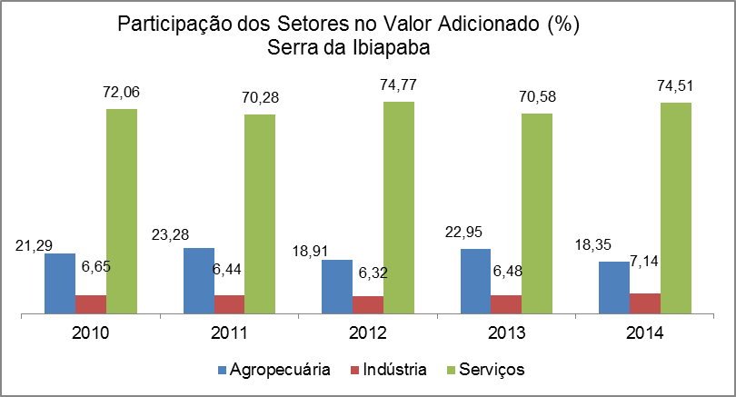
Fonte: (IPECE)

A seguir mostramos alguns dados relevantes sobre a economia da região que subsidiam os valores apresentados no PIB. Nas tabelas abaixo podemos verificar dados sobre a Indústria e Finanças Públicas.

3.2.1 Indústria

Tabela 16 - Número de indústrias ativas na Região da Serra da Ibiapaba – 2010/2015
Discriminação |  | Número de indústrias ativas
 | 2010 | 2015 |  | Crescimento nominal (%) (2010/2015)
Total | 392 |  | 962 |  | 145,41
Extrativa Mineral | 1 |  | 5 |  | 400,00
Construção Civil | 77 |  | 129 |  | 67,53
Utilidade Pública | 3 |  | 18 |  | 500,00
Transformação | 311 |  | 810 |  | 160,45
Fonte: Secretaria da Fazenda (SEFAZ).

3.2.2 Finanças públicas

Tabela 17 - Receita orçamentária arrecadada, segundo os municípios da Região – 2010/2015
Região de Planejamento | Receita orçamentária arrecadada (R$ mil)
 | Receita total |  | Receita corrente |  | Receita de capital
 | 2010 | 2015 | 2010 | 2015 | 2010 | 2015
Serra da Ibiapaba | 392.870 | 706.223 | 367.507 | 679.926 | 25.362 | 26.297
Carnaubal | 21.452 | 40.467 | 19.737 | 39.665 | 1.715 | 801
Croatá | 21.867 | 41.816 | 21.496 | 38.008 | 371 | 3.809
Guaraciaba do Norte | 43.387 | 74.701 | 39.828 | 72.782 | 3.559 | 1.919
Ibiapina | 31.109 | 46.751 | 29.231 | 45.363 | 1.878 | 1.388
Ipu | 47.381 | 85.302 | 46.432 | 83.925 | 950 | 1.376
São Benedito | 49.098 | 89.694 | 43.846 | 88.009 | 5.251 | 1.686
Tianguá | 73.458 | 139.811 | 70.842 | 131.733 | 2.616 | 8.078
Ubajara | 37.730 | 66.499 | 34.333 | 62.082 | 3.397 | 4.416
Viçosa do Ceará | 67.388 | 121.181 | 61.764 | 118.357 | 5.624 | 2.824
Fonte: Tribunal de Contas dos Municípios (TCM).

Tabela 18 - Despesa orçamentária empenhada, segundo os municípios da Região – 2010/2015
Região de Planejamento | Despesa orçamentária empenhada (R$ mil)
 | Despesa total |  | Despesa corrente |  | Despesa de capital
 | 2010 | 2015 | 2010 | 2015 | 2010 | 2015
Serra da Ibiapaba | 391.236 | 657.283 | 332.194 | 586.623 | 59.042 | 70.660
Carnaubal | 22.546 | 36.700 | 18.709 | 33.615 | 3.837 | 3.084
Croatá | 22.412 | 38.063 | 21.080 | 34.283 | 1.332 | 3.780
Guaraciaba do Norte | 43.382 | 73.669 | 36.721 | 65.514 | 6.661 | 8.155
Ibiapina | 32.759 | 46.364 | 26.648 | 39.458 | 6.111 | 6.906
Ipu | 50.944 | 78.360 | 43.162 | 74.280 | 7.782 | 4.081
São Benedito | 49.072 | 81.275 | 43.074 | 77.052 | 5.999 | 4.223
Tianguá | 68.908 | 136.180 | 58.886 | 122.049 | 10.022 | 14.131
Ubajara | 36.590 | 62.164 | 30.153 | 51.617 | 6.437 | 10.547
Viçosa do Ceará | 64.622 | 104.508 | 53.762 | 88.755 | 10.860 | 15.753
Fonte: Tribunal de Contas dos Municípios (TCM).
Tabela 19 - Despesa orçamentária empenhada de capital com investimento, segundo os municípios da Região – 2010/2015
Região de Planejamento | Despesa de capital com investimento (R$ mil)
 | 2010 | 2015 | Crescimento nominal (%)  (2010/2015)
Serra da Ibiapaba | 53.029 | 65.288 | 23,12
Carnaubal | 3.498 | 2.748 | -21,44
Croatá | 974 | 3.451 | 254,31
Guaraciaba do Norte | 6.146 | 7.840 | 27,56
Ibiapina | 5.755 | 6.390 | 11,03
Ipu | 6.737 | 2.631 | -60,95
São Benedito | 5.365 | 4.223 | -21,29
Tianguá | 9.301 | 12.747 | 37,05
Ubajara | 5.661 | 10.059 | 77,69
Viçosa do Ceará | 9.592 | 15.199 | 58,45
Fonte: Tribunal de Contas dos Municípios (TCM).

Tabela 20 - Receita estadual arrecadada, segundo os municípios da Região – 2010-2015
Região de Planejamento | Receita Estadual Arrecadada(R$ mil)
 | Receita total |  | Receita tributária |  | Receita do ICMS
 | 2010 | 2015 | 2010 | 2015 | 2010 | 2015
Serra da Ibiapaba | 35.562 | 60.404 | 34.342 | 58.871 | 26.892 | 40.311
Carnaubal | 528 | 989 | 528 | 989 | 358 | 515
Croatá | 319 | 886 | 319 | 886 | 181 | 418
Guaraciaba do Norte | 3.231 | 5.389 | 3.231 | 5.389 | 2.193 | 3.071
Ibiapina | 815 | 1.713 | 815 | 1.713 | 467 | 837
Ipu | 2.699 | 4.993 | 2.699 | 4.993 | 1.981 | 3.281
São Benedito | 4.900 | 7.451 | 4.900 | 7.451 | 3.865 | 5.185
Tianguá | 17.919 | 30.105 | 16.699 | 28.572 | 14.041 | 21.319
Ubajara | 3.411 | 5.351 | 3.411 | 5.351 | 2.713 | 3.832
Viçosa do Ceará | 1.740 | 3.527 | 1.740 | 3.527 | 1.093 | 1.853
Fonte: Secretaria da Fazenda (SEFAZ).
Nota: Na Receita Total e Tributária estão incluídos valores referentes a Outras Receitas Correntes que não repassados aos municípios.

3 ATIVIDADE PRODUTIVA

Várias ações têm sido desenvolvidas na região do Território da ibiapaba como foco no fortalecimento das atividades produtivas, levando em consideração as características sociais e econômicas, voltadas para o desenvolvimento e melhoria dessas atividades.
De maneira geral, atividade produtiva pode ser entendida como aquela exercida sob o controle e responsabilidade de uma unidade institucional que utiliza trabalho, ou serviço, individual ou coletivo para produção de bens e serviços. (Pena, 2018), independe do setor que se encontra.
O potencial econômico de um País, Estado, Município ou Região pode ser dividido em setores (primário, secundário e terciário) de acordo com os produtos produzidos, modos de produção e recursos utilizados, estando associada à atividade agrícola, de extração, industrial, comercial, intelectual ou de serviços. Na região da Ibiapaba, há uma diversificação de atividades produtivas que contribuem para crescimento e desenvolvimento econômico, podendo ser a nível individual ou coletivo, destacando-se principalmente o setor agrícola, serviço público e comércio.
A região da Ibiapaba, por si só, já tem uma vocação agrícola e turística, o que pode ser refletido pela sua população, onde mais da metade reside na zona rural. A atividade agrícola tem papel fundamental para o fortalecimento do comércio de insumos agrícolas, que segundo o presidente da Associação do Comércio Agropecuário da Ibiapaba-ACAI, Luiz de Melo Gomes, hoje são cerca de 50 lojas de venda de insumos agrícolas, contribuindo para geração de emprego e renda, tanto no setor primário, produção agrícola, como no comércio, nos estabelecimentos comerciais.
Em seguida temos os dados de cada município destacando as atividades produtivas, segundo o último censo.

3.1 Carnaubal

Tabela 21 - Saldo de empregos formais em 2016, no município de Carnaubal.
Discriminação | Número de empregos formais
 | Município |  |  | Estado
 | Total | Masculino | Feminino | Total | Masculino | Feminino
Total das Atividades | 1.017 | 364 | 653 | 1.443.365 | 798.560 | 644.805
Extrativa Mineral | - | - | - | 2.999 | 2.723 | 276
Indústria de Transformação | 4 | 4 | - | 232.501 | 146.558 | 85.943
Serviços Industriais de Utilidade Pública | - | - | - | 8.556 | 7.099 | 1.457
Construção Civil | 1 | 1 | - | 61.516 | 56.173 | 5.343
Comércio | 79 | 50 | 29 | 260.979 | 153.633 | 107.346
Serviços | 45 | 22 | 23 | 483.741 | 267.388 | 216.353
Administração Pública | 867 | 268 | 599 | 369.758 | 144.443 | 225.315
Agropecuária | 21 | 19 | 2 | 23.315 | 20.543 | 2.772

Fonte: Ministério do Trabalho (MTb) - RAIS

Tabela 22 - Empresas e industriais ativa em 2016, no município de Carnaubal.
Discriminação | Empresas industriais ativas
 | Município | % | Estado | %
Total | 28 | 100,00 | 44.479 | 100.00
Extrativa mineral | - | - | 450 | 1,01
Construção civil | 1 | 3,57 | 3.253 | 7,31
Utilidade pública | - | - | 396 | 0,89
Transformação | 27 | 96,43 | 40.380 | 90,78
Fonte: Secretaria da Fazenda (SEFAZ).

Tabela 23 - Estabelecimentos comerciais em 2016, no município de Carnaubal.
Discriminação | Estabelecimentos comerciais
 | Município | % | Estado | %
Total | 282 | 100,00 | 195.069 | 100,00
Atacadista | 1 | 0,35 | 3.862 | 1,98
Varejista | 281 | 99,65 | 190.740 | 97,78
Reparação (1) | - | - | 467 | 0,24
Fonte: Secretaria da Fazenda (SEFAZ). (1) de veículos de objetos pessoais e de uso doméstico.

3.2 Croatá

Tabela 24 - Número de empregos formais em 2016, no município de Croatá
Discriminação | Número de empregos formais
 | Município |  |  | Estado
 | Total | Masculino | Feminino | Total | Masculino | Feminino
Total das Atividades | 704 | 287 | 417 | 1.443.365 | 798.560 | 644.805
Extrativa Mineral | - | - | - | 2.999 | 2.723 | 276
Indústria de Transformação | 1 | 1 | - | 232.501 | 146.558 | 85.943
Serviços Industriais de Utilidade Pública | - | - | - | 8.556 | 7.099 | 1.457
Construção Civil | 4 | 4 | - | 61.516 | 56.173 | 5.343
Comércio | 56 | 29 | 27 | 260.979 | 153.633 | 107.346
Serviços | 23 | 11 | 12 | 483.741 | 267.388 | 216.353
Administração Pública | 620 | 242 | 378 | 369.758 | 144.443 | 225.315
Agropecuária | - | - | - | 23.315 | 20.543 | 2.772
Fonte: Ministério do Trabalho (MTb) - RAIS

Tabela 25 - Empresas industriais ativas em 2016, no município de Croatá.
Discriminação | Empresas industriais ativas
 | Município | % | Estado | %
Total | 16 | 100,00 | 44.479 | 100.00
Extrativa mineral | - | - | 450 | 1,01
Construção civil | 1 | 6,25 | 3.253 | 7,31
Utilidade pública | - | - | 396 | 0,89
Transformação | 15 | 93,75 | 40.380 | 90,78

Fonte: Secretaria da Fazenda (SEFAZ).

Tabela 26 - Estabelecimentos comerciais em 2016, no município de Croatá.
Discriminação | Estabelecimentos comerciais
 | Município | % | Estado | %
Total | 343 | 100,00 | 195.069 | 100,00
Atacadista | 6 | 1,75 | 3.862 | 1,98
Varejista | 336 | 97,96 | 190.740 | 97,78
Reparação (1) | 1 | 0,29 | 467 | 0,24

Fonte: Secretaria da Fazenda (SEFAZ). (1) de veículos de objetos pessoais e de uso doméstico.

3.3 Guaraciaba do Norte

Tabela 27 - Número de empregos formais em 2016, no município de Guaraciaba do Norte.
Discriminação | Número de empregos formais
 | Município |  |  | Estado
 | Total | Masculino | Feminino | Total | Masculino | Feminino
Total das Atividades | 2.576 | 1.035 | 1.541 | 1.443.365 | 798.560 | 644.805
Extrativa Mineral | - | - | - | 2.999 | 2.723 | 276
Indústria de Transformação | 128 | 95 | 33 | 232.501 | 146.558 | 85.943
Serviços Industriais de Utilidade Pública | - | - | - | 8.556 | 7.099 | 1.457
Construção Civil | 3 | 2 | 1 | 61.516 | 56.173 | 5.343
Comércio | 559 | 305 | 254 | 260.979 | 153.633 | 107.346
Serviços | 257 | 119 | 138 | 483.741 | 267.388 | 216.353
Administração Pública | 1.580 | 468 | 1.112 | 369.758 | 144.443 | 225.315
Agropecuária | 49 | 46 | 3 | 23.315 | 20.543 | 2.772

Fonte: Ministério do Trabalho (MTb) - RAIS

Tabela 28 - Empresas industriais ativas em 2016, no município de Guaraciaba do Norte.
Discriminação | Empresas industriais ativas
 | Município | % | Estado | %
Total | 77 | 100,00 | 44.479 | 100.00
Extrativa mineral | - | - | 450 | 1,01
Construção civil | 4 | 5,19 | 3.253 | 7,31
Utilidade pública | - | - | 396 | 0,89
Transformação | 73 | 94,81 | 40.380 | 90,78

Fonte: Secretaria da Fazenda (SEFAZ).

Tabela 29 - Estabelecimentos comerciais em 2016, no município de Guaraciaba do Norte.
Discriminação | Estabelecimentos comerciais
 | Município | % | Estado | %
Total | 997 | 100,00 | 195.069 | 100,00
Atacadista | 13 | 1,30 | 3.862 | 1,98
Varejista | 982 | 98,50 | 190.740 | 97,78
Reparação (1) | 2 | 0,20 | 467 | 0,24

Fonte: Secretaria da Fazenda (SEFAZ). (1) de veículos de objetos pessoas e de uso doméstico.

3.4 Ibiapina

Tabela 30 - Número de empregos formais em 2016, no município de Ibiapina.
Discriminação | Número de empregos formais
 | Município |  |  | Estado
 | Total | Masculino | Feminino | Total | Masculino | Feminino
Total das Atividades | 1.217 | 497 | 720 | 1.443.365 | 798.560 | 644.805
Extrativa Mineral | - | - | - | 2.999 | 2.723 | 276
Indústria de Transformação | 18 | 11 | 7 | 232.501 | 146.558 | 85.943
Serviços Industriais de Utilidade Pública | 10 | 10 | - | 8.556 | 7.099 | 1.457
Construção Civil | 7 | 5 | 2 | 61.516 | 56.173 | 5.343
Comércio | 211 | 117 | 94 | 260.979 | 153.633 | 107.346
Serviços | 137 | 43 | 94 | 483.741 | 267.388 | 216.353
Administração Pública | 789 | 268 | 521 | 369.758 | 144.443 | 225.315
Agropecuária | 45 | 43 | 2 | 23.315 | 20.543 | 2.772

Fonte: Ministério do Trabalho (MTb) - RAIS

Tabela 31 - Empresas industriais ativas em 2016, no município de Ibiapina.
Discriminação | Empresas industriais ativas
 | Município | % | Estado | %
Total | 54 | 100,00 | 44.479 | 100.00
Extrativa mineral | - | - | 450 | 1,01
Construção civil | 8 | 14,81 | 3.253 | 7,31
Utilidade pública | 3 | 5,56 | 396 | 0,89
Transformação | 43 | 79,63 | 40.380 | 90,78

Fonte: Secretaria da Fazenda (SEFAZ).
Tabela 32 - Estabelecimentos comerciais em 2016, no município de Ibiapina.
Discriminação | Estabelecimentos comerciais
 | Município | % | Estado | %
Total | 532 | 100,00 | 195.069 | 100,00
Atacadista | 16 | 3,01 | 3.862 | 1,98
Varejista | 516 | 96,99 | 190.740 | 97,78
Reparação (1) | - | - | 467 | 0,24

Fonte: Secretaria da Fazenda (SEFAZ). (1) de veículos de objetos pessoas e de uso doméstico.

3.5 Ipu

Tabela 33 - Saldo de empregos formais em 2016, no município de Ipu.
Discriminação | Número de empregos formais
 | Município |  |  | Estado
 | Total | Masculino | Feminino | Total | Masculino | Feminino
Total das Atividades | 2.997 | 1.345 | 1.652 | 1.443.365 | 798.560 | 644.805
Extrativa Mineral | 50 | 44 | 6 | 2.999 | 2.723 | 276
Indústria de Transformação | 122 | 90 | 32 | 232.501 | 146.558 | 85.943
Serviços Industriais de Utilidade Pública | 42 | 39 | 3 | 8.556 | 7.099 | 1.457
Construção Civil | 144 | 140 | 4 | 61.516 | 56.173 | 5.343
Comércio | 682 | 400 | 282 | 260.979 | 153.633 | 107.346
Serviços | 433 | 198 | 235 | 483.741 | 267.388 | 216.353
Administração Pública | 1.524 | 434 | 1.090 | 369.758 | 144.443 | 225.315
Agropecuária | - | - | - | 23.315 | 20.543 | 2.772

Fonte: Ministério do Trabalho (MTb) – RAIS

Tabela 34 - Empresas industriais ativa em 2016, no município de Ipu.
Discriminação | Empresas industriais ativas
 | Município | % | Estado | %
Total | 96 | 100,00 | 44.479 | 100.00
Extrativa mineral | 1 | 1,04 | 450 | 1,01
Construção civil | 13 | 13,54 | 3.253 | 7,31
Utilidade pública | - | - | 396 | 0,89
Transformação | 82 | 85,42 | 40.380 | 90,78

Fonte: Secretaria da Fazenda (SEFAZ).

Tabela 35 - Estabelecimentos comerciais em 2016, no município de Ipu
Discriminação | Estabelecimentos comerciais
 | Município | % | Estado | %
Total | 909 | 100,00 | 195.069 | 100,00
Atacadista | 10 | 1,10 | 3.862 | 1,98
Varejista | 897 | 98,68 | 190.740 | 97,78
Reparação (1) | 2 | 0,22 | 467 | 0,24

Fonte: Secretaria da Fazenda (SEFAZ). (1) de veículos de objetos pessoas e de uso doméstico.

3.6 São Benedito

Tabela 36 - Saldo de empregos formais em 2016, no município de São Benedito.
Discriminação | Número de empregos formais
 | Município |  |  | Estado
 | Total | Masculino | Feminino | Total | Masculino | Feminino
Total das Atividades | 3.916 | 1.950 | 1.966 | 1.443.365 | 798.560 | 644.805
Extrativa Mineral | - | - | - | 2.999 | 2.723 | 276
Indústria de Transformação | 85 | 72 | 13 | 232.501 | 146.558 | 85.943
Serviços Industriais de Utilidade Pública | 18 | 18 | - | 8.556 | 7.099 | 1.457
Construção Civil | 44 | 37 | 7 | 61.516 | 56.173 | 5.343
Comércio | 885 | 513 | 372 | 260.979 | 153.633 | 107.346
Serviços | 652 | 386 | 266 | 483.741 | 267.388 | 216.353
Administração Pública | 1.663 | 467 | 1.196 | 369.758 | 144.443 | 225.315
Agropecuária | 569 | 457 | 112 | 23.315 | 20.543 | 2.772

Fonte: Ministério do Trabalho (MTb) - RAIS

Tabela 37 - Empresas industriais ativas em 2016, no município de São Benedito.
Discriminação | Empresas industriais ativas
 | Município | % | Estado | %
Total | 122 | 100,00 | 44.479 | 100.00
Extrativa mineral | 1 | 0,82 | 450 | 1,01
Construção civil | 13 | 10,66 | 3.253 | 7,31
Utilidade pública | 1 | 0,82 | 396 | 0,89
Transformação | 107 | 87,70 | 40.380 | 90,78

Fonte: Secretaria da Fazenda (SEFAZ).

Tabela 38 - Estabelecimentos comerciais em 2016, no município de São Benedito.
Discriminação | Estabelecimentos comerciais
 | Município | % | Estado | %
Total | 982 | 100,00 | 195.069 | 100,00
Atacadista | 8 | 0,81 | 3.862 | 1,98
Varejista | 973 | 99,08 | 190.740 | 97,78
Reparação (1) | 1 | 0,10 | 467 | 0,24

Fonte: Secretaria da Fazenda (SEFAZ). (1) de veículos de objetos pessoas e de uso doméstico.

3.7 Tianguá

Tabela 39 - Saldo de empregos formais em 2016, no município de Tianguá.
Discriminação | Número de empregos formais
 | Município |  |  | Estado
 | Total | Masculino | Feminino | Total | Masculino | Feminino
Total das Atividades | 7.138 | 3.637 | 3.501 | 1.443.365 | 798.560 | 644.805
Extrativa Mineral | - | - | - | 2.999 | 2.723 | 276
Indústria de Transformação | 734 | 404 | 330 | 232.501 | 146.558 | 85.943
Serviços Industriais de Utilidade Pública | 67 | 55 | 12 | 8.556 | 7.099 | 1.457
Construção Civil | 208 | 183 | 25 | 61.516 | 56.173 | 5.343
Comércio | 2.231 | 1.391 | 840 | 260.979 | 153.633 | 107.346
Serviços | 1.677 | 805 | 872 | 483.741 | 267.388 | 216.353
Administração Pública | 1.921 | 546 | 1.375 | 369.758 | 144.443 | 225.315
Agropecuária | 300 | 253 | 47 | 23.315 | 20.543 | 2.772

Fonte: Ministério do Trabalho (MTb) – RAIS

Tabela 40 - Empresas industriais ativas em 2016, no município de Tianguá.
Discriminação | Empresas industriais ativas
 | Município | % | Estado | %
Total | 347 | 100,00 | 44.479 | 100.00
Extrativa mineral | 2 | 0,58 | 450 | 1,01
Construção civil | 72 | 20,75 | 3.253 | 7,31
Utilidade pública | 9 | 2,59 | 396 | 0,89
Transformação | 264 | 76,08 | 40.380 | 90,78

Fonte: Secretaria da Fazenda (SEFAZ).

Tabela 41 - Estabelecimentos comerciais em 2016, no município de Tianguá.
Discriminação | Estabelecimentos comerciais
 | Município | % | Estado | %
Total | 2.109 | 100,00 | 195.069 | 100,00
Atacadista | 41 | 1,94 | 3.862 | 1,98
Varejista | 2.060 | 97,68 | 190.740 | 97,78
Reparação (1) | 8 | 0,38 | 467 | 0,24

Fonte: Secretaria da Fazenda (SEFAZ). (1) de veículos de objetos pessoas e de uso doméstico.

3.8 Ubajara

Tabela 42 - Saldo de empregos formais em 2016, no município de Ubajara.
Discriminação | Número de empregos formais
 | Município |  |  | Estado
 | Total | Masculino | Feminino | Total | Masculino | Feminino
Total das Atividades | 2.976 | 1.598 | 1.378 | 1.443.365 | 798.560 | 644.805
Extrativa Mineral | - | - | - | 2.999 | 2.723 | 276
Indústria de Transformação | 137 | 115 | 22 | 232.501 | 146.558 | 85.943
Serviços Industriais de Utilidade Pública | - | - | - | 8.556 | 7.099 | 1.457
Construção Civil | 49 | 43 | 6 | 61.516 | 56.173 | 5.343
Comércio | 865 | 593 | 272 | 260.979 | 153.633 | 107.346
Serviços | 204 | 95 | 109 | 483.741 | 267.388 | 216.353
Administração Pública | 1.161 | 293 | 868 | 369.758 | 144.443 | 225.315
Agropecuária | 560 | 459 | 101 | 23.315 | 20.543 | 2.772
Fonte: Ministério do Trabalho (MTb) - RAIS

Tabela 43 - Empresas industriais ativas em 2016, no município de Ubajara.
Discriminação | Empresas industriais ativas
 | Município | % | Estado | %
Total | 120 | 100,00 | 44.479 | 100.00
Extrativa mineral | - | - | 450 | 1,01
Construção civil | 18 | 15,00 | 3.253 | 7,31
Utilidade pública | 8 | 6,67 | 396 | 0,89
Transformação | 94 | 78,33 | 40.380 | 90,78
Fonte: Secretaria da Fazenda (SEFAZ).

Tabela 44 - Estabelecimentos comerciais em 2016, no município de Ubajara.
Discriminação | Estabelecimentos comerciais
 | Município | % | Estado | %
Total | 617 | 100,00 | 195.069 | 100,00
Atacadista | 15 | 2,43 | 3.862 | 1,98
Varejista | 601 | 97,41 | 190.740 | 97,78
Reparação (1) | 1 | 0,16 | 467 | 0,24

Fonte: Secretaria da Fazenda (SEFAZ). (1) de veículos de objetos pessoas e de uso doméstico.

3.9 Viçosa do Ceará

Tabela 45 - Saldo de empregos formais em 2016, no município de Viçosa do Ceará.
Discriminação | Número de empregos formais
 | Município |  |  | Estado
 | Total | Masculino | Feminino | Total | Masculino | Feminino
Total das Atividades | 2.878 | 1.162 | 1.716 | 1.443.365 | 798.560 | 644.805
Extrativa Mineral | 6 | 5 | 1 | 2.999 | 2.723 | 276
Indústria de Transformação | 19 | 11 | 8 | 232.501 | 146.558 | 85.943
Serviços Industriais de Utilidade Pública | 1 | 1 | - | 8.556 | 7.099 | 1.457
Construção Civil | 3 | 3 | - | 61.516 | 56.173 | 5.343
Comércio | 276 | 159 | 117 | 260.979 | 153.633 | 107.346
Serviços | 255 | 117 | 138 | 483.741 | 267.388 | 216.353
Administração Pública | 2.309 | 858 | 1.451 | 369.758 | 144.443 | 225.315
Agropecuária | 9 | 8 | 1 | 23.315 | 20.543 | 2.772
Fonte: Ministério do Trabalho (MTb) - RAIS

Tabela 46 - Empresas industriais ativas em 2016, no município de Viçosa do Ceará.
Discriminação | Empresas industriais ativas
 | Município | % | Estado | %
Total | 147 | 100,00 | 44.479 | 100.00
Extrativa mineral | 2 | 1,36 | 450 | 1,01
Construção civil | 8 | 5,44 | 3.253 | 7,31
Utilidade pública | 2 | 1,36 | 396 | 0,89
Transformação | 135 | 91,84 | 40.380 | 90,78
Fonte: Secretaria da Fazenda (SEFAZ).

Tabela 47 - Estabelecimentos comerciais em 2016, no município de Viçosa do Ceará.
Discriminação | Estabelecimentos comerciais
 | Município | % | Estado | %
Total | 925 | 100,00 | 195.069 | 100,00
Atacadista | 11 | 1,19 | 3.862 | 1,98
Varejista | 913 | 98,70 | 190.740 | 97,78
Reparação (1) | 1 | 0,11 | 467 | 0,24
Fonte: Secretaria da Fazenda (SEFAZ). (1) de veículos de objetos pessoas e de uso doméstico.
Analisando os dados supracitados verifica-se que o município de Ubajara apresenta maior valor relativo em quantidade de empregos com carteira assinada, enquanto Croatá e Ipú não apresentam nenhum registro nesta atividade.
Os elevados percentuais de empregos registrados nas atividades de agropecuárias nos municípios de Ubajara e de São Benedito são decorrentes das empresas Reijers, se destacando na produção de flores e Nutrilite, na produção de fruteiras, acerola, respectivamente.

Atividade Produtiva

Nesta etapa do estudo, busca-se apresentar as atividades que tem assumido maior participação na economia da Serra da Ibiapaba. Visando destacar tais atividades econômicas, apresenta-se no Quadro 1 o número de empresas e empregos da Serra da Ibiapaba, organizadas segundo seções da CNAE e os municípios, tomando por referência o ano de 2018.
De acordo com a Quadro 1, utilizando-se o número de empresas e empregos como parâmetro, no ano de 2018, pode-se observar que a região da Serra da Ibiapaba tem sua geração de emprego e formalização de empresas concentrada no Comércio, seguidos da Administração Pública, Serviços, Indústria de Transformação e Agropecuária, Extração Vegetal, Caça e Pesca.

Quadro 1 - Nº de empresas formais por setor nos municípios da Serra da Ibiapaba.
Municípios | Agricultura,  Extração Vegetal, Caça e Pesca | Extrativa Mineral | Indústria de  Transformação | Serviços de  Utilidade Pública | Construção Civil | Comércio | Serviços | Administração pública
Carnaubal | 35 | 0 | 5 | 0 | 0 | 77 | 41 | 703
Croatá | 0 | 0 | 1 | 0 | 7 | 78 | 26 | 5
Guaraciaba do Norte | 52 | 0 | 117 | 0 | 20 | 559 | 330 | 8
Ibiapina | 48 | 0 | 16 | 3 | 17 | 223 | 147 | 5
São Benedito | 630 | 0 | 86 | 18 | 49 | 846 | 611 | 179
Tianguá | 336 | 1 | 763 | 64 | 242 | 2.178 | 1.806 | 2.085
Ubajara | 569 | 0 | 356 | 3 | 47 | 872 | 247 | 861
Viçosa do Ceará | 8 | 6 | 18 | 1 | 146 | 264 | 289 | 232
Total | 1.342 | 7 | 1.362 | 89 | 528 | 5.097 | 3.497 | 4.078

A agricultura, extração vegetal, caça e pesca, indústrias de transformação e comércio são os setores que mais geram empregos na região, apresentando forte participação em alguns municípios. Dentre eles: São Benedito, com 8.126 pessoas empregadas e assalariadas e 630 empresas formais; Ubajara, com 5.516 pessoas empregadas e assalariadas e 569 empresas formais e Tianguá, com 25.561 pessoas empregadas e assalariadas e 369 empresas formais, como demonstram as tabelas 1 e 2.
Na Serra de Ibiapaba se destacam como atividades econômicas a produção de flores (rosas) em São Benedito, turismo em Ubajara e Ipu, produção de cachaça em Viçosa do Ceará e a arquitetura/cultura com o festival de música além da produção de hortaliças, dentre outros.
A região da Serra de Ibiapaba caracteriza-se pela produção de hortifrutícolas e se diferencia das outras regiões, devido não demonstrar baixadas úmidas. Caracteriza-se ainda pela produção agropecuária e pelas culturas comerciais voltadas para a agroindústria da cidade de Sobral e do município de Fortaleza.

Quadro 2 - Empresas e outras organizações, pessoal ocupado total e assalariado, salários e outras remunerações, por seção, divisão, grupo e classe da classificação de atividades com base no CNAE no ano de 2018.
Municípios | Carnaubal | Croatá | Guaraciaba do Norte | Ibiapina | São Benedito | Tianguá | Ubajara | Viçosa do Ceará
Agricultura, pecuária, produção florestal, pesca e aquicultura | 0 | 0 | 48 | 0 | 1033 | 288 | 1027 | 12
Indústrias extrativas | 0 | 0 | 0 | 0 | 0 | 0 | 0 | 0
Indústrias de transformação | 45 | 5 | 427 | 45 | 228 | 1305 | 846 | 20
Eletricidade e gás | 0 | 0 | 0 | 0 | 0 | 80 | 0 | 0
Água, esgoto, atividades de gestão de resíduos e descontaminação | o | 0 | 0 | 16 | 0 | 38 | 0 | 0
Construção | 0 | 7 | 43 | 16 | 171 | 1058 | 154 | 21
Comércio; reparação de veículos automotores e motocicletas | 666 | 503 | 3344 | 967 | 5144 | 10698 | 2751 | 1478
Transporte, armazenagem e correio | 0 | 0 | 9 | 0 | 23 | 131 | 17 | 20
Alojamento e alimentação | 22 | 24 | 336 | 17 | 269 | 644 | 244 | 84
Informação e comunicação | 0 | 0 | 17 | 8 | 127 | 121 | 0 | 0
Atividades financeiras, de seguros e serviços relacionados | 0 | 0 | 0 | 0 | 0 | 15 | 0 | 0
Atividades imobiliárias | 0 | 0 | 12 | 28 | 49 | 128 | 0 | 0
Atividades profissionais, científicas e técnicas | 0 | 8 | 64 | 48 | 215 | 636 | 41 | 138
Atividades administrativas e serviços complementares | 14 | 5 | 73 | 13 | 412 | 1231 | 94 | 57
Administração pública, defesa e seguridade social | 0 | 0 | 0 | 0 | 0 | 6126 | 0 | 9180
Educação | 16 | 44 | 52 | 44 | 212 | 1157 | 114 | 78
Saúde humana e serviços sociais | 8 | 0 | 87 | 28 | 160 | 1016 | 56 | 40
Artes, cultura, esporte e recreação | 0 | 0 | 15 | 0 | 48 | 91 | 0 | 0
Outras atividades de serviços | 6 | 14 | 172 | 206 | 36 | 798 | 172 | 58
Serviços domésticos | 0 | 0 | 0 | 0 | 0 | 0 | 0 | 0
Organismos internacionais e outras instituições extraterritoriais | 0 | 0 | 0 | 0 | 0 | 0 | 0 | 0
TOTAL | 777 | 610 | 4.699 | 1.436 | 8.127 | 25.561 | 5.516 | 11.186
Fonte: IBGE (Cadastro Central de Empresas, 2018)

No estado do Ceará identificam-se algumas regiões de produção de flores, estando em destaque a Serra da Ibiapaba, como principal produtora de flores e de plantas ornamentais, sendo também a que possui maior quantidade de grandes empresas. Em razão disso, é também a que concentra uma maior quantidade de empregos formais neste ramo. A região em comento possui um relevo ideal para instalação de estufas, bem como um clima propício para a produção em questão. Tais características, juntamente com os incentivos que receberam do Estado, ocasionaram a migração de várias empresas de flores para a Serra da Ibiapaba (COSTA e CAVALCANTE, 2017).
Ainda de acordo com Costa e Cavalcante (2017), o município de São Benedito se encontra como o principal produtor de flores, estando lá instaladas as grandes empresas no setor e também os pequenos produtores. Ganha ênfase também os municípios de Carnaubal, Guaraciaba do Norte, Ibiapina, Tianguá, Ubajara e Viçosa do Ceará. Em Ubajara também se encontra grandes empresas, principalmente de rosas. Tais empresas exportavam seus produtos para vários países, mas, devido o mercado nacional possuir uma grande demanda e também perante a crise econômica, acabou freando as exportações e a partir de 2013 passaram a atender apenas ao mercado interno.
Conforme se depreende da quadro 3, do ano de 2011 para 2016 o município de São Benedito foi o que mais admitiu em empregos formais, no entanto terminou com um saldo negativo, devido o alto índice de desligamentos em 2016.

Quadro 3 - Comportamento do emprego formal nos municípios da Serra da Ibiapaba – 2011/2016:
MUNICÍPIOS | ADMITIDOS |  | DESLIGADOS |  | SALDO
 | 2011 | 2016 | 2011 | 2016 | 2011 | 2016
Carnaubal | 28 | 46 | 26 | 57 | 2 | -11
Croatá | 27 | 123 | 15 | 15 | 12 | 108
Guaraciaba | 280 | 228 | 156 | 217 | 124 | 11
Ibiapina | 125 | 98 | 81 | 108 | 44 | -10
Ipu | 255 | 337 | 302 | 257 | -47 | 80
São Benedito | 20 | 580 | 85 | 591 | -65 | -11
Tianguá | 1.921 | 1.802 | 1.341 | 2.115 | 580 | -313
Ubajara | 783 | 452 | 780 | 543 | 3 | -91
Viçosa do Ceará | 185 | 319 | 87 | 316 | 98 | 3
Serra (Total) | 3.624 | 3.985 | 2.783 | 4.219 | 751 | -234
Fonte: Ministério do Trabalho e Emprego (MTE) – CAGED 2011 e 2016.

Em relação ao turismo, o município de Ubajara possui um visível potencial no que tange este tema. A cidade é conhecida, de forma popular, como a capital do Turismo da Serra da Ibiapaba, se sobressaindo devido lá está localizado o Parque Nacional de Ubajara, com um patrimônio natural exuberante, com trilhas ecológicas, no qual leva a mirantes e cachoeiras para o banho, cachoeiras, piscinas e etc. Ubajara é um dos lugares mais atraentes do Ceará e resta inserido em um contexto de turismo alternativo, no qual está o ecoturismo, turismo de aventura e turismo cultural, pois abriga uma série de riquezas naturais que chama a atenção dos visitantes de diversos estados brasileiros e também do exterior (SOUSA e ARAÚJO, 2017).

Educação

    - Número de escolas por nível de ensino

No ano de 2017, a região da Serra de Ibiapaba possuía 338 estabelecimentos de ensino no Ensino Fundamental (E.F). Para Ensino Médio (E.M.) eram 45 nas nove cidades da região. Em Ubajara eram 34 escolas, 29 para para segunda etapa da educação básica (E.F.) e 5 para última etapa (E.M.) como descreve o gráfico abaixo.

Figura 8 - Número de estabelecimentos de Ensino Fundamental e do Ensino Médio
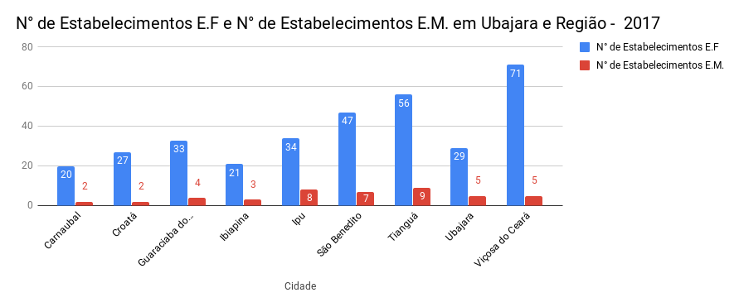
Fonte: Instituto Brasileiro de Geografia e Estatística (IBGE)

Número de matrículas da Educação Básica

O número de matrícula no Ensino Fundamental em cada cidade da serra está no quadro a seguir:

Quadro 4 - Número de matrículas no Ensino Fundamental
Matrículas no Ensino Fundamental de 2015 a 2017 -
Região Serra da Ibiapaba
Localidade | 2015 | 2016 | 2017
Carnaubal | 2756 | 2696 | 2585
Croatá | 2821 | 2755 | 2654
Guaraciaba do Norte | 6867 | 6854 | 6766
Ibiapina | 3704 | 3697 | 3681
Ipu | 6374 | 6068 | 5952
São Benedito | 8147 | 7758 | 7534
Tianguá | 12358 | 12250 | 12147
Ubajara | 5598 | 5473 | 5488
Viçosa do Ceará | 10624 | 10068 | 9894
TOTAL | 59249 | 57619 | 56701
Fonte: Instituto Brasileiro de Geografia e Estatística (IBGE)

Percebe-se uma diminuição no total de alunos matriculados de 2015 a 2017. O gráfico mostra que em cada município, com exceção de Ubajara, existe uma pequena queda.

Figura 9 - Matrículas no Ensino Fundamental
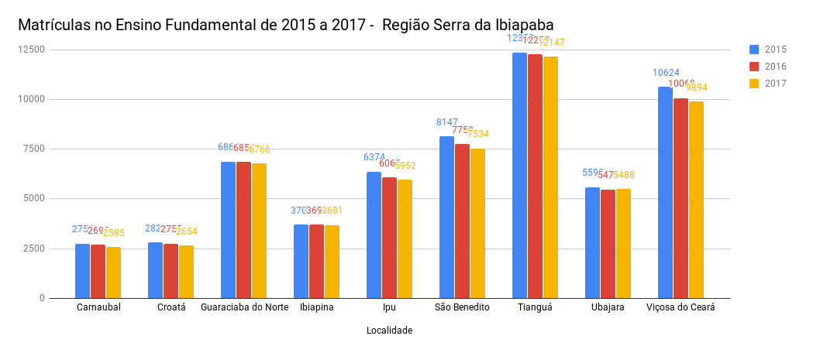

Fonte: Instituto Brasileiro de Geografia e Estatística (IBGE)

Os quadros a seguir descrevem o quantitativo de matrículas no Ensino Fundamental de cada cidade em relação aos setores público e privado.

Quadro 5 - Matrículas no E.F. na Escola Pública Municipal de 2015 a 2017 - Região Serra da Ibiapaba

Matrículas no E.F. na Escola Pública Municipal de 2015 a 2017 - Região Serra da Ibiapaba
Localidade | 2015 | 2016 | 2017
Carnaubal | 2670 | 2584 | 2458
Croatá | 2783 | 2705 | 2597
Guaraciaba do Norte | 6195 | 6180 | 6098
Ibiapina | 3253 | 3221 | 3209
Ipu | 5182 | 4887 | 4847
São Benedito | 6397 | 6036 | 5924
Tianguá | 10644 | 10575 | 10441
Ubajara | 4923 | 4850 | 4842
Viçosa do Ceará | 10073 | 9514 | 9351
TOTAL | 52120 | 50552 | 49767
Fonte: Instituto Brasileiro de Geografia e Estatística (IBGE)

Quadro 6 - Matrículas no E.F. na Escola Pública Estadual de 2015 a 2017 - Região Serra da Ibiapaba
Matrículas no E.F. na Escola Pública Estadual de 2015 a 2017 - Região Serra da Ibiapaba
Localidade | 2015 | 2016 | 20172017
Guaraciaba do Norte | 48 | 53 | 0
São Benedito | 351 | 248 | 109
TOTAL
Fonte: Instituto Brasileiro de Geografia e Estatística (IBGE)

Quadro 7 - Matrículas no E.F. na Escola Privada de 2015 a 2017 - Região Serra da Ibiapaba
Matrículas no E.F. na Escola Privada de 2015 a 2017 - Região Serra da Ibiapaba
Carnaubal | 86 | 112 | 127
Croatá | 38 | 50 | 57
Guaraciaba do Norte | 624 | 621 | 668
Ibiapina | 451 | 476 | 472
Ipu | 1192 | 1181 | 1105
São Benedito | 1399 | 1474 | 1501
Tianguá | 1714 | 1675 | 1706
Ubajara | 675 | 623 | 646
Viçosa do Ceará | 551 | 554 | 543
TOTAL
Fonte: Instituto Brasileiro de Geografia e Estatística (IBGE)

Número de matrículas nas séries finais

Para a última etapa da Educação Básica, o número de matrículas pode ser observado pelo quadro a seguir:

Quadro 8 - Matrículas no Ensino Médio de 2015 a 2017 - Região Serra da Ibiapaba
Matrículas no Ensino Médio de 2015 a 2017 - Região Serra da Ibiapaba
Localidade | 2015 | 2016 | 2017
Carnaubal | 697 | 645 | 693
Croatá | 772 | 823 | 815
Guaraciaba do Norte | 2044 | 2069 | 1972
Ibiapina | 944 | 887 | 812
Ipu | 1680 | 1833 | 1765
São Benedito | 2005 | 2164 | 2144
Tianguá | 3317 | 3412 | 3378
Ubajara | 1448 | 1615 | 1612
Viçosa do Ceará | 2952 | 3053 | 3028
TOTAL | 15859 | 16501 | 16219
Fonte: Instituto Brasileiro de Geografia e Estatística (IBGE)

Diferente do Ensino Fundamental, o total de matrículas no ensino Médio não diminuiu em todas as cidades de ano para outro no triênio 2015-2017.

Figura 10 - Matrículas no Ensino Médio de 2015 a 2017 - Região Serra da Ibiapaba
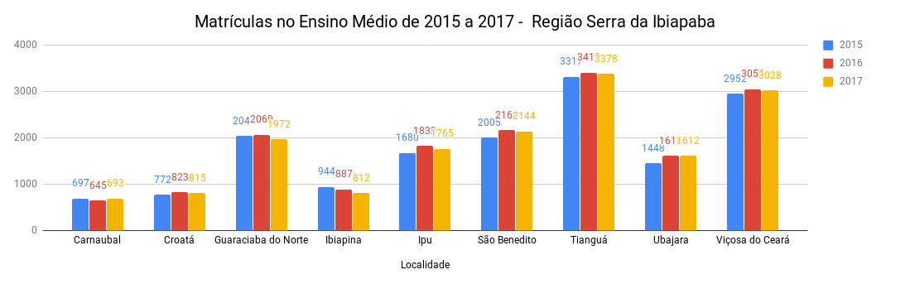
Fonte: Instituto Brasileiro de Geografia e Estatística (IBGE)

Os quadros a seguir descrevem o quantitativo de matrículas no Ensino Médio de cada cidade em relação aos setores público e privado. Observando que na região não existe escola pública neste nível na esfera federal e municipal.

Quadro 9 - Matrículas no E. M. na Escola Pública Estadual de 2015 a 2017 - Região Serra da Ibiapaba
Matrículas no E. M. na Escola Pública Estadual de 2015 a 2017 - Região Serra da Ibiapaba
Localidade | 2015 | 2016 | 2017
Carnaubal | 697 | 645 | 693
Croatá | 772 | 823 | 815
Guaraciaba do Norte | 1960 | 1982 | 1883
Ibiapina | 867 | 826 | 752
Ipu | 1477 | 1624 | 1556
São Benedito | 1893 | 2022 | 1973
Tianguá | 2982 | 3097 | 3124
Ubajara | 1342 | 1531 | 1533
Viçosa do Ceará | 2892 | 2987 | 2951
Fonte: Instituto Brasileiro de Geografia e Estatística (IBGE)

Quadro 10 - Matrículas no E. M. na Escola Privada de 2015 a 2017 - Região Serra da Ibiapaba
Matrículas no E. M. na Escola Privada de 2015 a 2017 - Região Serra da Ibiapaba
Localidade | 2015 | 2016 | 2017
Carnaubal | 0 | 0 | 0
Croatá | 0 | 0 | 0
Guaraciaba do Norte | 84 | 87 | 89
Ibiapina | 77 | 61 | 60
Ipu | 203 | 209 | 209
São Benedito | 112 | 142 | 171
Tianguá | 335 | 315 | 254
Ubajara | 106 | 84 | 79
Viçosa do Ceará | 60 | 66 | 77
Fonte: Instituto Brasileiro de Geografia e Estatística (IBGE)

Estudo comparativo entre os municípios da região

Em 2015, os alunos dos anos iniciais da rede pública da cidade tiveram nota média de 6.3 no IDEB. Na comparação com cidades do mesmo estado, a nota dos alunos dos anos iniciais colocava esta cidade na posição 39 de 184. Em 2017, apesar da nota no IDEB ter aumentado de 6,3 para 6,6, Ubajara caiu para a posição 49. Os resultados estão apresentados no gráfico a seguir:

Figura 11 - O IDEB dos Anos Iniciais do Ensino Fundamental
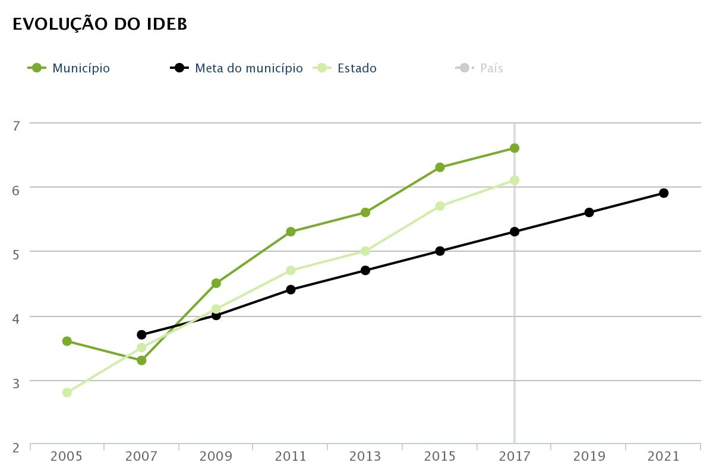
Fonte: QEdu.org.br. Dados do Ideb/Inep (2017).

Na cidade de Ubajara, a nota dos alunos dos anos finais foi 5,2 em 2015, a posição passava a 19 de 184 com nota média no IDEB de 5,2. Em 2017, o IDEB aumentou para 5,3 e ficou na colocação de 36.

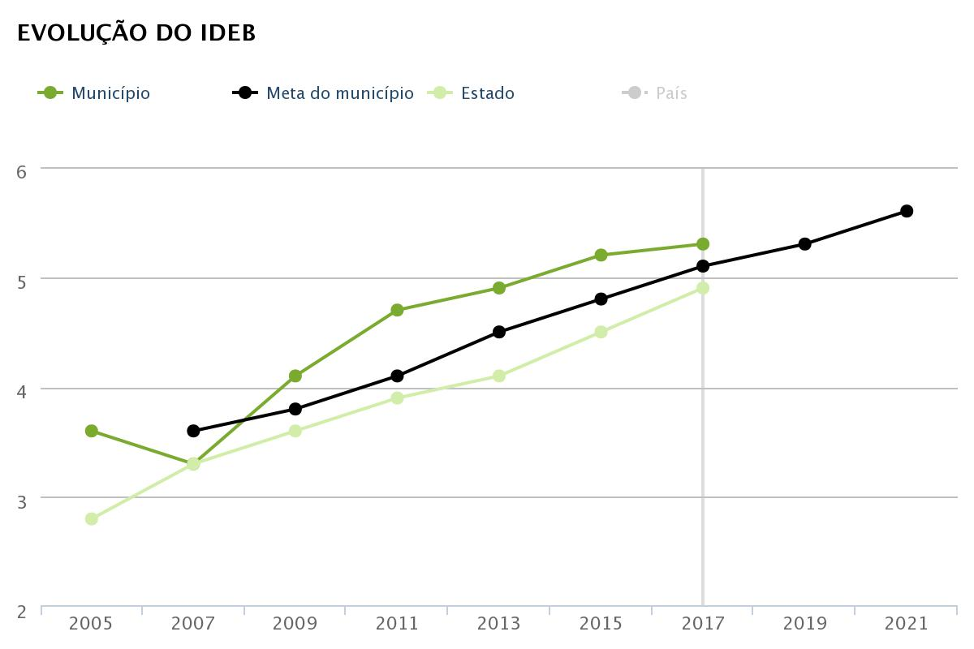
Figura 12 - O IDEB dos Anos Finais do Ensino Fundamental
Fonte: QEdu.org.br. Dados do Ideb/Inep (2017).

Candidatos em Potencial

É importante compreender que o candidato em potencial seria a pessoa que pode concorrer aos cursos ofertados para ingresso no Instituto Federal de Educação, Ciência e Tecnologia do Ceará – campus Ubajara.
Com relação aos cursos técnicos integrados, utiliza-se os dados de matrículas de 2015 a 2017 no 9° ano. O quadro abaixo mostra uma média de 614 de matriculados em Ubajara. Para todas as noves cidades da região, a média total seria 6292. No entanto, considerando a logística de deslocamento para alunos da serra de Ibiapaba para se chegar ao campus e pelo histórico de matrículas, as principais cidades com candidatos em potencial seria Ubajara, Ibiapina, Tianguá, São Benedito e Guaraciaba do Norte. Assim, a média total de matriculados dessas cidades seriam 3920. Considerando que 80% dos alunos do campus são dos municípios Ubajara e Ibiapina como mostra a imagem X, a média total de alunos matriculados por ano para 9° nas duas cidades seria 995.

Quadro 11 - Matrículas em curso técnico
Cidade | 9 ano
 | 2015 | 2016 | 2017
Carnaubal | 272 | 309 | 289
Croatá | 332 | 323 | 285
Guaraciaba do Norte | 728 | 749 | 692
Ibiapina | 366 | 379 | 400
Ipu | 703 | 614 | 624
São Benedito | 991 | 862 | 756
Tianguá | 1336 | 1363 | 1298
Ubajara | 624 | 591 | 627
Viçosa do Ceará | 1099 | 1176 | 1089
TOTAL | 6451 | 6366 | 6060
Fonte: IFCE em Números
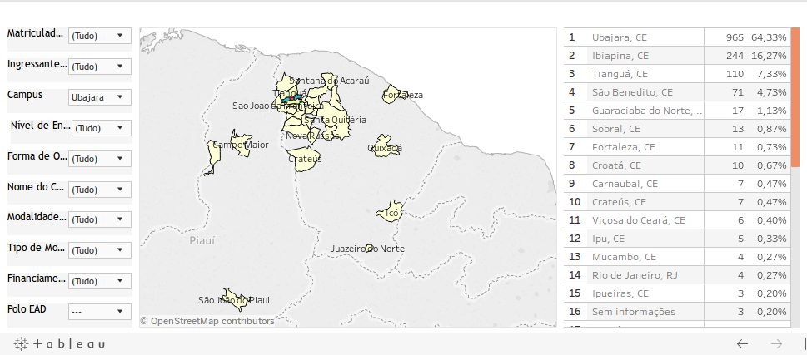
Figura 13
Fonte: IFCE em Números

Para os cursos técnicos subsequentes e cursos superiores, leva-se em conta as matrículas no Ensino Médio. Pela tabela a seguir, são 4030 alunos em média por ano no 3° ano do E.M. Considerando o histórico de matriculados das principais cidades (Ubajara, Ibiapina, Tianguá, São Benedito e Guaraciaba do Norte) nos cursos do campus, a média seria 2464. Esse número seria menos ao considerar que 80% dos alunos de Ubajara são de Ubajara e Ibiapina, a média de matrículas no 3° ano para esses dois municípios seria 625.

Quadro 12 - Matriculados no 3º ano do Ensino Médio
Cidade | 3 ano EM
 | 2015 | 2016 | 2017
Carnaubal | 218 | 196 | 180
Croatá | 210 | 206 | 236
Guaraciaba do Norte | 510 | 418 | 462
Ibiapina | 324 | 284 | 224
Ipu | 452 | 353 | 362
São Benedito | 559 | 435 | 571
Tianguá | 991 | 828 | 745
Ubajara | 358 | 365 | 320
Viçosa do Ceará | 818 | 730 | 759
TOTAL | 4440 | 3815 | 3859

Mapeamento de Cursos na Região

1. Carnaubal
- Cursos Técnicos: Não há.
- Cursos de Tecnologia: Não há.
- Cursos de Licenciatura: Pedagogia (ISEPRO).
- Cursos de Bacharelado: Administração e serviço social(ISEPRO).
- Cursos de Pós-graduação: Não há.
2. Croatá
- Cursos Técnicos: Não há.
- Cursos de Tecnologia (EaD): Análise e desenvolvimento de sistemas, gestão da qualidade, gestão de recursos humanos, gestão financeira, gestão pública, gestão hospitalar, processos gerenciais, logística, serviços jurídicos e notariais, ciências aeronáuticas, marketing (UNINASSAU).
- Cursos de Licenciatura (EaD): Ciências biológicas, educação física, letras, letras – espanhol, letras – inglês, pedagogia (UNINASSAU).
- Cursos de Bacharelado (EaD): Administração, ciências contábeis (UNINASSAU).
- Cursos de Pós-graduação: Não há.
3. Guaraciaba do Norte
- Cursos Técnicos: Não há
- Cursos de Tecnologia (EaD): Análise e desenvolvimento de sistemas, gestão da qualidade, gestão de recursos humanos, gestão financeira, gestão pública, gestão hospitalar, processos gerenciais, logística, serviços jurídicos e notariais, ciências aeronáuticas, marketing (UNINASSAU).
- Cursos de Licenciatura (EaD): Letras, letras – espanhol, letras – inglês, letras – português (UNINASSAU).
- Cursos de Bacharelado (EaD): Administração, ciências contábeis (UNINASSAU).
- Cursos de Pós-graduação: Não há.
4. Ibiapina
- Cursos Técnicos: Não Há.
- Cursos de Tecnologia: Não Há.
- Cursos de Licenciatura: Não Há.
- Cursos de Bacharelado: Não Há.
- Cursos de Pós-graduação: Não Há.
5. São Benedito
- Cursos Técnicos: Não há.
- Cursos de Tecnologia (EaD): Análise e desenvolvimento de sistemas, gestão da qualidade, gestão de recursos humanos, gestão financeira, gestão pública, gestão hospitalar, processos gerenciais, logística, serviços jurídicos e notariais, ciências aeronáuticas, marketing (UNINASSAU). Gestão de recursos humanos, gestão pública, logística, marketing (FACULDADE FUTURA).
- Cursos de Licenciatura (EaD): Ciências biológicas, educação física, letras, letras – espanhol, letras – inglês, pedagogia (UNINASSAU). Pedagogia (FACULDADE FUTURA).
- Cursos de Bacharelado (EaD):Administração, ciências contábeis (UNINASSAU). Administração, ciências contábeis (FACULDADE FUTURA).
- Cursos de Pós-graduação: Não há.
6. Tianguá
- Cursos Técnicos: Técnico em informática, técnico em agricultura (IFCE).
- Cursos de Tecnologia (EaD): Análise e desenvolvimento de sistemas, gestão de qualidade, gestão de recursos humanos, gestão financeira, gestão hospitalar, gestão pública, logística, marketing, processos gerenciais (UNINASSAU). Análise e desenvolvimento de sistemas, design de interiores, design de moda, embelezamento e imagem pessoal, empreendedorismo, estética e cosmética, estética e imagem pessoal, gastronomia, gestão ambiental, gestão comercial, gestão de produção industrial, gestão de recursos humanos, gestão de segurança privada, gestão e marketing de pequenas e médias empresas, gestão hospitalar, gestão financeira, gestão pública, logística, marketing, marketing digital, negócios imobiliários, processos gerenciais, produção multimídia, rede de computadores, relações internacionais, secretariado, segurança pública, segurança no trabalho, serviços cartorários, notariais e jurídicos, serviços penais (ANHANGUERA- Semipresencial). Análise e desenvolvimento de sistemas, artes visuais, automação industrial, banco de dados, design, design de interiores, design de produto, design gráfico, empreendedorismo, estética e cosmética, eventos, gastronomia, gestão ambiental, gestão comercial, gestão de produção industrial, gestão da qualidade, gestão da tecnologia da informação, gestão de recursos humanos, gestão de segurança privada, gestão desportiva e de lazer, gestão do agronegócio, gestão e marketing de pequenas e médias empresas, gestão hospitalar, gestão financeira, gestão pública, jogos digitais, logística, marketing, processos gerenciais, produção cultural, rede de computadores, relações internacionais, relações públicas, secretariado, segurança no trabalho, sistemas para internet (UNICSUL). Construção de edifícios, gestão da produção, gestão de comércio exterior, gestão de negócios em hotelaria e turismo, gestão de pequenas e médias empresas, gestão de recursos humanos, gestão do varejo, gestão em serviços de saúde, gestão financeira de mercado de capitais, marketing estratégico, marketing organizacional, moda, processos gerenciais, segurança privada, produção de ovinos e caprinos, web designer/webmaster (UVA). Alimentos, comércio exterior, design de moda, hotelaria, jogos digitais. (UNIMES). Análise e desenvolvimento de sistemas, ciência, tv e mídia digital, comércio exterior, design, design de interiores, design de moda, estética, estética e cosmética, gastronomia, gestão ambiental, gestão da segurança pública e patrimonial, gestão de agronegócios, gestão de comércio varejista, gestão de pequenas e médias empresas, gestão de recursos humanos, gestão de segurança privada, gestão desportiva e de lazer, gestão de telecomunicações, gestão de turismo, gestão financeira, gestão hospitalar, gestão pública, interiores e decoração, internet e redes de computadores, logística, marketing, negócios imobiliários, produção audiovisual, rede de computadores, segurança no trabalho (UNIVERSO).
- Cursos de Licenciatura (EaD): Ciências biológicas, educação física, letras, letras – espanhol, letras – inglês, letras – português, pedagogia (UNINASSAU). Pedagogia (FIED). Pedagogia (ISEPRO). Física, letras – português/inglês (IFCE). Física, geografia, letras, letras – inglês, letras – português, letras português/inglês, letras português/espanhol, pedagogia, química (ANHANGUERA). Educação especial, filosofia, física, geografia, história, letras português/inglês, letras português/espanhol,música, pedagogia, programa especial de formação pedagógica de docentes – biologia/geografia/história/matemática/português/química (UNICSUL). Biologia, filosofia, física, geografia, letras, letras – inglês, letras – português, matemática, química (UVA). filosofia, física, geografia, história, letras, letras – português, matemática, música, pedagogia, química, teologia. (unimes). educação física, geografia, história, letras, letras português/espanhol, matemática, pedagogia (UNIVERSO).
- Cursos de Bacharelado: Administração, arquitetura e urbanismo, biomedicina, ciência da computação, ciências aeronáuticas, ciências biológicas, ciências contábeis, comunicação social, comunicação social – publicidade e propaganda/ cinema digital / jornalismo, direito, educação física, enfermagem, engenharia ambiental e sanitária, engenharia civil, engenharia de computação, engenharia de produção, engenharia de telecomunicações, engenharia elétrica, engenharia mecânica, engenharia química, farmácia, fisioterapia, medicina, medicina veterinária, nutrição, odontologia, psicologia, publicidade e propaganda, serviço social, sistema de informação, turismo (UNINASSAU). Administração, direito, educação física, enfermagem, engenharia agrícola e ambiental, fisioterapia, psicologia, sistemas de informação (FIED). Administração, teologia (faci). administração, educação física, enfermagem, serviço social (ISEPRO). Ciência da computação (IFCE). Administração, agronomia, arquitetura e urbanismo, artes visuais, biomedicina, ciência da computação, ciências biológicas, ciências contábeis, ciências econômicas, comunicação social – publicidade e propaganda / jornalismo, direito, educação física, enfermagem, engenharia ambiental, engenharia civil, engenharia de computação, engenharia de produção, engenharia de comunicações, engenharia elétrica, engenharia mecânica, engenharia de controle e automação, farmácia, fisioterapia, medicina, medicina veterinária, nutrição, odontologia, psicologia, serviço social, sociologia, turismo (ANHANGUERA). Administração, arquitetura e urbanismo, biomedicina, ciência da computação, ciências biológicas, ciências contábeis, ciências econômicas, ciências sociais, comunicação social – publicidade e propaganda, direito, educação física, enfermagem, engenharia ambiental, engenharia civil, engenharia de computação, engenharia de produção, engenharia mecatrônica, engenharia elétrica, engenharia mecânica, farmácia, fisioterapia, medicina veterinária, nutrição, odontologia, psicologia, publicidade e propaganda, serviço social, sistema para internet (unicsul). administração, ciências, ciência da computação, ciências sociais, ciências contábeis, direito, educação física, enfermagem, engenharia, zootecnia (UVA). Administração, arqueologia, arquitetura e urbanismo, artes visuais, biblioteconomia, biomedicina, ciência da computação, ciências biológicas, ciências contábeis, ciências econômicas, ciências sociais, direito, educação especial, educação física, enfermagem, engenharia ambiental, engenharia de alimentos, engenharia de produção, farmácia, fisioterapia, medicina, medicina veterinária, nutrição, odontologia, psicologia, publicidade e propaganda, serviço social (UNIMES). administração, biblioteconomia, biomedicina, ciências biológicas, ciências contábeis, ciências econômicas, educação física, engenharia ambiental, engenharia de produção, engenharia elétrica, serviço social (UNIVERSO).
- Cursos de Pós-graduação: Não há.
7. Ubajara
- Cursos Técnicos: Técnico em alimentos (IFCE).
- Cursos de Tecnologia: Tecnologia em gastronomia e tecnologia em agroindústria (IFCE).
- Cursos de Tecnologia (EaD): Marketing, gestão financeira, análise e desenvolvimento de sistemas, gestão de recursos humanos, serviços notariais e jurídicos, processos gerenciais, gestão pública, gestão hospitalar, ciências contábeis, administração, ciências aeronáuticas, gestão da qualidade (UNINASSAU). Processos gerenciais, tec. em gestão desportiva e do lazer (UNIVERSIDADE BRASIL).
- Cursos de Licenciatura: Licenciatura em química (IFCE).
- Cursos de Licenciatura (EaD): Letras, letras – português, letras espanhol, pedagogia (UNINASSAU). Educação física história, letras português/inglês, matemática, pedagogia, química (UNIVERSIDADE BRASIL). Ciências agrárias, ciências naturais, ciências biológicas, letras – espanhol, letras - língua portuguesa e libras, letras – inglês, letras - língua portuguesa, computação e informática, matemática, pedagogia (UFPB). Letras - espanhol, matemática, pedagogia, letras - inglês, química, letras - língua portuguesa, física (UFC)
- Cursos de Bacharelado (EaD): arquitetura e urbanismo, biomedicina, engenharia civil, engenharia de produção, engenharia elétrica, engenharia mecânica, farmácia, fisioterapia, nutrição (UNINASSAU). Administração, agronegócio, agronomia, arquitetura e urbanismo, artes visuais, biomedicina, ciências biológicas, ciências contábeis, ciências da computação, comunicação digital, enfermagem, engenharia civil, engenharia de produção, farmácia, jornalismo, logística, marketing, nutrição, publicidade e propaganda, recursos humanos, serviço social, sistema da informação, teologia(UNIVERSIDADE BRASIL). Administração pública (UFPB). Administração (UFC)
- Cursos de Pós-graduação: Não há.
8. Viçosa do Ceará
- Cursos Técnicos: Não há.
- Cursos de Tecnologia (EaD): Análise e desenvolvimento de sistemas, gestão da qualidade, serviços jurídicos e notariais, gestão hospitalar, gestão pública, gestão financeira, gestão de recursos humanos, processos gerenciais, logística, ciências aeronáuticas, marketing (UNINASSAU).
- Cursos de Licenciatura: Pedagogia (ISEPRO)
- Cursos de Bacharelados: Administração, ciências contábeis (UNINASSAU). Administração (ISEPRO)
- Cursos de Pós-graduação: Não há.

Arranjo Produtivo Local (APL)

Segundo o Ministério da Indústria, Comércio Exterior e Serviços, Arranjos Produtivos Locais (APLs) são reuniões de empresas e empreendimentos que possuem especialização produtiva, algum tipo de governança, em um dado território, e se articulam, interagem, cooperam e aprendem entre si e com outros atores locais como governo, associações empresariais, instituições de crédito, ensino e pesquisa. De acordo com os dados do Censo de 2015, no Nordeste existem 210 APLs reconhecidos pelo GTP APL (Grupo de Trabalho Permanente para Arranjos Produtivos Locais), apresentando nessa região um número de 678.294 empregos diretos gerados pelos APLs, e 41.373 o número de empresas pertencentes aos APLs na região nordeste.
De acordo com a Nota Técnica 02 de Mapeamento, metodologia de identificação e critérios de seleção para políticas de apoio nos Arranjos Produtivos Locais do Ceará, o município de Ubajara possui dentre as principais atividades produtivas apresentadas, a Cachaça, Turismo e Flores, conforme consta-se na Tabela X, assim como com impacto empresarial na região demonstrado na Tabela XX:

Quadro 13 - Arranjos Produtivos Locais – APLs identificados e apoiados na Secretaria do Desenvolvimento Local e Regional (SDLR).
APL | Município | População | Atividade Produtiva | Produtores | Empregos
 | Ubajara | 27.095 | Cachaça | 2 | 41
 |  |  | Turismo | 9 | 57
 | Ibiapaba (São Benedito, Ubajara, Tianguá, Guaraciaba do Norte) | 152.050 | Flores | 12 | 229
Fonte: IPECE, 2003

A atividade produtiva no Turismo com programas que permitem o envolvimento de atores privados e públicos, inclusive comunidades na região, tem experiências positivas como aquela atendida pela “Promoção e Marketing dos Pólos Turísticos da Serra da Ibiapaba, Serra do Maciço do Baturité e Litoral Leste”, conforme Relatório 21º Relatório de Atividades do Ministério do Turismo. Essas iniciativas fortaleceram a atividade turística da região, ao mesmo tempo que ofereceram contrapartida federal aos empréstimos tomados e apoio técnico na elaboração de propostas que garantam recursos aos Estados.

Quadro 14 - Empresas e Arranjos Produtivos Locais atendidos pelo Programa de Consultoria Empresarial
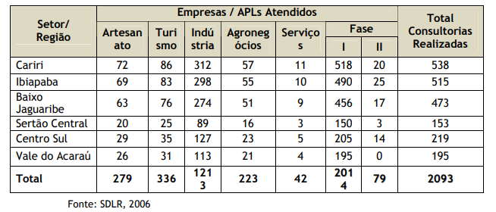

Ainda nesse tocante, o Sebrae, juntamente com empreendedores e lideranças da região, vem trabalhando, mais recentemente, na estruturação de um roteiro turístico que reúna os principais atrativos e equipamentos da região, como forma de aproveitar o potencial turístico da região. O roteiro principal, abrangerá os municípios de São Benedito, Tianguá, Viçosa do Ceará e Ubajara. Entre os atrativos, existentes neste território está o Parque Nacional, com suas trilhas, mirantes, cachoeiras e a Gruta de Ubajara, que está situada numa região de depressão a 535 metros. Além disso, este território atrai visitantes de todo o país interessados na prática de ecoturismo e turismo de aventura, como o voo livre.
Em relação às atividades produtivas de flores, conforme a Agência de Desenvolvimento do Estado do Ceará (ADECE), o Estado do Ceará iniciou suas exportações nos anos 1990 e é atualmente o segundo maior exportador brasileiro de produtos de floricultura. Em 2009, suas participações no total das exportações brasileiras de rosas atingiram 68,7%. Outro destaque se dá ao fato do município de São Benedito na Serra da Ibiapaba ter implementado o primeiro projeto de produção de rosa em grande escala, para exportação, no Ceará. Dentre as vantagens estratégicas do Ceará que cooperam para o destaque produtivo em floricultura, destacam-se a localização geográfica privilegiada e o menor transit-time do Brasil para a Europa, Estados Unidos e África, possuir um aeroporto internacional com câmaras frigoríficas para pescados, flores e frutas, existirem dois portos internacionais (Mucuripe e Pecém) que funcionam como últimas paradas de navios do Brasil para o exterior, uma produção agrícola o ano todo, com ciclo reduzido de flores, além de 3 mil horas de sol por ano, ausência de granizo e geadas.
Dessa forma, o estado do Ceará hoje se destaca no agronegócio de flores, por apresentar condições favoráveis para o desenvolvimento dessa produção, além de política de incentivos para atração de grandes empresas. Atualmente, são identificadas cinco áreas de produção de flores no Ceará: Região Metropolitana de Fortaleza, Maciço de Baturité, Cariri, Vales do Curu e Aracatiaçu e Planalto da Ibiapaba, conforme representado na Figura 14.

Figura 14 - Mapa demonstrativo dos Pólos de floricultura irrigada no Ceará.
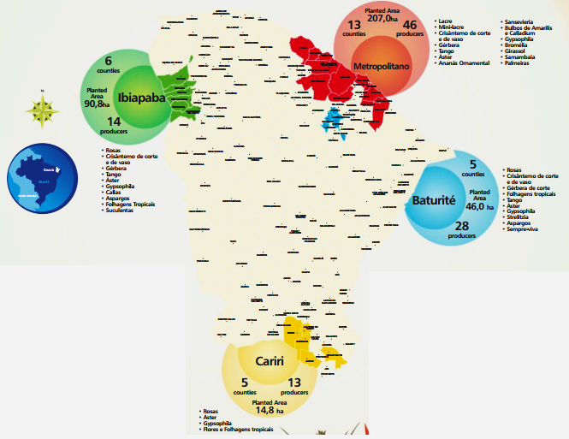
Fonte: Agência de Desenvolvimento do Estado do Ceará (ADECE)

Das regiões que produzem flores no estado, o Planalto da Ibiapaba se destaca como o maior produtor e onde se concentram o maior número de grandes empresas, e consequentemente, a região que concentra o maior número de empregos formais no setor, como foi ressaltado no VIII Simpósio Internacional de Geografia Agrária (SINGA - 2017). Das maiores empresas do setor instaladas no estado destacam-se Cearosa, Reijers, Flora Fogaça e Swart. Há destaque também para pequenos produtores que cultivam principalmente plantas ornamentais. As grandes empresas, principalmente de rosas, estão localizadas nos municípios de Ubajara e São Benedito, que são as duas cidades que mais se destacam na produção de flores, notadamente São Benedito. Essas empresas costumavam exportar seus produtos para países como Holanda, Alemanha, Portugal e Estados Unidos, mas a partir de 2013 passaram a atender apenas ao mercado interno, diante da grande demanda do mercado nacional e da crise econômica que freou as exportações.
Tendo em vista contemplar os arranjos produtivos regionais da região, assim como, as suas demandas emergentes, o Instituto Federal de Educação, Ciência e Tecnologia do Ceará (IFCE) – Campus Ubajara atua disponibilizando educação profissional e tecnológica de qualidade, e desenvolve pesquisas e projetos de extensão direcionados à comunidade da região da Serra da Ibiapaba. Nesse sentindo, ofertando curso técnico subsequente em Alimentos, três cursos superiores (Tecnologia em Gastronomia, Tecnologia em Agroindústria e Licenciatura em Química) aliados a atividades de Pesquisa e Extensão, articulando competências técnicas e comportamentais para a formação profissional.
Alinhados com os arranjos produtivos, sociais e culturais locais, o IFCE – Campus Ubajara desenvolve trabalhos em Pesquisa e Extensão no sentido de proporcionar respostas aos problemas propostos, favorecendo o desenvolvimento regional e a sustentabilidade socioeconômica, sobretudo, no agronegócio da região. Nesse tocante, proporciona iniciativas no estágio de desenvolvimento dos conhecimentos e sugestões para modificações no âmbito do agronegócio. Além disso, atua na investigação de alternativas para melhoria do sistema de produção local discutindo com a sociedade, em seus mais diversos segmentos, propiciando assim o início de um amplo debate sobre novos potenciais do agronegócio na Serra da Ibiapaba. Somando, ainda, esforços na aplicação diferencial frente a outros produtos presentes atualmente no mercado e a viabilidade comercial do mesmo, considerando os custos para sua produção e a rentabilidade.

PROPOSTA DE EIXOS / ÁREAS E CURSOS

4.1 Mudança do técnico em alimento subsequente para técnico integrado

A sugestão de mudança do curso técnico em alimento subsequente para técnico integrado se dar pela possibilidade da verticalização do ensino haja vista que o campus dispõe de dois cursos tecnológicos de nível superior que podem absorver os discentes concluintes do ensino médio integrado, ampliando o nível de conhecimento dos mesmos.

Sobre o que estabelece a Lei de criação dos Institutos Federais – lei n° 11.892 de 29 de dezembro de 2008, a implantação de cursos que fazem parte desse eixo tecnológico, levaria o campus a atender o que preceitua o art. 8º, onde é determinado um mínimo de 50% das vagas para atender aos cursos de nível técnico visando a formação de profissionais para os diferentes setores da economia (BRASIL, 2008) e ainda a Lei de Diretrizes e Bases da Educação Nacional nº 9394/96, em seu capítulo III, prevê o acesso à educação profissional como um direito de todos, devendo as escolas aumentarem suas ofertas de cursos profissionalizantes direcionados para o mercado de trabalho, qualificando, requalificando e habilitando profissionais de que a sociedade necessita (BRASIL, 1996).

4.1.1 Técnico de nível médio em Alimento

Diante de todos os dados coletados através de órgãos oficiais competentes e analisados ao longo do presente documento, torna-se evidente a carência da região em questão por um o curso técnico de nível médio em Alimentos, na forma Integrada, presencial. A presente sessão tem, portanto, como objetivo apresentar evidências as quais justificam a implantação do referido curso. A fim de obter uma visão geral sobre as principais características do curso, apresentamos abaixo o Quadro 14.

Quadro 15 - Principais informações sobre o curso proposto.

Nome do curso: | Técnico em Alimento
Nível de ensino: | Nível médio | Carga horária: | 3600 h
Eixo tecnológico: | Produção Alimentícia
Perfil do egresso: | ● Conhecer e utilizar as formas contemporâneas de linguagem, com vistas ao exercício da cidadania e à preparação para o trabalho, incluindo a formação ética e o desenvolvimento da autonomia intelectual e do pensamento crítico;  ● refletir sobre os fundamentos cientifico‐tecnológicos dos processos produtivos, relacionando teoria e prática nas diversas áreas do saber;  ● Utilizar adequadamente a linguagem como instrumento de Comunicação e interação social necessária ao desempenho Da profissão;  ● Cumprir normas de segurança do trabalho;  ● Atuar com ética, criatividade, responsabilidade e liderança;  ● Desenvolver produtos, utilizando os fundamentos da bioquímica e da biotecnologia de alimentos;  ● Manusear e orientar a utilização de máquinas e equipamentos de produção e conservação de alimentos;  ● Manusear com técnica e correção instrumentos e equipamentos de laboratórios específicos para análises de alimentos;  ● Atuar no controle de qualidade de matérias primas e produtos em processos de fabricação;  ● Integrar equipes responsáveis pela implantação, execução e acompanhamento de programas de qualidade (BPF, APPCC) que visem à segurança alimentar.
Possibilidades de atuação: | ● No processamento e conservação de matérias-primas, produtos e subprodutos da indústria alimentícia e de bebidas, realizando análises físico-químicas, microbiológicas e sensoriais  ● No auxílio de planejamento, coordenação e controle de atividades do setor.  ● Na realização da sanitização das indústrias alimentícias e de bebidas.  ● No controle e na correção de desvios nos processos manuais e automatizados.  ● No acompanhamento da manutenção de equipamentos. Além da participação no desenvolvimento de novos produtos e processos.

Primeiramente, é importante salientar que a implantação do curso acima proposto atende às restrições descritas no Art. 8º da Lei Nº 11.892, de 29 de dezembro de 2008, a qual estabelece que 50% da oferta de vagas do campus serão voltadas para cursos técnicos e 20% para os cursos de Licenciatura. Ciente deste fato, especifique-se então quais motivos tornam o curso proposto em uma opção viável diante do mercado de trabalho da região estudada.
A educação profissional técnica de nível médio tem por finalidade formar técnicos de nível médio para atuarem nos diferentes processos de trabalho relacionados aos eixos tecnológicos com especificidade em uma habilitação técnica, reconhecida pelos órgãos oficiais e profissionais. A educação profissional técnica de nível médio integrada ao ensino médio é uma das possibilidades de articulação com o educação básica que objetiva romper com a dicotomia entre formação geral e formação técnica e possibilita o resgate do princípio da formação humana em sua totalidade, superar a visão dicotômica entre o pensar e o fazer, assim como superar o dualismo entre cultura geral e cultura técnica, historicamente vivenciada na educação brasileira em que, de um lado, permeia a educação geral para as elites e de outro, a formação para o trabalho destinada à classe trabalhadora.
O mercado de trabalho para absorver profissionais habilitados no curso técnico em alimento tem se mostrado promissor. No contexto da nossa região, existe uma grande necessidade local, sobretudo em se tratando de uma região que apresenta elevada área territorial e, entretanto, reduzida parcela de ofertas de cursos nas áreas de produção alimentícia. Somado a esses fatores, existe o constante cenário evolutivo e a dinamicidade do mercado de trabalho os quais também exigem, cada vez mais, profissionais com conhecimentos que reflitam os avanços da ciência e tecnologia e possam fornecer a mão de obra qualificada desejada.
Dentro deste contexto, as pequenas e grandes empresas cearenses, dos mais variados setores, carecem das diversas competências do moderno profissional de alimento. O referido curso vem suprir a carência do mercado bem como as expectativas da sociedade, preparando profissionais para desenvolver atividades específicas da prática profissional em consonância com as demandas nacionais e regionais da sociedade, das empresas, que cada vez mais têm demandado soluções na produção de alimento.
Levando em consideração a demanda do mercado de trabalho da região por profissionais devidamente qualificados na área de alimento, o número de matrículas efetuadas por candidatos potenciais e taxas de escolarização observadas ao longo do presente documento, o curso proposto oferecerá 35 vagas com periodicidade anual e terá o seu início durante o primeiro semestre de 2022. Além desses fatores, naturalmente, a infraestrutura oferecida pelo Campus Ubajara também influenciou na escolha do curso proposto, bem como dos demais detalhes mencionados anteriormente no presente parágrafo.
O curso técnico integrado em alimento, do IFCE Campus Ubajara, oferecerá, aos discentes, aulas práticas em seis laboratórios especializados de produção alimentícia, a saber: Laboratório de Processamento Vegetal; Laboratório de Análise Sensorial; Laboratório de Microbiologia dos Alimentos; Laboratório de Química dos Alimentos e Laboratório de Panificação.

DISTRIBUIÇÃO DO ESPAÇO FÍSICO EXISTENTE PARA O CURSO

Os itens descritos abaixo já estão em funcionamento e fazem parte da estrutura básica do campus do IFCE Ubajara.

Quadro 16 - Distribuição do espaço físico existente para o curso
DEPENDÊNCIAS | QUANT. | m²
Sala de Direção Geral | 1 | 19,60
Sala de Direção de Ensino | 1 | 76, 30
Sala de Coordenação do Curso | 1 | 8,00
Salas de Aula para o Curso | 5 | 250,00
Sala dos Professores | 1 | 31,00
Sanitário Coletivos para alunos | 8 | 58,68
Sanitário para PNE | 4 | 13,40
Copa | 1 | 11,00
Área de Convivência | 1 | 239,15
Biblioteca (Sala de Leitura/Estudos) | 1 | 155,00
Sala de vídeo conferência | 1 | 59,10
Auditório | 1 | 200,00
Enfermaria | 1 | 24,15
Estacionamento | 1 | 150,00

OUTROS RECURSOS MATERIAIS

Quadro 17 - Itens
ITEM | QUANT.
Televisores | 4
Quadro Branco | 7
Projetor de Multimídia | 23
Lousa Digital | 5
Aparelho de DVD | 2
Câmera Fotográfica Digital | 1

INFRAESTRUTURA DE LABORATÓRIOS DE INFORMÁTICA CONECTADO À INTERNET

Os itens descritos abaixo já estão em funcionamento e fazem parte da estrutura básica do Laboratório de informática do campus do IFCE Ubajara.

Quadro 18 - Infraestrutura de laboratórios de informática conectado à internet
Laboratório (nº e/ou nome) |  | Área (m2) | m² por estação | m² por aluno
01 LAB. INFORMÁTICA |  | 50,00 | 0,5 | 5
Descrição (Software Instalado, e/ou outros dados)
Sistema Operacional Windows 7 professional, Editor de Texto Word, Planilha Eletrônica Excel, Software de Apresentação Power Point, Browser Internet Explorer, Panda antivírus, LibreOffice (Editor de Texto, Planilha Eletrônica, Software de Apresentação).
Equipamentos (Hardware Instalado e/ou outros)
Qtde. | Especificações
19 | Computador Itautec Infoway ST4256, Intel Core i5 3GHz, Windows 7 professional, HD 500 Gb, 8 Gb, DVD, Acesso a Internet, Monitores LED 19’’, Teclado padrão ABNT e mouse dois botões
12 | Bancadas de madeira para computadores
25 | Cadeiras
12 | Estabilizadores de tensão

LABORATÓRIOS ESPECÍFICOS À ÁREA DO CURSO

O curso de técnico em alimento conta com os seguintes laboratórios específicos: Laboratório de processamento de alimentos; Laboratório de análise sensorial; Laboratório de química geral e química de alimentos, e Laboratório de microbiologia.
Os itens descritos abaixo já estão em funcionamento e fazem parte da estrutura básica do campus do IFCE Ubajara.

Quadro 19 - Laboratório de química
Laboratório (nº e/ou nome) |  | Área (m2) | m² por estação | m² por aluno
Laboratório de Química Geral e Química de Alimentos |  | 52,70 | 26,35 | 3,51
Descrição (Materiais, Ferramentas, Softwares Instalados, e/ou outros dados)
Instalações para aulas práticas das disciplinas de Química, Química de Alimentos e outras Disciplinas quando se fizer necessário
Equipamentos (Hardwares Instalados e/ou outros)
Qtde. | Especificações
02 | ACENDEDOR DE FOGÃO
02 | AGITADOR MAGNÉTICO COM AQUECIMENTO GOSTIRRER
04 | AGITADOR VÓRTEX WARMWEST
01 | BALANÇA DETERMINADORA DE UMIDADE BEL
03 | BALANÇA DE PRECISÃO COM CAPELA BEL
02 | BALANÇA DE PRECISÃO SEM CAPELA BEL
01 | BATERIA DE EXTRAÇÃO DE GORDURA
01 | BANHO MARIA COM AGITAÇÃO MAGNÉTICA LUCADEMA 22 L
01 | BLOCO DIGESTOR SOLAB
01 | BOMBA DE VÁCUO PRISMATEC MODELO 121
01 | BOMBA DE VÁCUO PRISMATEC MODELO 131
04 | BOTTLE TOP DISPENSER
01 | CAPELA DE EXAUSTÃO LUCADEMA
01 | CENTRÍFUGA MODELO 8BT
02 | CENTRÍFUGA MODELO DT5-6ª
01 | CHUVEIRO/ LAVA OLHOS DE EMERGÊNCIA EPC
01 | COLORÍMETRO
01 | DESTILADOR DE ÁGUA TIPO PILSEN MAX BIOMEDICAL
01 | DESTILADOR DE NITROGÊNIO SL – 74 SOLAB
01 | ESPECTROFOTÔMETRO EVEN
50 | ESTANTE PARA TUBO DE ENSAIO
01 | ESTUFA MICROPROCESSADA DE ESTERILIZAÇÃO E SECAGEM STERILIFER
01 | FREEZER BOSH 300 L
01 | FORNO MUFLA
01 | FOTÔMETRO DE CHAMA
01 | GELADEIRA 296 L
01 | LIOFILIZADOR
01 | LAVADOR DE PIPETAS
04 | LUVAS DESCARTÁVEIS (CAIXA) EPI
04 | LUVAS DE PROTEÇÃO TÉRMICA EPI
02 | MANTA AQUECEDORA WARMWEST
01 | PHMETRO DE BANCADA EEQ – 9025 EDUTEC
01 | PHMETRO PORTÁTIL
59 | PIPETADOR TIPO PÊRA
07 | PIPETADOR TIPO SERINGA
08 | PORTA PIPETA
01 | REFRATÔMETRO DE BANCADA
02 | REFRATÔMETRO PORTÁTIL
42 | SUPORTE TRIANGULAR
02 | TAMBOR DE ÁGUA DESTILADA 20 L
02 | TAMBOR DE ÁGUA DESTILADA LUCADEMA 30L
35 | TERMÔMETROS

Quadro 20 - Laboratório de Microbiologia de Alimentos
Laboratório (nº e/ou nome) |  | Área (m2) | m² por estação | m² por aluno
Laboratório de Microbiologia de Alimentos |  | 52,70 | 26,35 | 3,51
Descrição (Materiais, Ferramentas, Softwares Instalados, e/ou outros dados)
Instalações para aulas práticas das disciplinas de Biologia, Microbiologia de Alimentos e outras Disciplinas quando se fizer necessário
Equipamentos (Hardwares Instalados e/ou outros)
Qtde | Especificações
05 | AGITADOR DE TUBOS – VÓRTEX
01 | AGITADOR MAGNÉTICO COM AQUECEDOR
01 | AGITADOR VÓRTEX
02 | AUTOCLAVE DIGITAL DE MESA
02 | AUTOCLAVE DIGITAL MINI
01 | BALANÇA
01 | BALANÇA DE PRECISÃO
02 | BANHO-MARIA
01 | CÂMERA UV SL-204
02 | CAPELA DE EXAUSTÃO
01 | CAPELA DE FLUXO
02 | CONDICIONADOR DE AR
05 | CONTADOR DE COLÔNIA
01 | DESSECADOR DE VIDRO POLICARBONATO
02 | DESTILADOR
01 | ESTUFA BACTERIOLÓGICA
02 | ESTUFA DE SECAGEM E ESTERILIZAÇÃO
02 | ESTUFA DE SECAGEM E ESTERILIZAÇÃO
01 | ESTUFA INCUBADORA PARA ENSAIOS BACTERIOLÓGICOS
01 | GABINETE CPU
01 | GELADEIRA FROST FREE
01 | INCUBADORA DE SEMENTES
07 | MICROSCÓPIO MONOCULAR
01 | MÓDULO ISOLADOR
01 | MONITOR
01 | PHMETRO
01 | PROJETOR
12 | BANCO GIRATÓRIO ESMALTADO
01 | CADEIRA
01 | CADEIRA COM BRAÇOS
01 | CADEIRA GIRATÓRIA
01 | MESA
01 | MESA RETANGULAR

Quadro 21 - Laboratório - Área de Processamento de Alimentos
Laboratório (nº e/ou nome) |  | Área (m2) | m² por estação | m² por aluno
Área de Processamento de Alimentos |  | 52,70 | 26,35 | 3,51
Descrição (Materiais, Ferramentas, Softwares Instalados, e/ou outros dados)
Instalações para aulas práticas das disciplinas de Princípios de Conservação de Produtos Agroindustriais; Agroindústria do Leite; Agroindústria dos Produtos de Origem Animal e Vegetal; Agroindústria de Bebidas e outras disciplinas quando se fizer necessário.
Área comum munida de equipamento necessário para as disciplinas que envolvam processamento de alimentos.
Equipamentos (Hardwares Instalados e/ou outros)
Qtde | Especificações
01 | APARELHO DE AR CONDICIONADO
01 | ARMÁRIO DE AÇO
01 | BALANÇA DE PRECISÃO, MODELO: S-2220, MARCA: TEKLABOR
01 | BALANÇA, MARCA BALMAK, MODELO ELP-10, MÍN. 20G – MÁX. 10KG
12 | BANCO GIRATÓRIO ESMALTADO, MARCA: ATLANTIS
01 | BATEDEIRA STAND MIXER PROFISSIONAL, 220 VOLTS POTÊNCIA: 500W, CAPACIDADE DA TIGELA/COPO (EM LITROS) 4 LITROS, CONTENDO 3 BATEDORES.
02 | DESCASCADOR INDUSTRIAL CAPACIDADE 6KG
01 | DESIDRATADOR DE ALIMENTOS, CONSTRUÍDO EM CHAPAS DE AÇO CARBONO SOLDADOS, REVESTIMENTO INTERNO EM CHAPAS DE ALUMÍNIO, REVESTIMENTO EXTERNO EM CHAPAS DE AÇO GALVANIZADO E PINTURA EPÓXI BRANCO.
01 | DESPOLPADEIRA DE FRUTAS, MARCA MB BRAESI, MODELO DES-60
04 | ELETRODO MEDIÇÃO PH, TIPO COMBINADO, COMPONENTES CORPO VIDRO/ CONEXÃO BNC, TEMPERATURA TRABALHO 0 A 60 C, FAIXA
01 | EMBUTIDORA ALIMENTÍCIA, MARCA: BECKER
01 | ESTANTE METÁLICA, MATERIAL CHAPA AÇO 24, ALTURA 1,98 M, LARGURA 0,92 M, PROFUNDIDADE 0,42 M, TIPO PRATELEIRAS REGULÁVEIS, QUANTIDADE PRATELEIRAS 6 UN.
01 | ESTUFA DE ESTERILIZAÇÃO E SECAGEM, MARCA ETUTEC
01 | EXTRATOR DE SUCOS, MARCA VITALEX
01 | FOGÃO INDUSTRIAL 4 BOCAS FORNO TRON
01 | FOGÃO INDUSTRIAL 4 BOCAS FORNO TRON
01 | FORNO ELÉTRICO CENTURY INOX 45L, N° DE SÉRIE 18726
01 | FORNO MICROONDAS, MARCA: ELETROLUX, MODELO: MEF41
01 | FREEZER VERTICAL, MARCA: BOSCH, MODELO: GDS32
01 | FREEZER, TIPO HORIZONTAL, CAPACIDADE 477 L, QUANTIDADE TAMPAS 2 UN, COR BRANCA, TENSÃO ALIMENTAÇÃO 220 V.
01 | GELADEIRA, MARCA: ELETROLUX, MODELO: DF42
01 | IOGURTEIRA ELÉTRICA DESCRIÇÃO COMPLEMENTAR: IOGURTEIRA EM AÇO INOX EQUIPAMENTO QUE TAMBÉM PODE SER UTILIZADO COMO PASTEURIZADOR LENTO, CAPACIDADE MÍNIMA 100 LITROS. 220V.
02 | LIQUIDIFICADOR INDUSTRIAL, 110/220 V, COM CAPACIDADE DO COPO IGUAL OU SUPERIOR A 15L.
01 | MÁQUINA DE SORVETE: EQUIPAMENTO SEMIAUTOMÁTICO PARA FABRICAÇÃO DE SORVETES ARTESANAL A BASE DE ÁGUA (ABACAXI, LIMÃO ETC) OU A BASE DE LEITE (CHOCOLATE, MORANGO, BAUNILHA ETC). EM AÇO INOX. PRODUÇÃO FIRME: 100 A 120 LITROS/H, COM CONDENSAÇÃO A ÁGUA, ATÉ 12 LITROS POR BATIDA. MODELO PRO 16 DA FINAMAC OU SIMILAR.
01 | MÁQUINA SELADORA PARA TODOS OS FINS METALÚRGICA PINHEIRO
01 | LIQUIDIFICADOR
02 | MEDIDOR DE PH (PHMETRO) DE BANCADA COM INTERFACE DE COMUNICAÇÃO SERIAL. CONJUNTO FORMADO POR INSTRUMENTO DE LEITURA, ELETRODO COMBINADO DE PH, SENSOR DE TEMPERATURA
02 | MESA LISA DE ENCOSTO COM DUAS ABERTURAS NO TAMPO UMA CIRCULAR E UMA RETANGULAR
03 | MESA LISA EM INOX PARA COZINHA, COM DIMENSÕES APROXIMADAS DE 80X60X200 CM.
01 | MESA RETANGULAR SEM GAVETAS NA COR ARGILA
01 | MODELADORA DE HAMBURGER – BRAESI
01 | MOEDOR DE CARNE INDUSTRIAL, MARCA: ECCEL, MODELO: MCIE-22-1CV
01 | PH-METRO DE BANCADA, MODELO EEQ – 9025
01 | PROCESSADOR DE ALIMENTOS, MARCA SKYMSEN
01 | SOPRADOR TÉRMICO, COM POTÊNCIA DE 2000 W, TEMPERATURA 50-630 C, COM TRÊS NÍVEIS DE VAZÃO DE AR 150 / 300 / 500 L / MIN, 220 V.
01 | TANQUE ELÉTRICO PARA FABRICAÇÃO DE QUEIJO DE 150 L
13 | TERMO-LACTODENSÍMETRO, CALIBRADO A 20OC, ESCALA 0 A 50OC
01 | TERMÔMETRO DIGITAL, TIPO ESPETO. MARCA INCOTERM
01 | TERMÔMETRO INFRAVERMELHO DIGITAL TIPO PISTOLA, DISPLAY CRISTAL LÍQUIDO, ESCALA -30 A 500°C, MARCA EQUITERM.

Quadro 22 - Laboratório - Análise Sensorial
Laboratório (nº e/ou nome) |  | Área (m²) | m² por estação | m² por aluno
Análise Sensorial |  | 52,70 | - | 3,51
Descrição (Materiais, Ferramentas, Softwares Instalados, e/ou outros dados)
Instalações para aulas práticas da disciplina de Análise sensorial
Equipamentos
Qtde | Especificações
07 | CADEIRA FIXA, ASSENTO E ENCOSTO DE PLÁSTICO DA COR AZUL, SEM APOIO PARA BRAÇOS
01 | CARRO AUXILIAR EM AÇO INOX AISI 304, COM 2 PLANOS, MARCA: GRUNOX
01 | COIFA
01 | ESTANTE LISA PERFURADA COM 4 PLANOS REGULÁVEIS
01 | FOGÃO DE BAIXA PRESSÃO 4 BOCAS, MARCA: ITAJOBI
01 | FORNO, MARCA: CATPAR
01 | GARRA SUPORTE DE TETO PARA PROJETOR
01 | GELADEIRA - CAPACIDADE: NO MÍNIMO 403 LITROS SENDO REFRIGERADOR: MÍNIMO DE 317 LITROS E FREEZER: MÍNIMO DE 86 LITROS, FROST FREE, DUAS PORTAS, DUPLEX COR BRANCA, EFICIÊNCIA ENERGÉTICA CLASSE A. 220 VOLTS.
01 | LIXEIRA FERRINOX
02 | MESA LISA EM INOX PARA COZINHA, COM DIMENSÕES APROXIMADAS DE 80X60X200 CM.
01 | MESA REDONDA - SALA ANEXO
01 | MESA REDONDA BRANCA, COM APOIO CENTRAL E BASE DE QUATRO HASTES
01 | MICRO-ONDAS MINUTE, MARCA MIDEA, CAPACIDADE 30L, MODELO MM-40TB2VW
01 | PROJETOR, MARCA EPSON, MODELO H553A COR BRANCA

Quadro 23 - Laboratório de Panificação e Confeitaria
Laboratório (nº e/ou nome) |  | Área (m2) | m² por estação | m² por aluno
Laboratório de Panificação e Confeitaria |  | 56,00 | 14 | 1,6
Descrição (Materiais, Ferramentas, Softwares Instalados, e/ou outros dados)
Instalações para aulas práticas das disciplinas; Introdução à Panificação e Confeitaria, Panificação, Confeitaria e Doçaria e outras Disciplinas quando se fizer necessário.
Equipamentos
Qtde | Especificações
02 | APARELHO DE AR CONDICIONADO SPLIT CAPACIDADE DE 36000 BTU
01 | AERÓGRAFO - JOGO COM 3 PEÇAS PROFISSIONAL (SERINGA DE APLICAÇÃO, CHAVE DE APERTO E COPO DE APLICAÇÃO DE TINTA AMASSADEIRA TIPO SEMI-RÁPIDA PARA MASSAS E PÃES. AMASSADOR TIPO ESPIRAL
01 | ARMÁRIO COM 2 PORTAS PROVIDAS DE FECHADURA
01 | BALANÇA DIGITAL, MARCA WELMY
01 | BALANÇA DIGITAL COMPUTADORA DE PREÇOS
03 | BATEDEIRA STAND MIXER PROFISSIONAL
01 | CARRO AUXILIAR EM AÇO INOX AISI 304, COM 2 PLANOS, MARCA: GRUNOX
02 | CARRO PARA DETRITOS COM TAMPA, CAPACIDADE 80L E COM 4 RODÍZIOS GIRATÓRIOS COM FERRO
01 | CHAPA A GÁS LISA CONSTRUÍDA EM AÇO INOXIDÁVEL, QUEIMADORES DE ALTO RENDIMENTO, GAVETA COLETORA DE RESÍDUOS. DIMENSÕES: 450X1000X900.
01 | CILINDRO DE MESA PARA ABERTURAS DE MASSA
02 | COIFA DE ENCOSTO TIPO CAIXÃO SEM FILTROS, COM ILUMINAÇÃO A PROVA DE VAPOR.
01 | CORTADOR DE FRIOS
01 | DERRETEDEIRA DE CHOCOLATE EM AÇO INOX.
01 | DIVISORA DE PÃES DE COLUNA
01 | DIVISORA VOLUMÉTRICA AUTOMÁTICA COM CAPACIDADE 30 FUROS
01 | ESTANTE LISA PERFURADA COM 4 PLANOS REGULÁVEIS
01 | FATIADEIRA COM DESCASCADOR COM SISTEMA DE SEGURANÇA NR12
01 | FOGÃO DE ENCOSTO A GÁS, 06 QUEIMADORES E FORNO EM AÇO INOX AISI 304, MARCA GRUNOX
01 | FORNO PARA PÃES 12 ESTEIRAS
02 | FREEZER VERTICAL, 01 PORTA COM TERMÔMETRO DIGITAL
02 | FRITADEIRA ELÉTRICA COM 2 CESTOS PARA FRITURAS
01 | GRELHA DE PISO CONSTITUÍDA DE GRADE SUPERIOR  CONSTRUÍDA EM AÇO INOX. PERFURADO NAS LATERAIS COM PROFUNDIDADE DE 40MM.
01 | LAVATÓRIO AUTOMÁTICO PARA MÃOS COM TORNEIRA E ACIONAMENTO ATRAVÉS DE PEDAL
02 | LIQUIDIFICADOR, CAPACIDADE 2L, POTÊNCIA 350W, VOLTAGEM 220V, MATERIAL PLÁSTICO, USO DOMÉSTICO, CARACTERÍSTICAS ADICIONAIS 5 VELOCIDADES, BATER MASSAS LEVES E COPO TRANSPARENTE.
02 | MÁQUINA PARA MACARRÃO MANUAL
01 | MESA DE ENCOSTO COM 02 CUBAS
01 | MESA DE MANIPULAÇÃO INOX BA 1900
01 | MESA DE MANIPULAÇÃO INOX BA 1901
02 | MESA LISA DE ENCOSTO COM PRATELEIRA INFERIOR
01 | MESA LISA DE ENCOSTO, COM PRATELEIRA INFERIOR LISA. DIM. 1150X700X850MM
02 | MESA LISA DE ENCOSTO, COM PRATELEIRA INFERIOR LISA. DIM. 1825X700X850MM
01 | MESA LISA EM INOX PARA COZINHA, COM DIMENSÕES APROXIMADAS DE 80X60X200 CM.
01 | MICRO-ONDAS MINUTE MM40 TB2VW (30L 220V)
01 | MODELADORA DE PÃES, BAGUETES E OUTRAS MASSAS
02 | PRATELEIRA SUPERIOR LISA. DIM. 1500X300MM
04 | PRATELEIRA SUPERIOR LISA. DIM. 2000X300MM
01 | REFRIGERADOR HORIZONTAL 04 PORTAS
01 | RESFRIADOR DE ÁGUA
01 | REFRIGERADOR VERTICAL COM 1 PORTA COM ISOLAMENTO TÉRMICO

Além da infraestrutura, outro importante fator que sustenta a criação do curso técnico de nivél médio em alimento no IFCE Campus Ubajara consiste no corpo docente já atualmente disponível no mesmo para atuação na area técnica e ja alguns para a base comum. Como podemos observar no Quadro Y localizado a seguir, o corpo consiste, no presente momento, em dezessete professores, tendo todos eles 40 horas de carga horária semanal e dedicação exclusiva.
Quadro 24 – Titulação: Ana Valquiria Vasconcelos da Fonseca Brandão

Nome | Ana Valquiria Vasconcelos da Fonseca Brandão
Titulação máxima | Doutorado
Regime de trabalho | 40h/ Dedicação exclusiva
Vínculo empregatício | Efetivo
Disciplinas ministradas | Operações Unitárias, Agroindústria de Produtos de Origem Animal, Agroindústria Sucroalcooleira, Beneficiamento e Armazenamento de Frutas e Hortaliças.

Quadro 25 – Titulação: Anderson Douglas Freitas Pedrosa
Nome | Anderson Douglas Freitas Pedrosa
Titulação máxima | Mestre
Regime de trabalho | 40h/ Dedicação exclusiva
Vínculo empregatício | Efetivo
Disciplinas ministradas | Matemática

Quadro 26 - Titulação: Antônia Gislaine Brito Marques Albuquerque
Nome | Antônia Gislaine Brito Marques Albuquerque
Titulação máxima | Doutorado
Regime de trabalho | 40h/ Dedicação exclusiva
Vínculo empregatício | Efetivo
Disciplinas ministradas | Introdução a tecnologia Agroindustrial, Ética e Responsabilidade Social, Fisiologia Pós-Colheita de Vegetais, Produção Animal, Associativismo e Cooperativismo e Sociologia e Extensão Rural

Quadro 27 - Titulação: Cláudia Patrícia Mourão Lima Fontes
Nome | Cláudia Patrícia Mourão Lima Fontes
Titulação máxima | Doutorado
Regime de trabalho | 40h/ Dedicação exclusiva
Vínculo empregatício | Efetivo
Disciplinas ministradas | Química de Alimentos e Embalagens

Quadro 28 – Titulação: Érica Milô de Freitas Felipe Rocha
Nome | Érica Milô de Freitas Felipe Rocha
Titulação máxima | Doutorado
Regime de trabalho | 40h/ Dedicação exclusiva
Vínculo empregatício | Efetivo
Disciplinas ministradas | Higiene e Segurança do Trabalho, Agroindústria de Bebidas, Agroindústria de Produtos de Origem Vegetal e Agroindústria de Grãos, Cereais e Tubérculos.

Quadro 29 – Titulação: Eugênia Vale de Paula
Nome | Eugênia Vale de Paula
Titulação máxima | Mestrado
Regime de trabalho | 40h/ Dedicação exclusiva
Vínculo empregatício | Efetivo
Disciplinas ministradas | Gestão de Custos , Gestão de Produção e Logística, Gestão de Pessoas, Empreendedorismo

Quadro 30 – Titulação: Julliete Raulino Alcântara
Nome | Julliete Raulino Alcântara
Titulação máxima | Mestrado
Regime de trabalho | 40h/ Dedicação exclusiva
Vínculo empregatício | Efetivo
Disciplinas ministradas | Microbiologia de Alimentos

Quadro 31 - Titulação: Kacio de Lima Evangelista
Nome | Kacio de Lima Evangelista
Titulação máxima | Graduação
Regime de trabalho | 40h/ Dedicação exclusiva
Vínculo empregatício | Efetivo
Disciplinas ministradas | Libras

Quadro 32 – Titulação: Sâmeque do Nascimento Oliveira
Nome | Sâmeque do Nascimento Oliveira
Titulação máxima | Mestrado
Regime de trabalho | 40h/ Dedicação exclusiva
Vínculo empregatício | Efetivo
Disciplinas ministradas | Química

Quadro 33 - Titulação: Mario de Oliveira Rebouças Neto
Nome | Mario de Oliveira Rebouças Neto
Titulação máxima | Doutorado
Regime de trabalho | 40h/ Dedicação exclusiva
Vínculo empregatício | Efetivo
Disciplinas ministradas | Estatística Aplicada, Produção Vegetal, Gestão Agroindustrial

Quadro 34 – Titulação: Marla Solara Pontes Mota
Nome | Marla Solara Pontes Mota
Titulação máxima | Mestrado
Regime de trabalho | 40h/ Dedicação exclusiva
Vínculo empregatício | Efetivo
Disciplinas ministradas | Inglês Instrumental

Quadro 35 – Titulação: Otília Mônica Alves Borges Oliveira
Nome | Otília Mônica Alves Borges Oliveira
Titulação máxima | Mestrado
Regime de trabalho | 40h/ Dedicação exclusiva
Vínculo empregatício | Efetivo
Disciplinas ministradas | Tecnologia da Conservação de Alimentos, Agroindústria do Leite, Agroindústria dos Produtos das Abelhas.

Quadro 36 – Titulação: Patrícia Campos Mesquita
Nome | Patrícia Campos Mesquita
Titulação máxima | Mestrado
Regime de trabalho | 40h/ Dedicação exclusiva
Vínculo empregatício | Efetivo
Disciplinas ministradas | Análise Sensorial, Planejamento e Elaboração de Projetos Agroindustriais.

Quadro 37 – Titulação: Larissa Pinheiro Xavier
Nome | Larissa Pinheiro Xavier
Titulação máxima | Mestre
Regime de trabalho | 40h/ Dedicação exclusiva
Vínculo empregatício | Efetivo
Disciplinas ministradas | Metodologia do Trabalho Científico, Comunicação e linguagem.

Quadro 38 - Titulação: Tarcísio José Domingos Coutinho
Nome | Tarcísio José Domingos Coutinho
Titulação máxima | Doutorado
Regime de trabalho | 40h/ Dedicação exclusiva
Vínculo empregatício | Efetivo
Disciplinas ministradas | Biologia, Química Ambiental e Biotecnologia Agroindustrial

Quadro 39 – Titulação: Valéria Cristina Nogueira
Nome | Valéria Cristina Nogueira
Titulação máxima | Mestrado
Regime de trabalho | 40h/ Dedicação exclusiva
Vínculo empregatício | Efetivo
Disciplinas ministradas | Sistema de Qualidade e Legislação de Alimento

Quadro 40 – Titulação: Ulisses Costa de Vasconcelos
Nome | Ulisses Costa de Vasconcelos
Titulação máxima | Especialização
Regime de trabalho | 40h/ Dedicação exclusiva
Vínculo empregatício | Efetivo
Disciplinas ministradas | Sistemas de Informação Gerencial na Agroindústria

A seguir, o Quadro 15 apresenta o número necessário de docentes para a execução dos três anos os quais compõem a grade curricular do curso técnico proposto. É importante salientar que, embora o corpo docente ainda não esteja completo, os professores atualmente existentes no campus são suficientes para ministrar os três anos de diciplinas técnicas, sendo necessária a contratação de sete professores da base comum para o referido curso.

Quadro 41 - Número de Docentes para a execução dos três anos

PERFIL DOCENTE | NÚMERO NECESSÁRIO | NÚMERO EXISTENTE
Núcleo Comum
Língua Inglesa | 01 | 01
Língua Portuguesa | 01 | 01
Física | 01 | 01
Química | 01 | 01
Biologia | 01 | 01
Educação Física | 01 | 00
Artes | 01 | 00
História | 01 | 00
Geografia | 01 | 00
Sociologia | 01 | 00
Filosofia | 01 | 00
Espanhol | 01 | 00
Matemática | 01 | 01
Núcleo Específico
Tecnologia de Alimento | 04 | 04
Ciência do Alimento | 01 | 01
Ciências Econômicas, Sociais e Processamento de Produtos Agropecuárias. | 01 | 01
Tecnologia da Informação | 01 | 01
Administração | 01 | 01
TOTAL | 21 | 14

Além dos aspectos analisados até o presente momento, muitos outros podem ser apresentados para corroborar a implantação do curso em questão como, por exemplo, as potencialidades regionais e locais. Como vimos anteriormente, o estudo de potencialidades demonstrou que o IFCE Campus Ubajara é capaz de influenciar uma região que abrange um total de 9 municípios. A Taxa média geométrica de crescimento anual da população (%) fica em torno de 1,10 abaixo apenas dos municipios de Tianguá (1,16) e Viçosa do Ceará (1,26).
No item 2 deste documento, observou-se que a zona de Influência apresenta maior concentração de população em áreas rurais do que urbanas, constatando que o IFCE Campus Ubajara é capaz de atender populações advindas de ambas as áreas, permitindo assim que educação de qualidade alcance áreas frequentemente carentes de instituições de ensino mais conceituadas.
Devido a essas diferenças contrastantes dos municípios estudados, o posicionamento do Campus Ubajara permite a execução de projetos de pesquisa, ensino e extensão voltados para públicos e áreas abrangentes. Sendo, então, essa localização propensa a resultados prósperos nesse sentido.
Outro importante ponto a ser salientado é quantidade de matricula efetuadas no 9º ano do ensino fundamental que é em média 995 apenas no municipio de Ubajara e Ibiapina e considerando que 80% dos alunos do campus são dos municípios Ubajara e Ibiapina como mostra a imagem X, o que torno o curso técnico em alimento integrado ao médio um forte curso a absorver parte desses alunos, haja vista que na Serra da ibiapaba não existe nenhuma outra instituição de ensino que ofereça o curso em questão.

TÉCNICO EM NUTRIÇÃO E DIETÉTICA – INTEGRADO

Diante dos dados coletados através de órgãos oficiais competentes e analisados ao longo do presente documento, torna-se evidente a carência da região em questão por um curso Técnico em Nutrição e Dietética na modalidade integrada. A presente sessão tem, portanto, como objetivo apresentar evidências as quais justificam a implantação do referido curso. A fim de obter uma visão geral sobre as principais características do curso, apresentamos abaixo o Quadro 42.

Quadro 42 - Principais informações sobre o curso proposto.
Nome do Curso | Técnico em Nutrição e Dietética
Nível de Ensino | Técnico Integrado | Carga Horária | 1.200
Eixo Tecnológico | Ambiente e Saúde
Perfil do Egresso: | - Acompanha e orienta as atividades de controle de qualidade - higiênico-sanitárias - em todo o processo de produção de refeições e alimentos. Acompanha e orienta os procedimentos culinários de preparo de refeições e alimentos.  - Coordena a execução das atividades de porcionamento, transporte e distribuição de refeições.  - Promove, mantem e recupera a saúde humana através de atividades relacionadas à alimentação e à nutrição. Realiza a pesagem de pacientes e aplica outras técnicas de mensuração de dados corporais para subsidiar a avaliação nutricional.  - Avalia as dietas de rotina com a prescrição dietética indicada pelo nutricionista.  - Participa de programas de educação alimentar.
Possibilidades de Atuação: | - Restaurantes industriais e comerciais. Panificadoras e  - Confeitarias. Hotéis. Cozinhas experimentais. Creches.  - Escolas. Supermercados. Hospitais. Clínicas e instituições  - De longa permanência.

A implantação do curso técnico integrado em Nutrição e Dietética proposto atende às restrições descritas no Art. 8o da Lei No 11.892, de 29 de dezembro de 2008, a qual estabelece que 50% da oferta de vagas do campus serão voltadas para cursos técnicos e 20% para os cursos de Licenciatura.
Com o objetivo de atender às necessidades do município de Ubajara e seu entorno, relacionadas à identificação da realidade da situação nutricional e disponibilidade alimentar para consumo nos domicílios brasileiros, o IFCE – Campus Ubajara propõe a oferta do Curso Técnico Integrado em Nutrição e Dietética, integrado ao Ensino Médio. O curso está organizado com base nas potencialidades locais e regionais. O mercado de trabalho para absorver profissionais habilitados no Curso técnico integrado em Nutrição e Dietética tem se mostrado promissor. Neste contexto, tanto no município de Ubajara como na serra de Ibiapaba, de uma forma geral, há cenários diversos em que o técnico em nutrição pode ser inserido, desde a execução de suas atividades em estabelecimentos comerciais de pequeno porte à participação em instituições públicas e privadas de saúde, havendo uma gama de oportunidades de trabalho num mercado em destaque, com chances concretas de ascendência.
Este curso assume a missão de desenvolver competências da área de saúde, da habilitação técnica em Nutrição e Dietética, definidas a partir da análise do processo de trabalho desse segmento, respeitando valores estéticos, políticos e éticos, bem como mantendo o compromisso com a qualidade, o trabalho, a ciência, a tecnologia e as práticas sociais relacionadas aos princípios da cidadania responsável e aplicá-las para o bem estar da comunidade local e regional.
O Instituto Federal do Ceará – Campus Ubajara, por meio da Coordenação de Pesquisa e Extensão, possui convênio para estágio com prefeituras da região junto às Secretarias de Educação e Saúde. Nestas, é dada a oportunidade aos discentes de executarem ações pertinentes à atuação profissional. Sob orientação de um docente do curso e supervisionado diretamente por um Nutricionista no local de realização da atividade, poderão colaborar efetivamente na atuação de ações junto à Alimentação Escolar, à saúde coletiva e em Hospitais e Unidades de Saúde. Sua atuação em Unidade de Alimentação e Nutrição está presente em convênios firmados com empresas da região da Serra de Ibiapaba, que contempla as cidades de Tianguá, Ibiapina, Guaraciaba do Norte e São Benedito, sejam elas por autogestão, ou concessionárias complementando a formação desses estudantes. As normas vigentes relacionadas à higiene dos alimentos, e a manutenção do setor de alimentação como prioritário na economia tem expandido o mercado de trabalho para o profissional de nutrição e, consequentemente, os postos de estágio para os estudantes de nutrição. Restaurantes comerciais, hotéis, padarias e supermercados são exemplos destes postos de trabalho e estágio.
O Técnico em Nutrição e Dietética é o profissional empenhado na promoção da saúde e na busca do bem-estar de indivíduos e da coletividade. Atua em diferentes segmentos, sob supervisão do Nutricionista, realizando atividades em Unidades de Alimentação e Nutrição: restaurantes industriais e comerciais, hotéis, cozinhas experimentais, creches, escolas e supermercados; em Unidades de Nutrição e Dietética: hospitais, clínicas, instituições de longa permanência e similares; em ações de Saúde Coletiva: programas institucionais, Unidades Básicas de Saúde e similares.
Para atender as áreas de atuação, tem atribuições que incluem: Acompanhamento do transporte, a estocagem, a seleção, o preparo e a distribuição de alimentos, visando o aproveitamento integral e a segurança alimentar, sejam eles in natura ou industrializados; Ações ligadas à avaliação do estado nutricional e à educação alimentar para os indivíduos e comunidades; Atividades de combate às doenças de origem alimentar e às carências nutricionais. O técnico deve ser um profissional capacitado e manter-se atualizado, absorvendo, constantemente, as inovações tecnológicas e os apelos da sociedade e do meio ambiente. Poderá atuar como autônomo na prestação de serviços ou produção de alimentos ou em empresas de todos os portes, nas iniciativas pública ou privada.
O curso Técnico Integrado em Nutrição e Dietética, do IFCE Campus Ubajara, oferecerá, aos discentes, aulas práticas em cinco laboratórios, a saber: Laboratório de Cozinha, Laboratório de antropometria, Laboratório de técnica e dietética e Lactário didático, além do Laboratório de informática com programas específicos.
A infraestrutura atualmente disponibilizada pelo referido campus consiste em um laboratório de Processamento de Alimentos e uma Cozinha quente e fria, os quais são suficientes para o funcionamento dos seguintes laboratórios: de Cozinha, técnica e dietética e Lactário didático, sendo necessário apenas a construção do laboratório de antropometria.
O Campus também dispõe de Laboratório de Informática em funcionamento composto por 15 computadores incluindo seus respectivos móveis (mesas e cadeiras).
Além da infraestrutura, outro importante fator que sustenta a criação do curso Técnico em Nutrição e Dietética no IFCE Campus Ubajara consiste no corpo docente já atualmente disponível no mesmo. Como podemos observar no Quadro 43 localizado a seguir, o corpo consiste, no presente momento, em sete professores, tendo todos eles 40 horas de carga horária semanal e dedicação exclusiva.

Quadro 43 - Corpo docente
Professor | Perfil Docente | Titulação | Vínculo
Ana Valquiria Vasconcelos da Fonseca Brandão | Engenharia de Alimentos | Doutorado em Ciência e Tecnologia de Alimentos | 40h/ Dedicação exclusiva
Cláudia Patrícia Mourão Lima Fontes | Engenharia de Alimentos | Doutorado em | 40h/ Dedicação exclusiva
Érica Milô de Freitas Felipe Rocha | Engenharia de Alimentos | Doutorado em Ciência e Tecnologia de Alimentos | 40h/ Dedicação exclusiva
Julliete Raulino Alcântara | Nutrição | Mestrado em Nutrição e Saúde | 40h/ Dedicação exclusiva
Otília Mônica Alves Borges Oliveira | Engenharia de Alimentos | Mestrado | 40h/ Dedicação exclusiva
Patrícia Campos Mesquita | Engenharia de Alimentos | Mestrado | 40h/ Dedicação exclusiva
Valéria Cristina Nogueira | Nutrição | Mestrado | 40h/ Dedicação exclusiva

A seguir, o Quadro 44 apresenta o número necessário de docentes para a execução dos três semestres os quais compõem a grade curricular do curso técnico proposto.

Quadro 44 - Número de Docentes para a execução dos três semestres
 | PERFIL DOCENTE | NÚMERO NECESSÁRIO | NÚMERO EXISTENTE
 | NÚCLEO COMUM E ESPECÍFICO
1 | LINGUAGEM, TRABALHO E TECNOLOGIA | 01 | 01
1 | BIOQUÍMICA DOS ALIMENTOS | 01 | 01
1 | INTRODUÇÃO À NUTRIÇÃO | 01 (Nutricionista) | 00
1 | ANATOMIA E FISIOLOGIA HUMANA
1 | TÉCNICA DIETÉTICA
1 | ATENDIMENTO AO CONSUMIDOR E ROTULAGEM
1 | HIGIENE E CONTROLE DE QUALIDADE DE ALIMENTOS
2 | TECNOLOGIA NO PROCESSAMENTO DE ALIMENTOS | 01 | 01
2 | PLANEJAMENTO DE REFEIÇÕES | 01 | 01
2 | EDUCAÇÃO NUTRICIONAL | 01 (Nutricionista) | 00
2 | NUTRIÇÃO E SAÚDE PÚBLICA
2 | PATOLOGIAS COMUNS NA POPULAÇÃO
2 | NUTRIÇÃO E DESENVOLVIMENTO HUMANO
3 | DIETOTERAPIA
3 | ÉTICA E CIDADANIA ORGANIZACIONAL | 01 | 01
3 | ADMINISTRAÇÃO DE SERVIÇOS DE ALIMENTAÇÃO | 01 (Nutricionista) | 00
3 | AVALIAÇÃO NUTRICIONAL
3 | LEGISLAÇÃO SANITÁRIA

Vale salientar que, ao concluir o Curso Técnico em Nutrição e Dietética Integrado ao Ensino Médio, o aluno deverá ter desenvolvido competências relacionadas a: - Compor equipe de profissionais para atuação em Unidades Alimentação e Nutrição - UAN, exercendo atividades como construção e reformas das unidades; aquisição de equipamentos e sua ambientação; gestão de pessoas e materiais; aplicação de princípios e normas de higiene e saúde pessoal, ambiental e biossegurança. - Planejar, implantar, coordenar e supervisionar procedimentos de controle higiênico-sanitário dos alimentos, considerando princípios de microbiologia, cumprindo e fazendo cumprir a legislação pertinente. - Planejar, acompanhar e avaliar os processos de produção e distribuição de refeições para diferentes grupos populacionais, incluindo portadores de patologias, a partir de conceitos e princípios de nutrição e dietética, de gastronomia, de preservação do meio ambiente e de utilização de tecnologias atualizadas, de modo a atender com qualidade as necessidades detectadas. - Planejar e realizar projetos de desenvolvimento de produtos alimentícios, por meio da cozinha experimental e serviço de atendimento ao consumidor, utilizando-se de princípios básicos da tecnologia de alimentos e seus diferentes métodos de conservação e aplicação de técnicas específicas de avaliação de qualidade e que permitam adequar, desenvolver e/ou testar produtos e serviços, de modo a atender necessidades identificadas no mercado. - Estar apto a integrar equipes de atuação na Saúde Coletiva, compreendendo, de forma integralizada, os indivíduos em cada fase da vida, distinguindo as características fisiológicas e os padrões alimentares saudáveis ideais para cada estágio; atuando na estrutura e organização do sistema de saúde vigente e identificando os determinantes e os condicionantes do processo saúde-doença. - Desenvolver ações de orientação da alimentação equilibrada para a promoção e manutenção da saúde de diferentes grupos populacionais, considerando conceitos e princípios de atenção integral à saúde e do processo saúde-doença. - Interpretar e aplicar normas do exercício profissional e princípios éticos que regem a conduta do profissional de saúde.

Curso Técnico Integrado em Química

Mercado de trabalho: O curso Técnico Integrado em Química proporcionará a formação de mão de obra qualificada tanto para análise de controle de qualidade em indústrias de água instaladas na região, quanto em segmentos relacionados à indústria alimentícia, de implementos agrícolas e de floricultura, gêneros com potencialidades locais já em curso. Além dessa demanda, proporcionará o atendimento em futuros novos empreendimentos que podem surgir a partir da presença de mão de obra qualificada no setor químico, contribuindo para o empreendedorismo e para atrair empresas âncoras para a região. Somado ao atendimento local, a formação de pessoal qualificado no setor químico justifica-se também pelo atendimento de empreendimentos em nível de estado, como a instalação do Pólo de Inovação em Saúde, Consórcio de Indústrias do Setor Químico (Guaiuba Chemical Park) e a Fiocruz Bio-Manguinhos – fábrica de produção de vacinas no Ceará.
Perfil do Egresso e Habilidades a Serem Adquiridas no Curso: O egresso deve apresentar aptidão na área de exatas, competência e habilidades técnico-científicas para ciências experimentais e disposição para pesquisa investigativa, características que podem, ainda, ser adquiridas e desenvolvidas ao longo do curso. De forma que ao término do curso o estudante estará apto para planejar e estabelecer métodos de Análises Orgânicas, Inorgânicas, Físico-Químicas e Instrumentais para controle de qualidade de matérias primas, produtos e processos industriais; executar análises qualitativas e quantitativas no controle de qualidade dos processos industriais, laboratórios de prestação de serviço e no desenvolvimento de produtos e de processos. Habilidades básicas e subsidiárias nas ações do técnico em Química em diferentes segmentos de atuação, considerando-se o contexto no setor químico.
Possibilidades de Atuação: Indústrias químicas e alimentícias. Laboratórios de controle de qualidade, de certificação de produtos químicos, alimentícios, agrícolas e afins. Análises físico-químicas e de laboratório. Laboratórios de ensino, de pesquisa e de desenvolvimento em indústrias ou empresas químicas. Empresas de consultoria, assistência técnica, de comercialização de produtos químicos, farmoquímicos e farmacêuticos. Estações de tratamento de águas e efluentes, emissões de poluentes, transformação de resíduos sólidos e novas matrizes energéticas.
Infraestrutura e Pessoal: Atualmente, o campus dispõe de um laboratório de Química equipado com vidrarias e equipamentos básicos para realização de aulas experimentais. Uma biblioteca com obras direcionadas para formação técnica na área de Química. Possui 04 docentes efetivos de Química distribuídos nas áreas de Química Geral, Química Analítica, Química Orgânica e Físico-Química, sendo 3 doutores e um mestre. Ainda, um professor Doutor substituto na área de Química Inorgânica.
Justificativa complementar: O campus oferta um curso superior em licenciatura em Química, no turno noturno, o que contribuiria para a acomodação de uma formação em nível técnico na área de Química com possibilidade de parcerias e desenvolvimento de projetos conjuntos. Além da presença existente de um grupo consolidado de docentes na área de Química, o que contribuiria para um menor manejo de novos docentes para o campus.

Licenciatura em Ciências Biológicas

Considerando os dados apresentados e analisados nas seções anteriores, torna-se evidente a carência da região na oferta de cursos superiores em Ciências Biológicas, especialmente aqueles voltados para a formação de professores. A presente sessão tem como objetivo apresentar argumentos os quais corroboram a necessidade de implantação de um curso de Licenciatura em Ciências Biológicas. A fim de obtermos uma visão geral sobre as principais características do curso, apresentamos abaixo o quadro 45.
Quadro 45 - Principais informações sobre o curso proposto.

Nome do curso | Licenciatura em Ciências Biológicas
Nível de ensino: | Superior Carga horária: 3700 h
Área: | Ciências Biológicas
Perfil do egresso: | - Exercer a docência na Educação Básica, prioritariamente, bem como em outras modalidades de ensino, tais como: ensino superior, educação profissional, educação à distância, educação de jovens e adultos e educação especial;  - Realizar atividades em espaços voltados ao desenvolvimento e divulgação científicos, tais como museus de ciências, parques, jardins zoológicos e/ou botânicos, mídias sociais, programas de TV, laboratórios itinerantes, entre outros.  - Planejar, organizar e desenvolver atividades e materiais relativos ao Ensino de Biologia;  - Elaborar materiais didáticos, tais como livros, textos, vídeos, programas computacionais, ambientes virtuais de aprendizagem, entre outros.  - Coordenar, supervisionar e executar pesquisas em Ensino de Biologia;  - Elaborar, executar e supervisionar projetos, pesquisas, análises, perícias, emissão de laudos, pareceres e outras atividades profissionais nas áreas de meio ambiente e biodiversidade, saúde, biotecnologia e produção (Resolução CFBio nº 300/2012; Resolução CFBio nº 374/2015; Lei nº6.684/1979 e o Decreto nº 88.438/1983);  - Dar continuidade na sua formação acadêmica, através do ingresso em programas de Pós-Graduação lato sensu e/ou stricto sensu.
Possibilidades de atuação: | - Exercer a docência na educação básica e/ou superior, em instituições de ensino público e/ou privada;  - Prestar serviços para empresas, autarquias, fundações, sociedades e associações de classe públicas e privadas.  - Atuar na pesquisa e serviços técnicos junto a instituições de pesquisa, saúde, etc.

Conforme mencionado em seção anterior, o IFCE tem como compromisso institucional a oferta de 20% de suas vagas na modalidade licenciatura. O curso de Licenciatura em Ciências Biológicas, em particular, só é ofertado pelos Campi Acaraú, Jaguaribe, Paracuru e Acopiara. Este curso, portanto, está ausente do conjunto de cursos até o momento disponíveis nos campi de toda a Serra da Ibaiapaba. Assim, a oferta da licenciatura em questão pelo Campus Ubajara distribuirá de forma mais igualitária as vagas oferecidas pelo IFCE para esse curso nesta parte do território cearense.
Quanto à realidade local, especificamente aquela do território de abrangência, definido e caracterizado neste estudo, a oferta de cursos superiores presenciais de Licenciatura está restrita aos municípios de Ubajara e Tianguá, sendo os mesmos ofertados pelo IFCE, ao passo que licenciaturas à distância estão disponíveis em instituições de ensino superior co pólos tanto nos municípios já citados quanto em outros pertencentes à Serra da Ibiapaba.
A oferta de uma Licenciatura em Ciências Biológicas pelo Campus Ubajara é propícia, visto que ela preenche a lacuna existente na oferta de cursos na região, ampliando as oportunidades para a população local de obter uma formação profissional em nível superior. Isto se torna relevante especialmente ao se levar em consideração o perfil da população desses municípios, a qual apresenta uma série de limitações para se deslocar de um município para o outro dentro do território especificado. Essas limitações vão desde a baixa renda familiar até a disponibilidade restrita de transporte público intermunicipal. Some-se a isso a constante demanda por educadores dessa área do conhecimento, a qual muitas vezes é ministrada por profissionais com outro tipo de formação, inclusive aqueles não habilitados em qualquer forma de licenciatura.
Outro aspecto importante que deve ser considerado é que a oferta do curso de Licenciatura em Ciências Biológicas pelo Campus Ubajara fecha permitirá que na Serra da Ibiapaba haja oferta dos quatro cursos de licenciatura das Ciências exatas e da natureza, pois já há o curso de Licenciatura em Química ofertado pelo mesmo Campus assim como os cursos de Licenciatura em Física e Matemática ofertados pelo Campus Tianguá, contribuindo assim para que a região seja uma importante referência na formação de profissionais nestas áreas de conhecimento.
Nesse momento é oportuno também considerar os demais ganhos advindos de uma Licenciatura em Ciências Biológicas. O parecer CNE/CES 1.301/2001 define a Biologia como a ciência que estuda os seres vivos, a relação entre eles e o meio ambiente, além dos processos e mecanismos que regulam a vida. Assim, é possível compreender o quão essencial é o conhecimento em Ciências Biológicas para a formação de qualquer indivíduo. Nesse sentido, os profissionais desta área têm papel preponderante na formação de pessoas reflexivas, críticas e cientes do meio em que vive, bem como da importância de todos os recursos naturais nele existentes. O profissional Licenciado em Ciências Biológicas, enquanto biólogo-educador, tem como princípio
orientador do desempenho das suas atividades em todos os níveis da educação, mas em especial no básico, o compromisso permanente com a geração, a aplicação, a transferência, a divulgação e o aprimoramento de seus conhecimentos em Ciências Biológicas, visando ao desenvolvimento da ciência, à defesa do bem comum, à proteção do meio ambiente e à melhoria da qualidade de vida em todas as suas formas e manifestações.
Nas últimas décadas, os diferentes papéis de um profissional das ciências biológicas têm estado cada vez mais em evidência dado os avanços conquistados pela área, que acabam por repercutir em setores afins, tais como a saúde e a agronomia. De fato, é possível afirmar que presentemente se vive a “Era da Biologia”, cujo desenvolvimento, alavancado por descobertas diárias, continuará avançando ao longo do século XXI. Ao mesmo tempo, a Biologia, enquanto ciência em franca expansão, se depara com problemáticas igualmente hodiernas, como a difusão de conhecimentos pseudocientíficos e as várias doenças que se disseminaram frente às mudanças ambientais e sociais.
Por sinal, um dos maiores desafios que a humanidade enfrenta é a conservação do meio ambiente, estreitamente relacionada às iminentes mudanças climáticas globais. Os problemas ambientais possuem causas complexas e variadas, mas resultam basicamente do aumento exponencial da população humana, aliada a uma utilização incorreta dos recursos naturais, os quais têm se tornando cada vez mais escassos. Neste contexto é importante frisar que a área na qual se encontra o Campus Ubajara é um importante polo agrícola em franca expansão, mas que não utiliza de forma correta, por parte de vários produtores rurais, os defensivos agrícolas (mais conhecidos como agrotóxicos) comprometendo assim a qualidade dos alimentos e a saúde tanto de quem manuseia quanto de quem consome o alimento, como também é possível perceber várias áreas degradadas não apenas pelo aumento nas áreas cultiváveis, mas também no percurso de leitos de rios e nascentes o que pode comprometer o abastecimento de água. Outro destaque da região na qual está inserido o Campus Ubajara é a existência de um parque nacional que além da necessidade de conscientização sobre sua importância para a região e necessidade de preservação, consiste em um importante laboratório a céu aberto com potencial elevado de utilização sustentável como fonte de conhecimento e pesquisa o que atualmente tem sido pouco utilizado pela comunidade local.
Tendo sempre em vista o pilar ensino-pesquisa-extensão, enquanto ofertante de um curso de Licenciatura em Ciências Biológicas, o Campus Ubajara assume um papel de protagonismo quanto à formação de profissionais cientes da sua importância perante a realidade ambiental de seus territórios de atuação e quanto à divulgação científica a fim de promover a valorização e a utilização racional dos recursos naturais. Estas ações, coadunadas com a pesquisa voltada para a melhor compreensão da riqueza natural local, contribuirão para a conservação da biodiversidade local, o que, por sua vez, repercutirá diretamente nos problemas ambientais supracitados, mitigando-os. Ademais, estas ações serão tão mais eficientes quanto mais variadas e interdisciplinares forem as suas abordagens.
Desta forma, é possível compreender como a oferta de um curso de Licenciatura de Ciências Biológicas se adequa ao contexto do município de Ubajara e do entorno e com ele se potencializa mudanças na realidade local em diferentes aspectos, propondo assim a ofertar 35 vagas com periodicidade semestral.
O curso superior de Licenciatura em Ciências Biológicas, do IFCE Campus Ubajara, disponibilizará aos discentes aulas práticas a serem ministradas em, no mínimo, três laboratórios, a saber: Laboratório de Química Geral; Laboratório de Didática e Laboratório de Biologia Celular e Molecular. Cabe ressaltar que o campus já dispõe de espaço físico adequado para a implantação de todos os laboratórios anteriormente citados e que os equipamentos para a montagem dos respectivos laboratórios, tais como microscópios, lupas, vidrarias, reagentes, dentre outros, já se encontram em processo final de licitação através da Pró-reitoria de Administração e Planejamento. Desta forma, admite-se que todas as disciplinas a serem ofertadas nos dois primeiros semestres do curso, e que contemplem atividades práticas, terão atendidas essas demandas, uma vez que os laboratórios necessários para a execução de tais atividades estarão em pleno funcionamento até o início do curso.
Em suma, o campus já disponibiliza o espaço-físico adequado para a instalação dos três laboratórios necessários para a realização das aulas práticas. O quadro abaixo relaciona a quantidade de equipamentos mínimos necessários para implantação de todos os laboratórios.

Quadro 46 - Equipamentos mínimos necessários para a montagem dos laboratórios do curso de Licenciatura em Ciências Biológicas.
DESCRIÇÃO | QUANTIDADE NECESSÁRIA | QUANTIDADE EXISTENTE
Microscópios ópticos | 35
Destilador de água | 02
Estufas para esterilização e secagem | 03
Autoclave | 02
Balanças de laboratório | 03
Capela de Exaustão | 02
pHmetro | 01
Agitador Magnético | 01
Refrigerador | 02
Freezer vertical | 01
Além da infraestrutura já existente, outro importante fator que sustenta a criação do curso de Licenciatura em Ciências Biológicas no Campus Ubajara consiste no corpo docente altamente qualificado atualmente disponível no referido campus, como pode ser observado no quadro abaixo

Quadro 47 - Corpo Docente do Campus Ubajara
NOME | Área / Subárea | TITULAÇÃO
Anderson Pedrosa | Matemática e estatística | Mestre
Amarílio Gonçalves Coelho Júnior | Física | Doutor
Alice Nayara dos Santos | Didática, Estágio supervisionado, Metodologia do Trabalho Científico | Doutora
Carlos Eduardo Gonçalves Maia | Química orgânica e Bioquímica | Mestre
Kácio de Lima Evangelista | Libras | Graduado
Karlane Holanda Araújo | Currículos e programas, Fundamentos sociofilosóficos da educação, política e gestão educacional | Mestre
Mariano George Sousa Vieira | Química Geral | Doutor
Natália Ayres da Silva | História da Educação, Psicologia do Desenvolvimento, Psicologia da Aprendizagem. | Mestre
Tarcísio José Domingos Coutinho | Biologia geral/ Biologia celular, Bioquímica, Biologia Molecular, Microbiologia, Genética e Evolução | Doutor

A seguir, o quadro 48 apresenta o número de docentes necessários de área e subáreas ainda não contempladas no Campus Ubajara, e que são essenciais para o cumprimento da grade curricular do curso superior proposto. Cabe ressaltar que, embora o corpo docente ainda não esteja completo, os professores atualmente lotados no campus Ubajara são suficientes para ministrar praticamente os três primeiros semestres completos do referido curso. Além disso, todos os profissionais solicitados para os demais semestres podem ser prontamente convocados, uma vez que há candidatos aprovados em cada área carente no concurso para docentes efetivos para o IFCE regido pelo Edital Nº10/2016.

Quadro 48 - Número de Docentes Necessários de Área e Subáreas Ainda não Contempladas no Campus Ubajara
PERFIL DOCENTE  (Área / Subárea) | PROFISSIONAIS NECESSÁRIOS
Didática, Estágio supervisionado, Metodologia do Trabalho Científico, Currículos e programas, Fundamentos sociofilosóficos da educação, política e gestão educacional, História da Educação, Psicologia do Desenvolvimento, Psicologia da aprendizagem | 02
Morfologia e Fisiologia /  Biofísica, Anatomia e Fisiologia | 01
Ecologia / Ecologia e  Legislação Ambiental | 01
Biologia / Zoologia | 01
Biologia / Biologia Celular,  Embriologia e Histologia | 01
Biologia / Botânica | 01
TOTAL | 07

REFERÊNCIAS

Agência de Desenvolvimento do Estado do Ceará (ADECE), Flores do Ceará. Disponível em: http://www.adece.ce.gov.br/phocadownload/Agronegocio/adecefolderflores.pdf. Acessado em 05 de novembro de 2018.

CADASTRO GERAL DE EMPREGADOS E DESEMPREGADOS / MINISTÉRIO DO
TRABALHO E PREVIDÊNCIA SOCIAL, Perfil do Município, 2018. Disponível em: <
http://bi.mte.gov.br/bgcaged/caged_perfil_municipio/index.php > Acesso em: 24 de setembro de 2018.

COSTA, K., K. S.; CAVALCANTE, L. V. Agronegócio das Flores na Ibiapaba/Ce: Papel Do Estado e Atuação do Grande Capital. VIII Simpósio Internacional de Geografia Agrária e IX Simpósio Nacional de Geografia Agrária, ISSN: 1980-4555, 2017.

Da COSTA, K. K. S.; CAVALCANTE, L. V., O AGRONEGÓCIO DAS FLORES NA IBIAPABA/CE: papel do Estado e atuação do grande capital. VIII Simpósio Internacional de Geografia Agrária (SINGA - 2017).

PENA, Rodolfo F. Alves. "Espaço urbano e rural"; Brasil Escola. Disponível em <https://brasilescola.uol.com.br/geografia/espaco-urbano-rural.htm>. Acesso em 24 de julho de 2018.

Relatório (21º) de Atividades do Ministério do Turismo, maio a julho de 2008. Disponível em: http://www.turismo.gov.br/images/conselhos/conselho_nacional/documentos_conselho/Relatorio_21_Atividades_Macroprogramas_mai_jun_jul_2008.pdf. Acessado em 25 de outubro de 2018.

SILVA, M.L; MOREIRA, T.M. Nota Técnica 02. Arranjos Produtivos Locais no Estado do Ceará: mapeamento, metodologia de identificação e critérios de seleção para políticas de apoio.

SOUSA, A. L. C.; ARAÚJO, J. D. O. Uma análise do turismo de Ubajara embasada na perspectiva de um planejamento integrado, participativo e estratégico como fomento ao desenvolvimento municipal. Congresso Internacional de Administração. ISSN – 2175 7623, 2017.

IFCE - campus Ubajara: Rua Luís Cunha, Monte Castelo, Ubajara/CE. CEP 62.350-000 (88) 3634-9600 – gabinete.ubajara@ifce.edu.br

